НАЦІОНАЛЬНИЙ ТЕХНІЧНИЙ УНІВЕРСИТЕТ УКРАЇНИ
«КИЇВСЬКИЙ ПОЛІТЕХНІЧНИЙ ІНСТИТУТ
імені ІГОРЯ СІКОРСЬКОГО»
НАВЧАЛЬНО-НАУКОВИЙ ВИДАВНИЧО-ПОЛІГРАФІЧНИЙ ІНСТИТУТ
КАФЕДРА ВИДАВНИЧОЇ СПРАВИ ТА РЕДАГУВАННЯ

«На правах рукопису»  УДК: [339.138:658]:004.77(043.3) | До захисту допущено: Завідувач кафедри  Ольга ТРІЩУК  «27» грудня 2023 р.

Магістерська дисертація

на здобуття рівня магістра
за освітньо-професійною програмою «Реклама і зв’язки з громадськістю»

зі спеціальності 061 «Журналістика»

на тему: «Стратегія просування стартапу Vlisdy Flowers

за допомогою інтернет-маркетингу»

Виконала:
студентка 2 курсу, групи РЗ-21мп
Опря Дар’я Ігорівна

Науковий керівник:
д. політ. н., професорка
Смола Лідія Євстахівна

Консультант з мови:
к. н. із соц. к., доц.
Фіялка Світлана Борисівна

Консультант з бібліографїї:
к. н. із соц. к., доц
Масімова Лариса Гагіківна
Рецензент:
к. філос. наук, співроб. Інституту філософії ім. Г. Г. Сковороди
Нечипоренко В. О.

Засвідчую, що в цій магістерській дисертації немає запозичень з праць інших авторів без відповідних посилань.
Студентка

Київ – 2023

Національний технічний університет України
«Київський політехнічний інститут імені Ігоря Сікорського»

Навчально-науковий видавничо-поліграфічний інститут

Кафедра видавничої справи та редагування

Рівень вищої освіти – другий (магістерський) Спеціальність: 061 Журналістика
Освітньо-професійна програма: Реклама і зв’язки з громадськістю

ЗАТВЕРДЖУЮ
Завідувач кафедри
Ольга ТРІЩУК
«01» листопада 2023 р.

ЗАВДАННЯ
до магістерської дисертації студентці

Опрі Дар’ї Ігорівні

(прізвище, ім’я, по батькові)
- Тема дисертації «Стратегія просування стартапу Vlisdy Flowers за допомогою інтернет-маркетингу»,
науковий керівник дисертації Смола Лідія Євстахіївна, д. політ. н., професорка
(прізвище, ім’я, по батькові, науковий ступінь, вчене звання)
затверджені наказом по університету від « »__________20 р. №______
- Термін подання студентом дисертації 27 грудня 2023 р.
- Об’єкт дослідження: власний стартап Vlisdy Flowers, що спеціалізується на просуванні букетів з екологічно чистих штучних пластикових квітів.
- Вихідні дані: магістерська дисертація містить 150 сторінок комп’ютерного складання, 83 бібліографічні описи та 3 додатки.
- Перелік завдань, які потрібно розробити: розглянути історію виникнення та застосування поняття «стартап»; визначити технології інтернет-маркетингу у просуванні стартапів; відобразити роль соціальних мереж у просуванні стартапів; розробити стратегію просування для власного стартапу Vlisdy Flowers.
- Орієнтовний перелік графічного (ілюстративного) матеріалу: в основній частині розміщено 34 ілюстрації, у додатках – 32 ілюстрації.
- Орієнтовний перелік публікацій:
Опря Д., Левчук. О. Стартап як форма підприємницької діяльності: методика просування Customer Development // Обрії друкарства, 2023. № 1 (13). С. 158–170.
- Консультанти розділів дисертації∗

Розділ | Прізвище, ініціали та посада консультанта | Підпис, дата
Розділ | Прізвище, ініціали та посада консультанта | завдання  видав | завдання  прийняв
з мови | Фіялка С. Б., доцент
з бібліографії | Масімова Л. Г., доцент
- Дата видачі завдання 01 листопада 2023 р.

Календарний план
№ п/п | Назва етапів виконання магістерської дисертації | Термін виконання етапів магістерської  дисертації | Примітка
1. | План роботи. Література, питання.  Написання вступної частини магістерської дисертації | 01.11.2023 | Дистанційно онлайн
2. | Написання першого розділу магістерської дисертації | 15.11.2023 | Дистанційно онлайн
3. | Написання другого розділу магістерської дисертації | 29.11.2023 | Дистанційно онлайн
4. | Завершення магістерської дисертації. Написання реферату магістерської  дисертації | 13.12.2023 | Дистанційно онлайн
5. | Здача магістерської дисертації (завершеної) на кафедру.  Попередній захист магістерської  дисертації на засіданні кафедри | 27.12.2023 | Дистанційно онлайн

Студентка Дар’я ОПРЯ

Науковий керівник дисертації Лідія СМОЛА

Консультантом не може бути зазначено наукового керівника магістерської дисертації.

РЕФЕРАТ
Магістерська дисертація на тему «Стратегія просування стартапу Vlisdy Flowers за допомогою інтернет-маркетингу» містить 150 сторінок комп’ютерного складання, список використаної літератури з 83 бібліографічних найменувань та 3 додатків, які складаються з 32 ілюстрацій.
Актуальність обраної теми зумовлена сучасністю та стратегічною важливістю в контексті стрімкого технологічного розвитку.
Мета магістерської дисертації полягає в розробці стратегії просування власного стартапу Vlisdy Flowers за допомогою інтернет-маркетингу.
Об’єктом дослідження є власний стартап Vlisdy Flowers. Предметом дослідження є стратегія просування за допомогою інтернет-маркетингу, що буде застосована для позиціювання Vlisdy Flowers на ринку.
Наукова новизна дослідження полягає в систематизації знань щодо просування стартапів у подарунковій сфері та розробці алгоритму їх просування через соціальні мережі за допомогою інтернет-маркетингу.
Практичне значення отриманих результатів полягає у створенні конкретної стратегії просування стартапу Vlisdy Flowers в українському бізнес-середовищі за допомогою інтернет-маркетингу.
Результатом роботи є створення стратегії просування стартапу Vlisdy Flowers, аналіз цільової аудиторії та конкурентного поля, а також розроблення певних дизайнерських рішень.
Ключові слова: стартап, подарункова сфера, букет, стратегія просування, інтернет-маркетинг, соціальні мережі.

ABSTRACT
The master's thesis on the topic «Strategy of promotion of the Vlisdy Flowers startup using Internet marketing» contains 150 pages of computer compilation, a list of used literature from 83 bibliographic titles and 3 appendices consisting of 32 illustrations.
The relevance of the chosen topic is due to its modernity and strategic importance in the context of rapid technological development.
The purpose of the master’s thesis is to develop a strategy for the promotion of one's own startup Vlisdy Flowers using Internet marketing.
The object of the study is Vlisdy Flowers’ own startup. The subject of the study is the strategy of promotion with the help of Internet marketing, which will be applied to position Vlisdy Flowers in the market.
The scientific novelty of the study consists in the systematization of knowledge about the promotion of startups in the gift sphere and the development of an algorithm for their promotion through social networks with the help of Internet marketing.
The practical significance of the obtained results lies in the creation of a specific strategy for the promotion of the Vlisdy Flowers startup in the Ukrainian business environment with the help of Internet marketing.
The result of the work is the creation of a promotion strategy for the Vlisdy Flowers startup, an analysis of the target audience and the competitive field, as well as the development of certain design solutions.
Keywords: startup, gift sphere, bouquet, promotion strategy, internet marketing, social networks.

ЗМІСТ
ВСТУП……………………………………………………………………………….7
РОЗДІЛ 1. ТЕОРЕТИЧНІ ЗАСАДИ ПРОСУВАННЯ СТАРТАПІВ ЗА ДОПОМОГОЮ ІНТЕРНЕТ-МАРКЕТИНГУ…………………………………10
1.1 Сутність поняття «стартап»…………..……………………………….……….10
1.2 Стратегії просування стартапів в XXI ст……….…..……………………...…21
1.3 Особливості інтернет-маркетингу у просуванні стартапів………….………34
РОЗДІЛ 2. ОСОБЛИВОСТІ УКРАЇНСЬКОЇ СТАРТАП-ІНДУСТРІЇ…….42
2.1 Роль соціальних мереж для просування стартапів……………………...........42
2.2 Аналіз стартапів подарункової сфери в Україні……………………………...58
2.3 Визначення конкурентного середовища Vlisdy Flowers……………………..71
РОЗДІЛ 3. СТРАТЕГІЯ ПРОСУВАННЯ ВЛАСНОГО СТАРТАПУ VLISDY FLOWERS………….………………………………...……………………….……82
3.1 Розроблення концепції стратегії просування власного стартапу на основі соціологічних досліджень………………………………………………………….82
3.2 Складники стратегії просування Vlisdy Flowers в соціальних мережах……95
3.3 Візуальна комунікаційна стратегія з потенційною аудиторією……………103
ВИСНОВКИ………………………………………………………………………118
СПИСОК ВИКОРИСТАНИХ ДЖЕРЕЛ……………………………………...121
ДОДАТКИ………………………………………………………………………...129

ВСТУП
Актуальність теми. У сучасному світі, де конкуренція у сфері бізнесу щоразу зростає, ефективні стратегії просування стартапів є ключовим елементом їх успіху та стабільного розвитку. Особливо це стосується сегмента онлайн-торгівлі, де важливість інтернет-маркетингу виявляється найбільш ефективною.
У цьому контексті актуальністю теми «Стратегія просування стартапу Vlisdy Flowers за допомогою інтернет-маркетингу» є необхідність вивчення методів, які дозволять оптимізувати просування власного майбутнього стартапу на ринку квітів через онлайн-канали.
Актуальність теми дослідження полягає в тому, що зазначена тема є не лише сучасною, але і стратегічно важливою в контексті стрімкого технологічного розвитку. Отримані знання та розуміння теоретичних аспектів просування стартапів через інтернет-маркетинг не лише допоможуть нам адаптуватися до змін на ринку, а й стануть основою для ефективної стратегії розвитку Vlisdy Flowers.
Об’єкт дослідження: власний стартап Vlisdy Flowers, що спеціалізується на просуванні букетів з екологічно безпечних штучних пластикових квітів.
Предмет дослідження: стратегія просування за допомогою інтернет-маркетингу, що буде застосована для позиціювання Vlisdy Flowers на ринку.
Мета дослідження: розробити концепцію просування власного стартапу Vlisdy Flowers за допомогою інтернет-маркетингу.
Досягнення поставленої мети передбачає виконання таких завдань:
- розглянути історію виникнення та застосування поняття «стартап»;
- визначити технології інтернет-маркетингу у просуванні стартапів;
- відобразити роль соціальних мереж в просуванні стартапів;
- створити стратегію просування власного стартапу Vlisdy Flowers.
Методи дослідження: у написанні теоретичної частини магістерської дисертації використано бібліографічно-описовий метод дослідження (вивчення теоретичних засад просування стартапів з використанням інтернет-маркетингу в українському контексті), історичний (проаналізовано початок стартапу як феномену та сформовано етапи його розвитку у різних періодах), порівняльний (визначення термінів: стартап, бізнес-ідея та підприємницька діяльність; рівня популярність соціальних мереж в Україні; подарункових вподобань між чоловіками та жінками; динаміки розквіту та занепаду бізнесу в Україні; регіонів України для стартап-індустрії).
Для практичної частини було використано метод опитування (збір соціологічної інформації під час онлайн-анкетування, зібрано 156 респондентів), метод експертного оцінювання (проведення фокус-групового дослідження за участю потенційних споживачів Vlisdy Flowers, зібрано 7 респондентів), метод SWOT-аналізу (для уявного та власного стартапу Vlisdy Flowers), метод 5W (задля аналізу цільової аудиторії Vlisdy Flowers), мозковий штурм (висування креативних ідей щодо використання товару Vlisdy Flowers), а також було проведено комплексний маркетинговий аналіз (аналіз цільової аудиторії, конкурентного середовища, визначили унікальну торгову пропозицію, а також розробили дизайн Vlisdy Flowers та візуальну айдентику).
Теоретичну основу дослідження становлять наукові публікації, кандидатські дисертації, навчальні фахові посібники, матеріали з інтернет-ресурсів, дані соціологічних досліджень як українських, так і іноземних. Явище стартапів досліджували: О. Гавриш, І. Седікова, Є. Чазов, С. Легенчук, О. Касич, М. Джура. В. Жежуха, М. Маляр, Г. Левків, О. Михайленко, М. Мельник, В. Омельяненко та Р. Одарченко. Серед популярних дослідників стратегій просування були Дж. Маккарті та Ф. Котлер. Інтернет-маркетинг досліджували Т. Борисова та Ю. Процишин.
Серед видатних зарубіжних науковців у сфері стартап-індустрії є: С. Бланк, Є. Рис, К. Крістенсен, М. Андріссен, А. Остервальд, Д. Сенор, С. Синґер, С. Кемп, Г. Армстронг, Б. Дорф, Х. Рамон, А. Рейес-Менендес, К. Ностранд, С. Ладдага та А. Антонієтті.
Наукова новизна дослідження полягає в систематизації знань щодо просування стартапів у подарунковій сфері та розробці алгоритму їх просування через соціальні мережі за допомогою інтернет-маркетингу.
Практичне значення отриманих результатів полягає у створенні конкретної стратегії просування стартапу Vlisdy Flowers в українському бізнес-середовищі за допомогою інтернет-маркетингу. Наше дослідження надає важливі висновки, які можуть бути використані підприємцями, маркетологами та іншими зацікавленими сторонами для оптимізації стратегій просування та розвитку своїх стартапів.
Особистий внесок: магістерську дисертацію виконано одноосібно. Усі розробки онлайн-опитування, фокус-групи, стратегії просування, графічні макети, фото- та відеоконтент розроблено авторкою.
Структура роботи: магістерська дисертація складається зі вступу, трьох розділів, висновків до розділів, загальних висновків, списку використаних джерел (83 позицій, з них 20 – іноземною мовою). Робота містить 3 додатки з 32 ілюстраціями (сторінки 129–150), 34 рисунки, 15 таблиць. Загальний обсяг роботи – 150 сторінок, з них 116 сторінок основного тексту.

РОЗДІЛ 1. ТЕОРЕТИЧНІ ЗАСАДИ ПРОСУВАННЯ СТАРТАПІВ ЗА ДОПОМОГОЮ ІНТЕРНЕТ-МАРКЕТИНГУ

Сутність поняття «стартап»

У сучасному світі інноваційні розробки вже давно стали невід’ємною частиною розвитку бізнесу. Зокрема, стартапи, які базуються на нових ідеях та технологіях, стають усе більш популярними. Для розвитку таких підприємств потрібно знайти ефективні інструменти просування, серед яких особливе місце належить саме інтернет-маркетингу.
Для успішного здійснення дослідження та розробки стратегії просування необхідно визначити сутність поняття «стартап», яке є ключовим елементом проєкту Vlisdy Flowers, і з’ясувати різницю між іншими визначеннями (наприклад, такими, як підприємницька діяльність та бізнес-ідея).
Для розуміння сутності поняття «стартап» необхідно проаналізувати наукові напрацювання українських та іноземних дослідників. Поняття «стартап», як свідчать доступні для ідентифікації джерела від дослідників О. Гавриш, В. Дергачова та К. Бояринова запозичено українськими дослідниками з американської бізнес-культури на початку ХХI ст. [1; 2]. У багатьох наукових статтях зазначається, що вперше поняття стартап з’явилось у публікації в журналі Forbes. Так, у серпні 1976 р. в журналі Forbes було опубліковано статтю «Інвестиції в стартапи: нова фінансова знахідка». Автором статті є Е. Робертс, який описував тоді новий тип бізнесу – компанії, які мають високий потенціал зростання та використовують інноваційні технології. У цій статті термін «стартап» нібито було вжито вперше для опису таких компаній.

Наш аналіз інших джерел показав, що поняття «стартап» використовувався й до того, як його вперше згадав журнал. Автори Forbes дійсно писали про стартапи, як і про інші аспекти сучасного бізнесу, проте не можна стверджувати, що саме хтось із дописувачів Forbes винайшов цей термін. Однак в англомовній науковій літературі поняття «стартап» з’явилось ще в 1930-х рр., коли два студенти Стенфордського університету В. Х’юлетт і Д. Паккарт зосередилися над розробкою власного проєкту, який згодом найменували «стартап» [3]. Цей малобюджетний проєкт їм удався, нині це всесвітньо відома комп’ютерна компанія Hewlett-Packard (рис. 1.1).
Рис. 1.1. Логотип комп’ютерної компанії Hewlett-Packard
В Україні термін «стартап» з’явився зовсім нещодавно, оскільки в країні активно розвиваються інноваційні ідеї на засадах: розробив дещо принципово новітнє за мінімальні вкладення – успішно продав розробку великому виробникові на впровадження.
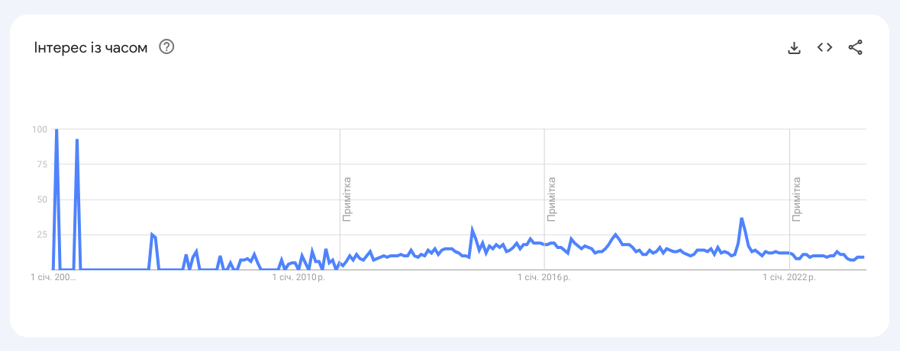
За запитом слова «стартап» в Україні від 2004 р. й по сьогодні онлайн-сервіс Google Trends надав стабільну статистику цікавості (рис. 1.2). Варто відзначити, що найбільша популярність була у 2020 р. з початком пандемії Covid-19.
Рис. 1.2. Графік частотності поняття «стартап» у google-пошуку за даними онлайн-сервісу Google Trends [4]
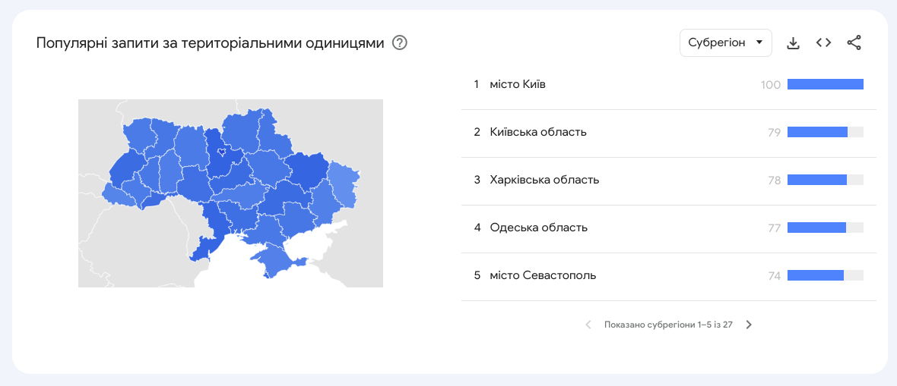
Примітно цікавим також є те, що найбільше запитів відбувалось саме з м. Києва. Друге місце посіла Харківська обл., третє – Київська (рис. 1.3).
Рис. 1.3. Графік популярності терміна «стартап» в Україні за субрегіонами в google-пошуку за даними онлайн-сервісу Google Trends [4]
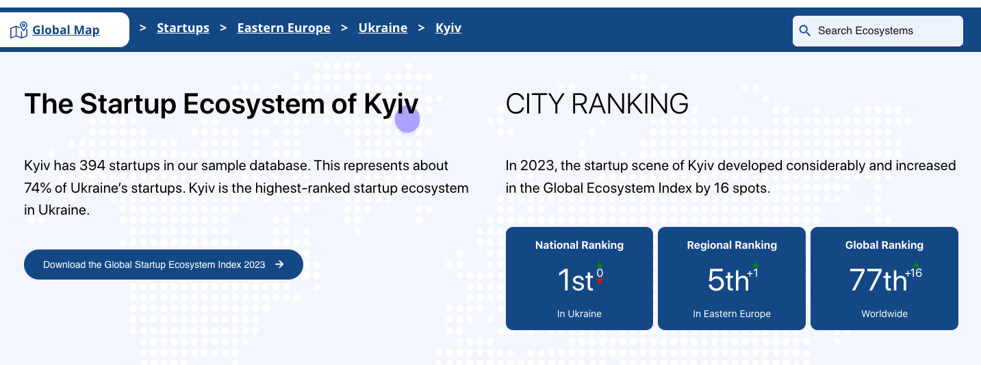
Також за даними SturtupBlink (цей проєкт також є стартапом, що збирає інтерактивну мапу стартапів по всьому світу) [5], Київ – місто з найвищим рейтингом стартапів в Україні, а у 2023 р. стартап-сфера в Києві значно розвинулась, про що свідчить підняття в Global Ecosystem Index на 16 позицій (рис. 1.4).
Рис. 1.4. Дані SturtupBlink [5]
Зростання популярності стартап-індустрії в Україні описували багато дослідників, зокрема економіст Є. Чазов, який зазначив, що Україна зараз хоч і стикається з певними труднощами в цій сфері, проте має неабиякі перспективи в майбутньому. Він характеризує стартап як «нову, нещодавно створену компанію, що будує свій бізнес на основі інновацій або інноваційних технологій, володіє обмеженою кількістю ресурсів (як людських, так і фінансових) і планує виходити на ринок» [6]. Справді, спільною характеристикою стартапів є їхня спрямованість на інновації та прагнення до змін у своїй галузі. Однак, компанія не мусить бути «новоствореною», щоб запровадити певний стартап. Кожна компанія з тривалою історією може час від часу запускати стартапи передовсім для розширення своїх можливостей, уже наявних товарів та послуг, а також задля покращення конкурентоспроможності на ринку.
Також з допису Є. Чазова робимо висновок, що стартап може бути будь-яким бізнесом, який працює над розробкою інноваційного продукту або послуги з метою виходу на ринок та подальшої його/її популяризації. Це може бути як абсолютно новий продукт, так і удосконалення вже наявного з новими можливостями, характеристиками, функціями. До того ж стартапом у бізнес-середовищі заведено називати вдосконалення певної послуги, що вже надається на ринку, але з використанням нових технологій та інноваційних підходів [6]. Крім того, стартап може бути безпосередньо пов’язаний зі створенням нових технологій, розробкою програмного забезпечення, виробництвом нових матеріалів або будь-яким іншим напрямком, де використовуються інноваційні ідеї.
Поява стартапів тісно пов’язана з низкою значущих історичних подій, що сформували сприятливий контекст для їх виникнення. Стартапи в історії розвивалися через кілька основних етапів, відображаючи змінювані потреби суспільства та технологічний прогрес. Тож аналіз досліджень в історії розвитку різних стартапів дозволив виокремити 4 основні етапи:
- Початкові стадії (промислова революція):
  - Перші стартапи спрямовувались на галузі харчування, транспорту та легкої промисловості.
  - Підприємства фокусувались на виробництві продуктів для задоволення базових потреб суспільства.
- Ера індустріалізації та автомобілізації:
  - З розвитком технологій у другій половині ХІХ ст. стартапи активно входили у сферу транспорту та автомобілізації.
  - Розширення автомобільної та залізничної інфраструктури відкрило нові можливості для бізнесу.
- Ера ІТ та цифровізації:
  - З початком ХХІ ст. стартапи все більше переходили на інформаційні технології та розвиток програмного забезпечення.
  - Поява інтернету та персональних комп’ютерів значно розширили можливості бізнесу.
- Сучасні тренди:
  - Останні роки спостерігаємо зростання стартапів, що спрямовані на відновлювальну енергетику та сталі технології.
  - З підвищенням свідомості про екологічні проблеми та зміну споживчих уподобань, багато стартапів фокусуються на створенні сталі та екологічно чистої продукції.
Стартапи, таким чином, відзначаються еволюцією та адаптацією до змін суспільних потреб і технологічного прогресу. Наприклад, останнім часом особливий акцент робиться на сталій енергетиці та технологіях, що сприяють сталому розвитку.
Автори дослідження «Історичні аспекти виникнення та особливості діяльності стартап-компаній: обліково-економічні аспекти» [7] також вказують на те, що історія виникнення терміна «стартап» бере свій початок з 1939 р. Проте не можна не посилатися на те, що історія виникнення цього феномену почав з’являтися раніше.
У кінці ХІХ та на початку ХХ ст. відбулося індустріальне перетворення, яке призвело до значних змін у виробництві та розподілі ресурсів. Технологічні нововведення в енергетиці, транспорті та виробництві створили нові можливості для підприємництва. Перша світова війна (1914–1918 рр.) також відіграла роль у розвитку стартапів. Потреба в нових технологіях для задоволення воєнних потреб стимулювала інновації. Після війни багато з цих технологій знайшли застосування в цивільному житті.
Більшість стартапів того часу часто пов’язували свою діяльність з потребами воєнного часу або виробництвом товарів і послуг, спрямованих на підтримку воєнних зусиль. Наприклад, Boeing Aircraft Company був заснований у 1916 р., компанія займалася будівництвом літаків та зіграла важливу роль у військовій авіації. Протягом війни вона виробляла велику кількість військових літаків, таких як Boeing B-17 Flying Fortress. Сама ж війна створила потребу в нових технологіях та інноваціях для покращення зброї, транспорту, комунікацій та медичної допомоги. Це вимагало від підприємців швидко реагувати та розробляти нові технології, що стало потужним стимулом для створення стартапів.
Війна призвела до низки змін і у світовій економіці. Зростання воєнних замовлень стимулювало розвиток нових підприємств, а також розширення наявних. Багато компаній, які спеціалізувалися на виробництві воєнної продукції, почали свою діяльність саме в цей період. Технічні та технологічні зміни, які розпочалися перед війною, продовжили свій розвиток як індустріальне перетворення. Великі промислові об’єкти та виробничі процеси стали більш автоматизованими та ефективними, що створило сприятливий фон для інновацій та виникнення нових бізнесів.
Після Першої світової війни в історії стали з’являтися нові стартапи, орієнтовані на відновлення економіки та розвиток після війни. Зростання інтересу до нових технологій та винаходів, зокрема у сфері транспорту, електроніки та комунікацій. Наприклад, усім відомий стартап Ford Motor Company після війни активно взялася за виробництво автомобілів та інших транспортних засобів, що сприяло економічному оновленню. Також у цьому періоді поширювався розвиток нових джерел енергії та технологій для підвищення ефективності використання енергії.
До Другої світової війни було декілька важливих стартапів у медичній галузі, які зробили значний внесок у розвиток медицини та покращення методів лікування. А саме, в 1928 р. вчений А. Флемінг виявив випадково антибіотик пеніцилін, який мав потужні бактерицидні властивості. Після цього стартапи та фармацевтичні компанії активно працювали над виробництвом та комерційною експлуатацією пеніциліну, що прискорило лікування бактеріальних інфекцій та врятувало безліч життів. Або ж відкриття рентгенівських променів вченим В. Рентгеном, що стали важливим інструментом для медичних обстежень. Після винаходу рентгенівських променів стартапи почали розробляти та виробляти рентгенівські апарати для використання в лікарнях та клініках. Це виявилося ключовим для діагностики та обстеження пацієнтів, а комп’ютеризація та розвиток електроніки того часу почали розвиватись за напрямами технологічного прогресу.
В 1940–1950 рр. електронні обчислювальні машини стали доступні для деяких підприємств та наукових лабораторій. Одним із прикладів такої технології був ENIAC (Electronic Numerical Integrator and Computer), що був введений в експлуатацію у 1946 р. Ці нові обчислювальні засоби відкрили шлях для розвитку комп’ютерних технологій, що, у свою чергу, мали величезний вплив на різні сфери, включаючи бізнес та науку.
Багато підприємств у той час створювали стартапи, спрямовані на розробку нових електронних та комп’ютерних технологій. Ці стартапи концентрувалися на виробництві обчислювальної техніки, створенні програмного забезпечення та впровадженні комп’ютерів у різні сфери діяльності.
Унаслідок Другої світової війни відбувся великий стрибок у розвитку стартапів. Одним з ключових складників цього процесу було створення технологічних центрів. Створення таких центрів, зокрема Кремнієвої долини, виявилося важливим стимулом для розвитку інновацій та підприємництва. Кремнієва долина – це регіон у штаті Каліфорнія (США), який став епіцентром інновацій, технологій та розвитку стартапів. Розташована у південній частині західного узбережжя, ця територія здобула свою славу завдяки винятковому об’єднанню великих технологічних компаній, дослідницьких центрів і перспективних стартапів. Цей регіон пропонує особливу екосистему для стартапів, де доступність ресурсів, інвестицій і висококваліфікованих фахівців створює сприятливі умови для розвитку інноваційних компаній.
Історія Кремнієвої долини починається із середини ХХ ст., коли тут з’явилися перші великі електронні компанії, такі як Hewlett-Packard. Протягом наступних десятиліть цей регіон став місцем для експериментів та інновацій, сприяючи зародженню персональних комп’ютерів та інших технологічних досягнень. Серед ключових гравців регіону варто відзначити такі компанії, як Apple, Google, Facebook, і Tesla, які є обличчям та розвитком Кремнієвої долини.
Автори в дослідженні «Силіконова долина США як приклад перспектив розвитку сучасних технологій для України» зробили висновок, що чинників успіху, як у Кремнієвої долини, немає [8]. Держава не виділяє бюджет на такі проєкти, бракує концепцій, які могли б приваблювати інвесторів та підприємців. У 2011 р. відкрився перший інноваційний парк під Києвом, але значного успіху він не має.
Ці технологічні центри не просто можуть об’єднувати талановитих фахівців та стартапи, але і створювати сприятливе середовище для обміну ідеями та розробки нових технологій. Це унікальна культура підприємництва, в якій важливість інновацій та готовність до ризику є основними елементами успіху. Тому регіон Кремнієвої долини став таким привабливими для інвесторів, що підсилило фінансову підтримку для стартапів.
У дослідженні під заголовком «Стартапи як форма підприємницької діяльності» автори О. Касич та М. Джура розглядають стартап уже як «процес для реалізації абсолютно молодого проєкту за короткий термін з мінімальними капіталовкладеннями» [9]. Також згадані дослідники встановили смисловий зв’язок основних характеристик такої організаційної форми бізнесу з буквальним перекладом слова «стартап»: «“старт” – як початок, “ап” – як швидкий підйом, ріст». З цього твердження бачимо, що стартап трактується співавторами передусім як молодий проєкт, одна з початкових, зародкових форм бізнесу. Стартап тут – це ризикова спроба реалізувати свою мрію, яка, імовірно, буде корисною для суспільства та прибутковою для підприємця.
Звернемося тепер до трактування поняття «стартап» іноземними дослідниками, щоб отримати більш об’ємний аналіз цього явища. Вивчення ефективності стартапів широко поширене в усьому світі. Протягом останніх 20-30 рр., коли стартапи стали надзвичайно популярними у сфері інновацій, їх дослідження набули особливої актуальності. Видатні іноземні фахівці, такі як С. Бланк [10], Е. Рис [11], К. Клейтон [12] та М. Андрисен [13], активно працюють у цьому напрямі, розробляючи нові інструменти для вдалих просувань стартап-проєктів.
У нашій статті «Стартап як форма підприємницької діяльності: методика просування Customer Develoopment» ми вже розглядали приклад моделі С. Бланка «Методологія розвитку клієнтів» (Customer Development Methodology) [14]. Вона вивчає взаємодію зі споживачами, адже це допомагає підприємцям краще розуміти потреби своїх клієнтів та розвивати продукти, відповідні їм.
Також питанням стартапів з кінця 2000-х р. займався швейцарський теоретик бізнесу А. Остервальдер. Його бізнес-модель Lean Model Canvas в співавторстві зі С. Бланком та І. Піньє вважається впливовою в галузі стартапів та бізнесу загалом [15; 16]. Зараз при визначенні стартапу найчастіше звертаються до визначення С. Бланка (1976 р.): «Стартап – це тимчасова структура, яка спрямована на пошук і реалізацію масштабованої бізнес-ідеї» [10].
Більшість на сьогодні провідних світових брендів починали свій шлях саме з ідеї стартапу. Їх засновники працювали з мінімальними фінансовими ресурсами та обмеженими можливостями. Часто такі початкові ідеї виглядають дивно та непривабливою для багатьох людей, але розробивши чітку стратегію розвитку, вони можуть стати провідником до успіху та з часом перерости у великі бренди.
Американський підприємець Е. Рис подає, однак, визначення, з яким варто посперечатись: «Стартап – це новостворена організація, яка займається розробкою нових товарів або послуг в умовах надзвичайної невизначеності» [11]. Ми не можемо з певністю стверджувати, що стартап розробляється «в умовах надзвичайної невизначеності», адже будь-які стартапи будь-де розпочинаються суто з певної ідеї. Невизначеність для її бізнес-розробки може бути характерною хіба на ранній стадії стартапу в різноманітних організаційних питаннях.
Тож загалом стартап – це зазвичай товар або послуга, що розробляється та впроваджується за допомогою інноваційних ідей з метою отримання прибутку. Щоб правильно визначити межі цього поняття для нашого дослідження, з’ясуємо його розбіжність з іншими поняттями, насамперед – з бізнес-ідеєю та підприємницькою діяльністю.
У дослідженні «Від вибору бізнес-ідеї до її реалізації» Л. Болтянська та В. Тебенко не дуже чітко потрактували значення бізнес-ідеї: «це те, що супроводжує початківців на дорозі до великого бізнесу» [17]. На нашу думку, бізнес-ідея – це принципово нова ідея або концепція, яка може бути використана для створення нового бізнесу. Бізнес-ідея може бути заширокою та не мати чіткого плану втілення в життя, тоді як стартап обов’язково містить у собі не саму тільки ідею, а й план дій щодо її реалізації. Також ми впевнені, що стартап в його концептуальній формі передбачає детальне дослідження ринку та конкурентів, розробку бізнес-ідеї, створення бізнес-плану, залучення інвестицій (за потреби), впровадження технічного та маркетингового планів, тестування та подальший розвиток продукту.
Розвиваючи тему про бізнес-ідею, Л. Болтянська та В. Тебенко дійшли універсального висновку, що «потенціалом будь-якої підприємницької діяльності є ідея» [17]. Проте, як було зауважено вище, одна ідея ще не є стартапом. Для того, щоб ідея втілилася в стартап, потрібно розробити детальний план дій для її впровадження та розвитку. Тільки таким чином бізнес-ідея здатна стати основою для розробки продукту або послуги, які потім можуть бути запущені як стартап та успішно реалізовуватись у бізнес-процесах.
Підприємницька діяльність та стартап – це два різні підходи до бізнесу, що мають істотні відмінності. У нашій статті «Стартап як форма підприємницької діяльності: методика просування Customer Develoopment» ми вже розглядали цей термін [14]. Дослідники І. Гриценюк, В. Байдулін і М. Савченко у 2021 р. опублікували методичні рекомендації «Від бізнес-ідеї до підприємницького успіху». Там вони описують підприємницьку діяльність як «ініціативну, самостійну діяльність осіб або підприємств, спрямовану на отримання прибутку або особистого доходу, яка здійснюється на власний ризик та під власну майнову відповідальність» [18].
Однак важливо враховувати, що підприємницька діяльність може набувати різних форм, зокрема відкриття магазину або ресторану, а також створення чи долучення до мережі франшиз. У той час як стартап ґрунтується на новітній ідеї, підприємницька діяльність може обмежуватися безпосередньою реалізацією нового товару чи послуги на ринку. Важливо розрізняти ці два поняття, оскільки сутність стартапу полягає в новизні та ризику, тоді як підприємницька діяльність може призводити до різноманітних форм бізнесу.
Дослідниця І. Максютенко вважає, що пошук ідеї для стартапу – це одна з найголовніших проблем [19]. Також цю думку поділяють І. Гриценюк, В. Байдулін, та М. Савченко. Породити нові та актуальні бізнес-ідеї для стартапу з перспективою успішності та прибутковості в майбутньому завжди дуже складно. Звичайно, перевагою є, якщо підприємницька діяльність або ж бізнес-ідея такі само новітні з підходу, як і стартап. Проте значно вищою нині вбачається ймовірність того, що хтось уже намагався десь реалізувати колись подібні ідею чи підприємство. Наприклад, бізнес-ідею, подібну до нашого стартапу, вже чотири роки як реалізують у США (Лос-Анджелес, 2019 р. та Нью-Йорк, 2020 р.), проте в Україні підприємств такої сфери ще не помічено на ринку аналогічних товарів.
Підсумовуючи проблематику термінології в зазначеній царині, можна стверджувати, що підприємницька діяльність є лише і тільки управлінням певним бізнесом; бізнес-ідея для нашого проєкту – це частина стартапу по розробці впровадження бізнесу на ринок; а стартап розробляється на базі інноваційної ідеї, яка при правильній розробці та належно масштабованій концепції має велике майбутнє в Україні. Тому можна стверджувати, що «стартап», «бізнес-ідея» та «підприємницька діяльність» мають різну змістову та практичну спрямованість. Вони пов’язані між собою тільки задумом, створенням та розвитком бізнесу як різновиду високо ризикової діяльності. Зазначені поняття доповнюють необхідність розробки стратегії просування стартапу.

1.2 Стратегії просування стартапів в ХХІ ст.
Будь-який стартап, який був створений за сучасних умов, потребує важливого компоненту – стратегії просування. До певного часу стратегії просування визначались як бізнес-плани, планування. Дж. Маккарті – маркетолог, творець моделі 4Р (1960 р). запропонував нове бачення концепція просування стартапів. Модель 4Р містить такі компоненти:
- Рroduct – товари та послуги, які впроваджує компанія. Важливо враховувати бажання та потреби цільової аудиторії, окрім цього варто визначити конкурентне поле та мати власну унікальну торгову пропозицію (УТП), заради якої клієнти будуть звертатись саме до вас саме за вашим продуктом;
- Рlace – місце, в якому продукт стає доступним для своєї аудиторії. Цей пункт стосується і каналів поширення (онлайн-майданчики, соціальні мережі);
- Рrice – ціна, що прагне визначити цінність, яку товар чи послуга представляє для клієнта. У цьому контексті ціна стає рефлексією того, наскільки споживач готовий заплатити за продукт або послугу, враховуючи його користь та сприйняття цінності;
- Рromotion – просування, яке допомагає донести цінність продукції або послуги до потенційних споживачів. Сюди входить реклама, розвиток компанії в соціальних мережах, акції та спецпропозиції, співпраця з лідерами думок тощо [20].
Дж. Маккарті вважає, що основна ідея моделі 4Р полягає в тому, щоб кожна компанія знайшла свій товар та актуально повідомила свою цільову аудиторію про їх правильне місце та правильну ціну. Зокрема він стверджує, що за правильним просуванням можна підняти цінність товарів, створивши новітні «стартапні» товари або послуги, які легко просувати навіть за вищими цінниками. Дуже важливо розуміти той факт, що про впливовість та важливість просування товарів або послуг було відомо ще з минулого століття, тобто у наш час воно безумовно є невід’ємною частиною будь-якої компанії.
Стратегія просування, по суті, є маркетинговою стратегією, оскільки вона визначає певний план для досягнення певних цілей компанії. У своєму визначенні маркетингової стратегії, американський економіст Ф. Котлер акцентує на «логічній схемі маркетингових заходів», яка «спрямована на досягнення маркетингових цілей підприємства» [21]. Це означає, що стратегія просування не лише визначає, як привернути увагу споживачів до продукту, але й розробляє конкретні тактики для створення унікальної позиції на ринку. Вона враховує всі аспекти відносин компанії зі споживачами, зокрема ціноутворення, рекламу, розвиток каналів збуту та підтримку клієнтів. Крім того, стратегія просування відзначається постійним моніторингом ринкових тенденцій і аналізом дій конкурентів. Такий підхід дозволяє компанії адаптуватися до змінних умов ринку і завжди залишатися актуальною для своєї аудиторії.
Модель Дж. Маккарті 4Р є фундаментом того, з чого складається будь-який стартап. Нею користуються практично всі, адже кожен бізнес має принаймні 3 складових: товар або послугу, місце та ціну. З часом маркетологи удосконалюють цю модель та відкривають нові підходи у залученні клієнтів. Так Ф. Котлер у 1980 р. удосконалив модель Маккарті, доповнивши її ще двома «Р»: формуванням громадської думки (Public) та політичною владою (Political). Проте після ще одного доповнення модель Маккарті 4Р перетворилась у модель Котлера 7Р з презентацією (Presentation), процесом (Process) та фізичним оточенням (Physical evidence) [21].
Стартапам потрібна не тільки розробка чіткого бізнес-плану, але й ефективна стратегія просування, яка робить їх видимими у світі бізнесу. Вивчення різних підходів до цього завдання вказує на те, що стаття «18 маркетингових стратегій для просування вашого товару» в авторстві Н. Дорощука може розкрити основні напрями для розробки ефективного плану [22]. Важливо розуміти, що компаніям не потрібно обирати одну стратегію просування, адже їх можна поєднувати задля ще кращого результату. Нами було вивчено кожну стратегію та зроблено узагальнену таблицю (табл. 1.1).
Таблиця 1.1
18 стратегій просування (створено авторкою за даними статті [22])
Назва стратегії: | Зміст:
1..Соціальний маркетинг | більшість споживачів вважає, що підтримка глобальних ідей робить компанію привабливішою.
2. Маркетинг відносин | важливість побудови тісних та взаємовигідних зв’язків з клієнтами.
3. Трансакційний маркетинг | використання знижок допомагає збільшити обсяги продажів.
4. Дефіцит маркетинг | створення враження обмеженої доступності.
5. «Сарафанне радіо» | неформальне поширення інформації серед людей від людей.
6. Заклик до дії | привабливі кнопки «Придбати зараз», «Отримати безкоштовну пробну версію» чи «Підписатися на новини».
7. Вірусний маркетинг | стає об’єктом обговорення в суспільстві, а відповідно зростанню інформації про бренд.
8. Сегментаційний маркетинг | адаптація до соціокультурних відмінностей та конкретних потреб клієнтів.
9. Масовий маркетинг | використання засобів масової комунікації для підвищення обізнаності про бренд.
10. PR маркетинг | просування більше інформації про бренд з різних джерел інформації.
11. Онлайн маркетинг (інтернет-маркетинг) | різні методи, такі як банерна реклама, участь в опитуваннях та коментарях на різних майданчиках соціальних мереж.
12. Email-маркетинг | використання Email для повідомлень про бренд та продукти.
13. Персоналізований маркетинг | локалізовані та індивідуалізовані стратегії для відчуття клієнту особистого зв’язку з брендом.
14. Маркетинг подій (event-маркетинг) | споживачам часто потрібен привід, щоб робити покупки і організовані події часто пропонують ідеальну причину.
15. Офлайн маркетинг | інтерактивні розважальні заходи від бренду.
16. Вихідний маркетинг | традиційна реклама: листівки, банери, реклама на ТБ тощо.
17. Вхідний маркетинг | орієнтований на те, щоб залучити людей що вже мають потребу у продукті (додати додаткові послуги або товари).
18. Партизанський маркетинг | стратегія на прояв емоцій та гарних асоціацій до бренду без вкладень на рекламу, орієнтований на те, що проєкт помітять в якийсь час.
Ще існує таке поняття, як маркетинг вражень. Може здатись, що «івент-маркетинг» та «маркетинг вражень» – це дуже схожі терміни, які використовують події для взаємодії з аудиторією. Однак маркетинг вражень не є стратегією, це радше вид реклами, через який створюється емоційний зв’язок між брендом і споживачем. Наприклад, компанія Coca-Cola запустила кампанію «Share a Coke», де на пляшках замість логотипа були імена споживачів. Це створило враження особистого підходу та особливості, збільшивши взаємодію споживачів з продуктом.
Також поряд із маркетингом вражень знаходиться ще одна емоційна прив’язка до клієнтів – аромамаркетинг. Це стратегія використання ароматів для створення емоційного зв’язку з брендом або продуктом. Його можна застосовувати в різних галузях, зокрема в роздрібній торгівлі, готелях, торгових центрах. Наприклад, у магазинах парфумів або косметики часто використовують аромамаркетинг, надаючи клієнтам можливість випробувати запахи за допомогою пробників або паличок. Використання аромамаркетингу відмінно пасує до концепції нашого стартапу «Vlisdy Flowers» (детально про це розписано у 3 розділі).
Стартапи хоч і є ключовими елементами інновацій, часто стикаються з низкою ризиків і викликів на шляху до успіху. Зміни в сучасному бізнес-середовищі та ринкові динаміки можуть бути як катастрофічними, так і стимулюючими для стартапів. Ми провели дослідження чинників, що впливають на успіх та ризики стартапів та поділили на такі категорії:
- технологічні інновації;
- фінансова стійкість;
- конкуренція на ринку;
- ефективне управління командою;
- вивчення аудиторії;
- роль маркетингу та піару.
Технологічні інновації визначають успіх стартапів у сучасному конкурентному бізнес-середовищі. Їх впровадження та ефективне використання стають головними чинниками для досягнення конкурентних переваг і забезпечення стійкого розвитку. У дослідженні В. Жежухи були виявлені такі ризики інноваційного стартапу:
- Ризик недостатньої інформації: обмежений обсяг точної інформації може призвести до неповного розуміння ринку, конкурентоспроможності та потреб споживачів.
- Ризик неперевіреної методології: використання неперевіреної чи недостатньо розробленої методології може призвести до невдачі в етапах реалізації.
- Ризик неправильного вибору етапів: неправильний вибір етапів впровадження інновацій може вплинути на конечний результат.
- Ризик низького рівня професіоналізму: високий рівень інновацій вимагає високого рівня професіоналізму серед команди (найкращим рішенням підвищення цього рівня є оплачувані від компанії курси підвищення кваліфікації співробітників) [23].
Тому стартапи, які активно вивчають та впроваджують сучасні технологічні тренди, можуть стати лідерами у своїй галузі. Однак існує ризик відстеження «модних» технологій, які можуть виявитися невдалими або непродуктивними в довгостроковій перспективі. Часто успішні стартапи не обмежуються використанням лише одного виду технології. Вони інтегруються з іншими технологічними рішеннями, щоб створювати комплексні та інноваційні продукти або послуги. Взаємодія з різними технологіями може розширювати можливості та підсилювати конкурентні переваги.
Оцінювати ризики фінансування варто з самого початку, з однієї тільки думки про створення стартап-проєкт. Доцільно враховувати різноманітні аспекти, які можуть впливати на фінансову стійкість та забезпечити повноцінне фінансування. У статті «Оцінювання ризику фінансування стартап проектів» автори М. Маляр, В. Поліщук та М. Шаркалі вважають, що важливим кроком для успіху є чітке визначення фінансових потреб стартапу на кожному етапі розвитку [24]. Це охоплює в собі витрати на дослідження та розробку, виробництво, оформлення, рекламу, маркетинг, команду та інші операційні витрати. Звідси нами було проведено дослідження методологічних помилок оцінок фінансування стартапу (табл. 1.2).
Таблиця 1.2
Методологічні помилки оцінок фінансування стартапу (створено авторкою)
Помилка: | Характеристика помилки:
Неякісний прогноз доходів | зазвичай використовується примітивна та спрощена формула, що може недостатньо враховувати всі можливі варіації та ризики.
Помилкове очікування витрат | природні емоції, які можуть призвести до неправильних або надто оптимістичних оцінок, особливо при відсутності достатньої статистики.
Недотримання організаційних можливостей | не завжди враховуються організаційні аспекти, такі як керованість та спроможність організації ефективно виконати план або адаптуватися до змін на ринку.
Невідповідна структура бюджету | може не відповідати змісту нової бізнес-моделі чи проєкту, що може викликати спотворення розуміння інвестиційного проєкту.
Отже, оцінка фінансування бюджету визначає успішність управління стартапом та його розвиток. Стратегічне планування розвитку, залучення інвестицій та управління ризиками стають можливими завдяки аналізу фінансів. Таким чином, якщо витрати будуть оптимізуватись, а ресурси розподілятись ефективно, це буде забезпечувати стабільність та довгострокову успішність. Прозорість та відповідальність перед командою стануть результатом чіткого фінансового планування. Фінансова стабільність та система моніторингу дозволять уникнути кризових ситуацій та забезпечити швидку реакцію на зміни.
Відома цитата найбагатшої людини світу Дж. Безоса «Бізнес може зайти в глухий кут, якщо зосередитися не на покупцях, а на конкурентах» говорить про дотримання певного балансу між фокусом на покупцях та спроби переважити конкурента [25]. Але конкуренція має зовнішній вплив на спроможність ведення стартапу, на відміну від інших категорій ризику. Для успішного початку стартапу Г. Левків пропонує такий план:
- пошук конкурентів ринку,
- визначення їх кількості та потенційних можливостей,
- аналіз стратегій та цілей конкурентів,
- оцінку їхніх сильних та слабких сторін,
- створення моделі взаємодії з конкурентами та вибір стратегії,
- орієнтованої на покупців і конкурентів [26].
У статті «Форми недобросовісної конкуренції і методи її регулювання» Ю. Слободчикова вказує на той факт, що підприємці захищені законом України [27], а саме: «Про захист від недобросовісної конкуренції», що введений в дію з 1 січня 1997 р. в Україні [28]. Але автор зауважує, що цей закон не враховує всі чинники, де власники бізнесу завжди намагаються домінувати над конкуренцією та використовують поле сірих юридичних актів. Так, наприклад, не можна порівнювати власний бренд у рекламі з іншим брендом, а обраний певний асоціативний слоган або дизайн може прирівнятися плагіатом до певного бренду.
Практика аналізу діяльності стартапів дає підстави систематизувати методи, які часто використовують для зростання конкурентоспроможності:
- За допомогою провокацій конкуренти можуть намагатися викликати конфліктні ситуації, спробувати спровокувати негативні реакції з боку стартапу.
- Супротивники можуть спробувати впливати на публічну думку, залучаючи замовних журналістів або інфлюенсерів для поширення негативної інформації.
- Конкуренти можуть намагатися створити негативний імідж стартапу (наприклад, завезти неякісний товар, штучно розвести тарганів у ресторані).
- Конкуренти можуть витрачати ресурси на лобіювання та вплив на законодавство з метою створення умов, що будуть несприятливими для стартапу.
Отже, розуміння можливих загроз від конкурентів та правових аспектів є важливою частиною стратегічного планування стартапу. Усі можливі загрози стартапу можна проаналізувати за допомогою проведення SWOT-аналізу. Він має здатність систематизувати та оцінити внутрішні та зовнішні аспекти бізнесу, а також, окрім можливостей, вивчити ще й можливі ризики стартап-проєкту. SWOT складається з аналізу 4 складників: Strengths (сильні сторони), Weaknesses (слабкі сторони), Opportunities (можливості) та Threats (загрози). Тож аналіз понять і проблематики стартапів дає можливість розробити умовний SWOT-аналіз цього феномену на прикладі умовного майбутнього стартапу, на основі якого нами буде розроблено повноцінний SWOT-аналіз стартапу Vlisdy Flowers у 3 розділі (табл. 1.3).
Таблиця 1.3
SWOT-аналіз умовного майбутнього стартапу (створено авторкою)
Сильні сторони: | Слабкі сторони:
- реалізація інноваційного товару або послуги;  - унікальна пропозиційна ідея;  - особливий патентований продукт. | - невпевненість у майбутньому;  - залежність від постачальників (якщо це не повністю автономний проєкт).
Можливості: | Загрози:
- фінансові здобутки;  - охоплення великих аудиторій;  - відкриття нового напряму/запропонування нової послуги;  - партнерство з впливовими особами;  - розширення до запуску додаткової продукції або послуги в майбутньому. | - фінансові втрати через неправильну стратегію просування;  - економічні або соціальні зміни, що можуть вплинути на попит або витрати;  - програш у конкурентній боротьбі;  - відсутність інвестицій.
Незважаючи на всі позитивні можливості, при створенні стартапу варто пам’ятати й про вагомі загрози. Проте кожну з цих загроз можна детально розглянути та проаналізувати різні варіанти виходу. Наприклад, уникнути поразки в конкурентній боротьбі можна, використовуючи стратегію «блакитного океану», яка описана у роботі Р. Моборта та В. Чан Кіма «Стратегія блакитного океану» [29]. Ця книга доносить до читачів думку про те, що досягти успіху можна й без конкуренції, без змагань з іншими брендами. Інакше кажучи, основна думка цієї стратегії полягає в тому, щоб зробити бізнес в порожньому океані (зайняти нішу на ринку), де ще не існує жодних конкурентів (що якраз і стосується стартапу Vlisdy Flowers).
А можливу загрозу у вигляді відсутності інвестицій можна обійти, якщо знати таке поняття, як бізнес-ангел. Це інвестор, який не лише надає фінансову підтримку, але і допомагає під час розвитку бізнесу, ділиться своїми навичками, знанням та контактами. Бізнес-ангел може забезпечити необхідні кошти для запуску та розвитку каналу, що дозволить уникнути пошуку прямих спонсорів та зосередитися на реалізації проєкту.
Наступним важливим етапом для створення успішного стартапу є пошук спеціалізованих професійних людей в команду. Основною помилкою авторів М. Савченко та Ю. Солоненко у статті «Управління ризиками на підприємствах сімейного бізнесу» є те, що вони вказують на емоційну симпатію до людей як до члена родини, так і до коханої людини або друзів [30].
Так, є успішні сімейні стартапи та бізнеси, які передаються з покоління в покоління як відомий корейський бренд Samsung або майже віковий американський Ford. Але через природно-психологічні чинники (емоційне сприйняття, певні асоціації з особистими якостями засновників чи працівників бренду, психологічна прив’язка бренду до власних психоемоційних аспектів тощо) людині важко свідомо викреслювати лише професійну якість, а не її прив’язку, і через це виникають труднощі у стартапі. Тож проведене нами дослідження дозволяє визначити основні ризики створення і розвитку сімейних стартапів:
- Відносно інші очікування від партнера та подальше розчарування.
- Початкові витрати та фінансові труднощі можуть призвести до ризику фінансових втрат для всієї сім’ї.
- Нерівномірний розподіл відповідальності.
- Особисті пожертви, такі як зменшення часу для відпочинку чи інших сімейних активностей.
- Невизначені межі між особистим життям та бізнесом.
- Недостатня професійна експертиза.
Звісно, сімейна практика для розробки стартапу та бізнесу не є суттєво популярною. Ефективне керівництво та тімбілдинг відіграють важливу роль у формуванні сприятливого робочого середовища та досягненні стратегічних цілей. Але рекрутинг людей для стартапу містить кілька етапів та стратегій, щоб забезпечити, що саме ця команда відповідає вимогам та цілям проєкту для стартапу. У статті «Рекрутинг персоналу в епоху діджиталізації» автори дають певні рекомендації, як проводити підбір персоналу:
- Використання онлайн платформ (залучення кандидатів через такі платформи, як LinkedIn, Indeed, Glassdoor, а також використання спеціалізовані рекрутингові сайти та додатки).
- Створення цікавого та відповідного контенту на соціальних мережах, вакансії та вебсайті компанії (відео, інтерактивні матеріали та інші формати можуть привертати увагу).
- Використання даних та аналітики задля персоналізованого підходу до кандидатів, щоб зрозуміти їх інтереси та очікування.
- Використання інструментів штучного інтелекту для ефективного аналізу ринку праці, прогнозування тенденцій та підбору кандидатів [31].
Головним завданням є підбір власноруч, а не через умовного секретаря або хедхантера. Бо для початкового етапу стартапу підприємець повинен мати особистий зв’язок між майбутнім персоналом. Також важливим є те, що стартап може дотримуватися певного дрес-коду. Тому навіть розумним та відповідним до теми людей можуть відмовити за цим чинником, адже кандидат може не розділяти тематики бізнесу. Наприклад, в екологічному бренді не може бути персоналу, який носить одяг з елементами тварин або пересувається на дизельній машині. Конкуренти стежать за проявами недотримання принципів та інтересів компанії, тому легко можна знайти компромат та зруйнувати імідж бренду.
Наступним кроком є розуміння інтересів покупців для успішної взаємодії бізнесу з аудиторією. Забезпечуючи це, компанії можуть здійснювати більш ефективний вплив на споживачів та адаптувати свої пропозиції до різноманітних потреб. Цьому може допомогти психологічний підхід маркетингу, який дозволяє розуміти, що керує поведінкою покупців. Адже важливо взаємодіяти з аудиторією на емоційному та раціональному рівнях, створюючи позитивне сприйняття бренду.
Задля розуміння інструментів стратегії просування доречно зупинитися на досвіді шведської компанії IKEA, яка була створена ще у 1943 р. як попередник сучасного стартапу, адже мала свої підприємницькі ідеї та інновації. У статті «Психологія та дизайн. Вплив репрезентації середовища на емоції та пізнання» автори аналізують дослідження на тему того, як IKEA «гіпнотизує» покупців, щоб вони купували навіть те, чого не уявляли або не планували. Описано такі методи гіпнозу:
- Спостереження за покупцями: команда IKEA проводить систематичні дослідження та спостереження за покупцями у своїх магазинах. Вони вивчають, які товари привертають увагу, як довго клієнти затримуються в різних зонах та які товари викликають найбільшу цікавість.
- Психологічна аналітика: аналіз психологічних аспектів покупців допомагав визначити їхні потреби, смаки та поведінку при покупках. Це охоплювало вивчення того, які кольори, форми та стилі сприймаються клієнтами як привабливі.
- Створення емоційного лабіринту: один з найвідоміших елементів дизайну магазинів IKEA – це лабіринтоподібна структура. Замість прямих коридорів, компанія використовувала вигнуті шляхи та розташовувала меблі у специфічних зонах, створюючи враження, що клієнт подорожує власним простором.
- Вивчення соціокультурних та побутових аспектів різних регіонів світу: це стосується того, як бренд може підлаштовуватися під соціальний побут різних країн. Наприклад, виявлено, що в Індії популярні сімейні збори, і відповідно до цього в магазинах збільшилася пропозиція табуреток і складних стільців.
- Метод «Перерва на обід»: ситість викликало позитивне налаштування покупця на рішучість купівлі товару. Тому в кожному магазині IKEA є заклад харчування з колоритним меню [32].
Такий комплексний підхід до дизайну магазинів дозволяє IKEA створювати унікальний та захоплюючий досвід для покупців, впливаючи на їхню психологію та стимулюючи позитивні емоції при покупках. Розуміння інтересів допомагає адаптуватися до змін в споживчій поведінці та забезпечує гнучкість у виробництві продукції. А компанії, які можуть швидко реагувати на зміни в ринкових умовах, зберігають конкурентну перевагу.
Проте варто розуміти, що новостворений стартап попри відсутність значного фінансування та впізнаваності не має можливості використовувати більшість методів IKEA. Наприклад, спостереження за покупцями та створення емоційного лабіринту має відбуватись безпосередньо в магазині, що на початкових етапах є недоступним для Vlisdy Flowers. Тоді варто робити акцент на психологічній аналітиці та вивченні соціокультурних аспектів України. Метод «перерви на обід» також підходить для вже відомих кампаній, які розташовані переважно в торгових центрах.
Стартап – це інновація, яка виникає для розв’язання конкретної проблеми чи задоволення певної потреби на ринку. У сучасному бізнес-середовищі роль маркетингу та піару для стартапу дуже важлива. Маркетинг визначає стратегії продажу та реклами, спрямовані на привернення уваги та зацікавленості цільової аудиторії. Саме тому важливо встановити чіткий образ та унікальні торгові пропозиції (УТП), які роблять стартап унікальним. Піар містить у собі взаємодію з громадськістю, створення позитивного іміджу та відносин з різними стейкхолдерами. Ефективна піар-стратегія дозволяє стартапу залучати увагу медіа, інвесторів та клієнтів, сприяючи побудові довгострокових відносин.
З відповідними ризиками піару та маркетингу виходить список тих критеріїв, які вже були розібрані вище. Тобто, без залучення професійної команди, визначених витрат, інноваційної або унікальної пропозиції та грамотної оцінки конкуренції не вийде розробити успішну маркетингову стратегію. Ці висновки були зроблені у статті Л. Муликова та С. Солнцева «Маркетинг незалежних та афілійованих стартапів» [33].
Основними методами піар та маркетингової кампанії стартапу:
- Цифровий маркетинг (створення та оптимізація вебсайту; застосування пошукової оптимізації (SEO) для підвищення видимості в пошукових системах; використання контент-маркетингу для надання цінної інформації та залучення аудиторії).
- Соціальні мережі (розробка стратегії в соціальних мережах; залучення аудиторії через креативний та цікавий контент; реклама на платформах соціальних мереж для збільшення обсягів).
- Email-маркетинг (створення ефективних розсилок для комунікації з клієнтами та потенційними партнерами; використання персоналізації та сегментації для покращення взаємодії).
- Інфлюенс-маркетинг (співпраця з впливовими особистостями для реклами та рекомендацій; створення стратегій, які вигідно використовують впливовий потенціал).
- Реклама (оптимізація рекламних кампаній в інтернеті та соціальних мережах; використання таргетованої реклами для привертання конкретної аудиторії).
- Взаємодія з медіа (ведення пресконференцій, надання коментарів для ЗМІ та інфлюенсерів; використання матеріалів у впливових медіа).
- Події та заходи (організація та участь у виставках, конференціях; залучення уваги через участь у суспільних подіях та благодійних заходах).
- Оцінка громадської думки (використання анкет, опитувань та відгуків для створення позитивного образу в очах громадськості; взаємодія зі спільнотами та побудова відносин із ключовими групами).
- Експертна позиція (активна участь у фахових обговореннях; публікації відомих матеріалів та досліджень в галузі).
Стартапи, які наділені інноваційним потенціалом та динамічною енергією, знаходяться в умовах зростаючої конкуренції на ринку. У сучасному світі роль інтернет-маркетингу для стартапу найбільше проявляється у здатності створювати видимість та привертати увагу в онлайн-середовищі.
Отже, кожен стартап повинен самостійно оцінити всі чинники, які визначають їх успіхи та ризики. Можна обрати не одну стратегію просування, а гармонійно поєднувати їх, що буде вдвічі більше впливати на результат. Створення SWOT-аналізу є важливою передумовою для розробки стратегій стартапу та подолання викликів, які виникають у світі сучасного підприємництва, де важливу роль відіграють соціальні мережі.

Особливості інтернет-маркетингу у просуванні стартапів
Застосування ефективної стратегії просування є однією з найважливіших задач для будь-якої стартап-компанії. Інтернет-маркетинг, своєю чергою, є потужним інструментом, що дозволяє стартапам знайти свою аудиторію та встановити зв’язок із нею.
Сучасні дослідники, серед яких Т. Борисова та Ю. Процишин дають наступне визначення інтернет-маркетингу: «(англ. “Internet marketing”) – це стратегія реклами та просування товарів чи послуг, яка використовує інтернет як основний канал комунікації» [34]. Безперечно можна погодитись з цим визначенням, проте варто наголосити на тому, що інтернет-маркетинг є саме інструментом, адже його функціонал полягає не лише у просуванні рекламних стратегій, а й у наборі технік, що допомагають аналізувати, спілкуватись та взаємодіяти з аудиторією. Збирання та аналіз інформації з соціальних мереж у 2023 р. стали важливими кроками формування та укріплення бренду, особливо в умовах великої кількості інформації, яка щодня з’являється в мережі.
Важливість інтернет-маркетингу полягає також у здатності створювати відчуття спільноти навколо стартапу. Сприяючи активному діалогу в соціальних мережах, стартап може залучати свою аудиторію, будувати взаємодію та отримувати цінний фідбек. Це не тільки сприяє розвитку стосунків з клієнтами, але й формує позитивний імідж компанії. Також це охоплює великий спектр стратегій: від пошукової оптимізації та контент-маркетингу до активного використання соціальних мереж та таргетованої реклами.
Приклад аналізу за покупцями від IKEA, який вже було згадано, є не єдиним прикладом спостерігання. Не новина, що компанія Google також стежить за кожним кроком своїх користувачів. Це робиться для того, щоб повністю розуміти бажання та інтереси користувачів. Тобто це не хаотична реклама, це повністю підлаштована під те, що дивиться користувач, які сайти використовує і навіть що він говорить у житті. Це можу бути як пряма реклама, так і фонова.
Ці тези підтвердив англомовний YouTube-інфлюенсер під назвою Mitchollow своїм дослідженням у прямій трансляції ще в 2018 р. Зараз це відео можна знайти на платформі YouTube за назвою «Is Google always listening: Live Test» [35]. У ньому ютубер демонструє, що до моменту запису відео він не користувався гугл-браузером та створив новий гугл-акаунт. Далі він переходить на випадкові сайти, які не пов’язані один з одним – сім сайтів з новинами та один з тваринами. На них жодної фонової реклами, яка за стандартом знаходиться ліворуч та праворуч від основного тексту сайту. Після цього ютубер виключає браузер та проводить розмову, як ніби говорить зі своїм другом. У цьому монолозі він говорить ключові слова «собака», «іграшка для собаки», «було б чудово це купити». Хвилини було достатньо, щоб обробити гуглу основні слова, за якими компанія підлаштовує користувачу рекламу. Ютубер заходить на випадкові сайти та реагує на те, що справа збоку йому пропонують рекламу з іграшками для собаки. Це відео на листопад 2023 р. зібрало понад 22 млн переглядів.
Вже зазначалось, що соціальні мережі мають основний вплив на формування успіху власного стартапу. Сьогодні одним із найпопулярніших запитів серед всіх вакансій України є SMM-спеціаліст (Social Media Marketing). Це людина, яка має завдання на стратегічний підхід до взаємодії з аудиторією та побудови бренду через соціальний медіамаркетинг, тобто через соціальні мережі. Основні завдання SMM-спеціаліста полягають у визначенні цільової аудиторії, виборі відповідних платформ, розробці цікавого контенту, стимулювання взаємодії та використання рекламних можливостей.
Статтю «Напрями удосконалення управління підприємством в умовах діджиталізації» автори починають з даних від Social Media Examiner, найбільшого ресурсу аналізу у сфері соціальних мереж [36]. Було сказано, що 97% малих бізнесів використовують соціальні медіа для привертання нових клієнтів. Водночас 85% власників бізнесу визнають, що не впевнені, які саме інструменти соціальних мереж використовувати для досягнення своїх цілей. Ці дані вказують на поширення використання соціальних мереж серед підприємців (чому й присвячено підрозділ 2.1 нашого дослідження), але одночасно вказують на потребу в більш ефективному використанні цих інструментів для досягнення маркетингових цілей.
Існує безліч інструментів для управління соціальним медіамаркетингом, які допомагають підприємствам ефективно просувати свої бренди та взаємодіяти з аудиторією. На основі дослідження нами сформовано декілька основних інструментів та понять в цій сфері:
- Планувальники контенту: Buffer або Hootsuite дозволяють створювати та розкладати публікації на різних платформах соціальних мереж.
- Аналітика: Facebook Insights, Instagram Insights або Google Analytics дозволяють вимірювати ефективність кампаній та розуміти поведінку аудиторії.
- Моніторинг бренду: Brandwatch чи Mention стежать за згадками бренду в соціальних мережах, що дозволяє реагувати на відгуки та коментарі.
- Таргетування аудиторії: Facebook Ads або Instagram Ads дозволяє точно визначати цільову аудиторію для рекламних кампаній.
Є частина людей, які не бачать різницю між контент-менеджером, таргетологом та SMM-фахівцем. Важливо розуміти, що ці професії можуть переплітатися в деяких випадках і залежати від розміру компанії та специфіки завдань. Однак у загальних рисах вони спрямовані на різні аспекти маркетингу та взаємодії з аудиторією (табл. 1.4).
Таблиця 1.4
Завдання та обов’язки контент-менеджера, таргетолога та фахівця з SMM (створено авторкою)
      - Контент-менеджер:
Основне завдання: | - створення та управління контентом на вебсайті або платформі.
Обов’язки: | - розробка та редагування текстового, графічного, відеоконтенту; планування публікацій; взаємодія з аудиторією через коментарі та повідомлення.
      - Таргетолог:
Основне завдання: | - настроювання рекламних кампаній для точного досягнення цільової аудиторії.
Обов’язки: | - визначення цільової аудиторії; вибір рекламних каналів; встановлення параметрів таргетування для рекламних оголошень.
3. Фахівець з SMM:
Основне завдання: | - створення та впровадження стратегій маркетингу в соціальних мережах.
Обов’язки: | - розробка контенту для соціальних мереж; взаємодія з аудиторією; планування та виконання рекламних кампаній на соціальних платформах.
Висновок з дослідження О. Михайленко «Роль статистичних досліджень у діяльності таргетолога» підкреслює важливість використання статистичних досліджень у сфері рекламних проєктів для таргетолога [37]. Автор наводить приклад інструменту використання Facebook, який спрощує процес аналізу даних, що дозволяє таргетологам швидше та ефективніше враховувати інформацію та приймати обґрунтовані рішення у сфері рекламних кампаній.
Застосування SEO (Search Engine Optimization – оптимізація для пошукових систем) також грає важливу роль у визначенні успіху стартапу. Адже правильно оптимізований вебсайт та контент можуть забезпечити більше органічного трафіку, збільшити взаємодію в соціальних мережах і покращити загальний інтернет-профіль стартапу. Як приклад зазначимо SEO використання майбутнього вебсайту Vlisdy Flowers.
Отже, є сайт, де продається квіткова продукція. Їм варто використовувати ключові слова, за якими їх потенційні клієнти можуть робити пошук, наприклад, «незвичайні квіти» або «унікальний подарунок». Також ключові слова треба використовувати в мегатегах (заголовок та опис) на кожній сторінці сайту. Відповідно, важливо також правильно сформулювати ці заголовки (H1, H2, H3) з урахуванням ключових слів. Далі треба написати якісний та інформативний контент, я кому ключові слова будуть виглядати органічно. Це може бути блог, статті про нові тренди у квітковій сфері, поради щодо вибору оформлення букета. Наступним пунктом буде оптимізація URL-адрес сторінок, зокрема з ключовими словами, наприклад, «www.vlisdyflowers.com/unique-bouquet». Окрім цього, існують ще зовнішні посилання – це коли хтось посилається на вебсайт (наприклад, блогер залишає посилання в Instagram-сториз), тому їх часто відносять до прямої реклами. Залучення таких посилань від авторитетних квіткових ресурсів або медійних осіб сприяє підвищенню популярності сайту.
Тож завдяки правильній оптимізації сайт може виводитися на перших позиціях у пошукових системах, привертаючи більше уваги потенційних клієнтів. Але є винятки, як у дослідженні 2020 року «Чи важливе SEO для стартапів? Виявлення інформації з UGC-спільнот Twitter» [38]. Зазначається, що більшість користувачів незадоволені ефективністю своїх SEO-стратегій. Аналіз SEO в Twitter показав, що 27% дискусій мають негативний відтінок, вказуючи на те, що SEO не завжди є ефективним саме для стартапів. Основна причина полягає в недостатніх знаннях використання SEO, що призводить до погіршення показників у пошукових системах. Тож неправильна оптимізація сайту може спричинити штрафні санкції, загрожуючи довгостроковому успіху стартапу.
У наш час все актуальнішим стає поняття UGC (User-Generated Content – користувальницький контент) – контент, який створюється користувачами. Це можуть бути відгуки, коментарі, фото та відео або інший контент, який генерується самими користувачами в мережі. У контексті SEO це може впливати на позиції сайту, оскільки Google та інші пошукові системи оцінюють важливість та якість цього контенту при створенні списку сторінок. У стартапах використання UGC може покращити залучення клієнтів та підвищити довіру до бренду через активну участь користувачів.
Значущою частиною User-Generated Content (UGC) та стратегії маркетингу для стартапів у сучасному цифровому середовищі, особливо в соціальних мережах, стають меми. Адже їх властивістю є швидкість та ефективність привертання уваги аудиторії, вони легко сприймаються, мають гумористичний відтінок та емоційне забарвлення, що робить їх привабливими для споживачів. Тож аналіз літератури, присвяченої мемам у бізнесі дозволяє стверджувати, що меми – це візуальні або текстові елементи, які швидко поширюються в інтернеті через веселий або визначний контент.
У статті «Meme marketing: How can marketers drive better engagement using viral memes?» («Маркетинг мемів: як маркетологи можуть сприяти кращому залученню за допомогою вірусних мемів») автори вказують на такі переваги:
- Взаємодія та спільнота: меми можуть об’єднати аудиторію, створити спільність та сприяти взаємодії між користувачами.
- Вирізнення бренду: стартапи можуть створювати власні меми або адаптувати популярні для підсилення свого бренду та розрізнення його від конкурентів.
- Швидка вірусність: меми швидко поширюються та стають вірусними, допомагаючи стартапу отримувати більше уваги.
- Залучення молодшої аудиторії: оскільки меми часто популярні серед молоді, їх використання може допомогти залучати молодших клієнтів через соціальні мережі [40].
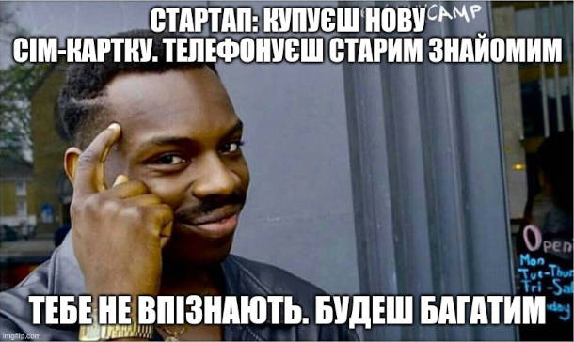
Враховуючи це, стартапи можуть ефективно використовувати меми в межах своєї стратегії залучення потенційних споживачів та реклами. Їх можна створювати до будь-якого інфоприводу: навіть існують меми на тему мемів. Тематика стратапів також була висвітлена в низці популярних мемів (рис. 1.5).
Рис. 1.5. Мем про стартап (взято з сайту Коні в Яблуках [39])
Під час розробки концепції та стратегії просування Vlisdy Flowers нами було розроблено перший мем (рис. 1.6).

Рис. 1.6. Мем про стартап (створено авторкою)
Варто відзначити, що особливо дієвими меми є в таких соціальних мережах, як Instagram та TikTok. Але автори статті наголошують на ризиках щодо використання мемів для стартапу, на основі чого нами була створена узагальнена таблиця (табл. 1.5).
Таблиця 1.5
Ризики використання мемів для стартапів (створено авторкою)
Ризик: | Характеристика ризику:
Негативне сприйняття, викликання обурення. | Зображення або фрази, що використовуються в мемах, можуть бути сприйняті неправильно або можуть мати негативні смисли для деяких людей, що може завдати шкоди репутації стартапу.
Незрозумілість жарту. | Не кожен їх зрозуміє, адже кожен мем має локальні або тематичне підґрунтя, тож їх використання не допоможе привернути увагу нової аудиторії.
Забуття. | Світ мемів швидко змінюється, і про те, що було популярним сьогодні, можуть навіть не згадати завтра.
Не відповідність до теми стартапу. | Меми не будуть виглядати гармонічним з деякою специфікою бренду. Якщо меми не відповідають стилю або цінностям стартапу, вони можуть принести більше шкоди, ніж користі, що може порушити сприйняття бренду або викликати негативну реакцію споживачів.
Порушення авторських прав. | Використання мемів може порушити авторські права, власні права інших компаній або осіб, якщо не дотримуватися правових правил їх використання.
Тож проаналізувавши теоретичні напрацювання щодо використання мемів як інструменту у просуванні стартапів було виявлено низку ризиків їх застосування: негативне сприйняття; незрозумілість жарту, швидке забуття, невідповідність мему до теми стартапу та порушення авторських прав. Якщо перші чотири ризики не несуть суттєвих загроз для просування стартапу, окрім репутаційних втрат, то порушення авторських прав може мати юридичне покарання на рівні закону України. Тому ретельне вивчення цільової аудиторії, відбір мемів та уважне врахування контексту є основними пунктами для успішного використання мемів.
Отже, правильна стратегія SММ допомагає збудувати спільноту та позитивний імідж, привертаючи увагу цільової аудиторії та сприяючи розвитку бізнесу. У цьому контексті інтернет-маркетинг виступає не лише інструментом для збільшення обсягів продажів, але й ключовим компонентом стратегічного бізнес-планування. А правильно спланована та реалізована маркетингова стратегія в інтернеті може стати джерелом конкурентної переваги та вирішальним чинником для успіху стартапу в сучасному бізнес-середовищі.

Підсумовуючи теоретичні засади просування стартапів за допомогою інтернет-маркетингу, можна стверджувати, що стартапи є невід’ємною частиною інноваційного ландшафту в сучасному світі, де ідеї та технології швидко еволюціонують. Вони виступають каталізаторами змін у різних галузях, надаючи нові можливості та розв’язуючи актуальні проблеми.
Детальний аналіз ринкових тенденцій та оптимізація маркетингових зусиль є важливими компонентами стратегії просування, які сприяють ефективному виходу на ринок та конкурентоспроможності. Наші висновки свідчать про необхідність глибокого аналізу, якісного планування та постійної адаптації для досягнення стабільного росту та визначення власного місця в конкурентному бізнес-середовищі.

РОЗДІЛ 2. ОСОБЛИВОСТІ УКРАЇНСЬКОЇ СТАРТАП-ІНДУСТРІЇ

2.1 Роль соціальних мереж для просування стартапів

Україна, яка протягом останніх десятиліть стала сценою значущих історичних подій, не тільки змогла протистояти воєнним викликам, політичним та соціальним трансформаціям, але й активно доводить всьому світу, що вона має значний розвиток своєї інноваційної сфери. В умовах пандемії та введених карантинних обмежень українці різко збільшили попит на онлайн-послуги та диджиталізацію в різних аспектах їхнього життя.
Однією з основних тенденцій є активне замовлення товарів та послуг через інтернет. Доставка їжі через мобільні додатки та онлайн-платформи стали популярним способом забезпечення себе готовими стравами, особливо під час періоду обмежень щодо відвідування громадських місць. Крім того, зростання попиту на послуги доставки продуктів, товарів побутового вжитку та інших товарів підтверджує загальний тренд до електронного шопінгу. Диджиталізація також відобразилася в розвитку онлайн-освіти, телекомунікаційних послуг та використанні електронних платіжних систем.
Так, 6 лютого 2020 р. Україна стала першою країною, де цифрові документи у смартфоні узаконені на державному рівні за допомогою застосунку «Дія» (Держава і Я) [41]. Безперечно «Дія» створює позитивний образ країни в контексті електронного урядування. Цей унікальний проєкт підкреслює прагнення України до сучасних рішень у взаємодії громадян з державними службами.
У статті Т. Жеребни «Соціальні мережі у контексті просування бренді в умовах карантину» визначено основні тенденції розвитку ринку споживачів в Україні на сучасному етапі [42]. Споживачі стають більш вимогливими до якості товарів та послуг, активно користуються інтернетом для пошуку інформації та вирішення своїх потреб.
У зв’язку з повномасштабною війною, яку росія розпочала 24 лютого 2022 р., використання соціальних мереж в Україні зазнало значних змін. Надзвичайна потреба в новинах та моніторингу інформації стимулювала українців використовувати соціальні мережі як головний інструмент для отримання актуальних подій з різних джерел. Адже в цьому є своя зручність: ти в одному застосунку можеш і спілкуватися з друзями, родичами, і читати актуальні новини.
Через нестабільну ситуацію воєнного стану в Україні, під час оцінки кількості користувачів соціальних мереж в Україні нами було вказано тільки відсоток популярності користування соціальною мережею як джерелом інформації (табл. 2.1) за даними дослідження Громадянської мережі ОПОРА [43]. Таку думку поділяє і джерело DataReportal [44], яке оформлює статистичні дані. Вони вказують на той факт, що для уникнення неправильного розуміння та інтерпретації ситуації, варто розглядати лише відносні відсоткові показники популярності серед користувачів, а не конкретну кількість осіб. Такий підхід дає можливість зазначити тренди та уподобання аудиторії, не втрачаючи важливих аспектів, пов’язаних із загальною статистикою.
Також статистика може відрізнятися через різноманітні чинники: кількість облікових записів, тимчасові відвідування в певному географічному місці, демографічні дані користувачів. Таблиця нижче вказує на різноманітність аудиторій в залежності від кожної соціальної мережі (віковий показник цільової аудиторії); особливості контенту (його формат – текстові повідомлення, медіафайли,, відео, фото, тощо); зазначено особливості користувачів в кожній соціальній мережі (творчий візуал, креативність, комфортність чату, приватність або зручність коротких новинних повідомлень) для кожної соціальної мережі; а також рекламні можливості, які можуть бути використані для просування стартапу (рекламні відео, створення колаборацій з блогерами та відомимим компаніями, потраплання у тренди, використання розіграшів, створення ботів тощо) і, власне, рейтинг популярності соціальної мережі у відсотковому співвідношенні.
Таблиця 2.1
Оцінка кількості користувачів соціальних мереж в Україні на 2023 р. (створено авторкою за даними [45])
Соц. мережа | Telegram | YouTube | Facebook | Viber | Instagram | TikTok | X (Twitter)
Цільова аудиторія | 15-35 р. | 10-60 р. | 20-70 р. | 30-60 р. | 16-35 р. | 12-30 р. | 25-50 р.
Формат контенту | Текст, медіафайли, канали | Відео контент, стріми | Текст, реакції, групи | Текст, групи, медіафайли | Візуальний контент, сториз | Короткі відео, челенджі | Текстові публікації
Можливості піару | Реклама каналів, репости, боти, розіграші | Реклані відео, відео в трендах,  колаборації | Реклама каналів, репости, розіграші | Рекламні розсилки, боти | В сториз, публікація реклама, колаборації | Рекламні відео, колаборації,  відео в трендах | Реклама твітів
Особливості користувачів | Активність, приватність, спільноти | Пізнання, розваги | Спільноти, різні інтереси | Комфорт чатів | Творчий візуал | Креативні відео | Короткі новини, думки
Рейтинг популярності (%) | 71,3 | 66,2 | 55 | 50 | 29,5 | 25,1 | 8,3
При цьому StatCounter надає інформацію, що на вересень 2023 р. Facebook та Instagram продовжують утримувати лідерство в кількості користувачів, але динаміка вказує на падіння активності [45]. Також можна відзначити зростання Youtube, що каже про популярність цієї соціальної платформи серед української аудиторії.
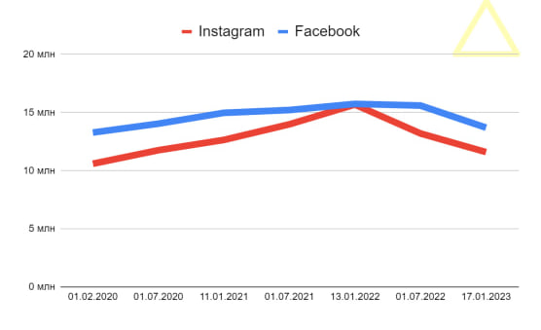
Актуальний стан українських соціальних мереж на початку 2023 р. відзначається низкою значущих тенденцій. Згідно з дослідженням від plusone social impact [46], в Україні налічується 13,7 млн користувачів Facebook та 11,6 млн користувачів Instagram. Важливим аспектом є відсутність у врахуванні даного аналізу користувачів із Донецької та Луганської областей через їхню недоступність (рис. 2.1).
Рис. 2.1. На основі даних рекламного кабінету Meta, що не містять показників по Донецькій та Луганській областях [46]
Зауважено загальний спад аудиторії в областях, які постійно є в активних бойових діях, зокрема в Херсонській, Запорізькій та Миколаївській областях. Також втрати аудиторії відзначаються в західних регіонах. Аудиторія віком 18–35 років стала основною групою, що відчула спад. З іншого боку, користувачі старше 36 років втратили менше, а навпаки – спостерігається збільшення аудиторії серед людей віком 46 і старше (рис. 2.2).
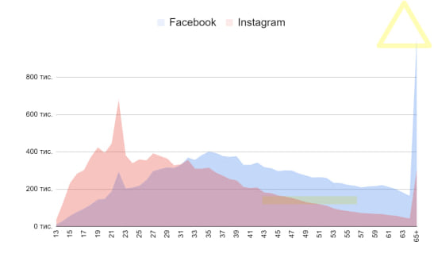
Рис. 2.2. На основі даних рекламного кабінету Meta, що не містять показників по Донецькій та Луганській областях [46]
Це дослідження показало, що понад 50% українців віком 18–55 років користуються Facebook, при цьому понад 30% також використовують Facebook Messenger. Instagram має більшу популярність серед молодшого покоління (до 31 року). У Київській області Facebook має популярність 53%, тоді як Instagram – 51%. Найменший рівень популярності спостерігається в Херсонській області.
Аналіз обласних центрів показав, що найвищий рівень користувачів Facebook є в Чернівцях (76%), а найнижчий в Харкові (22%). Щодо активності Instagram, лідерство також належить Чернівцям (75%), а найнижчий рівень активності – у Харкові (23%). Спостерігається загальний спад аудиторії Facebook у більшості обласних центрів, за винятком Чернівців, а також спад аудиторії Instagram майже в усіх обласних центрах, окрім Чернігова та Києва. Загалом, аудиторія Facebook скоротилась на 10%, а Instagram – на 8% в обласних центрах.
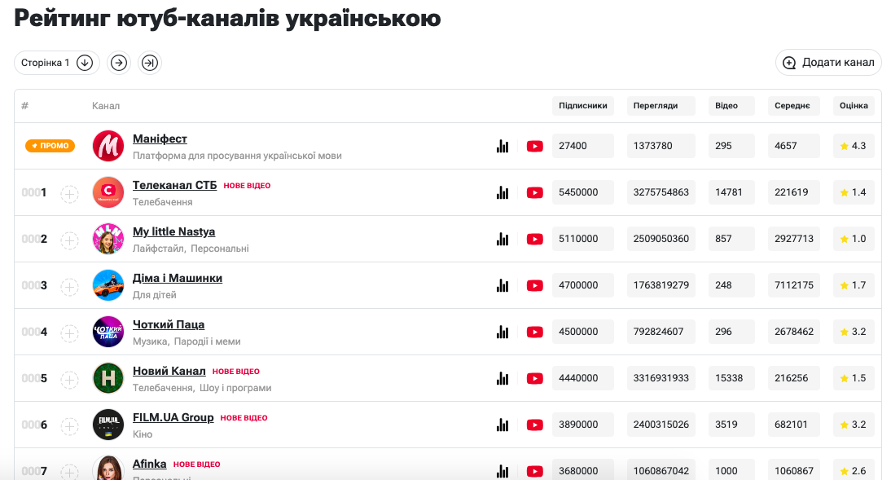
Якщо ж казати про платформу відеоконтенту YouTube, то дані зі статті «Українці б’ють рекорди на YouTube» свідчать, що за перший рік пандемії кількість українських Youtube-каналів із підписниками понад 100 тис. зросла на 35%, а каналів із мільйонною аудиторією стало на 45% більше [47]. Після повномасштабного вторгнення українці почали свідоміше аналізувати те, що вони споживають в мережі, тож з перших днів війни YouTube почав активно розширюватись україномовним контентом. Маніфест, який займається описами україномовних каналів на YouTube зазначає рейтинг із 10944 україномовними каналами (рис. 2.3) [48].
Рис. 2.3. Рейтинг українських YouTube-каналів
Бачимо, що перше місце посідає телеканал СТБ з аудиторією в 5 450 000 млн підписників, Новий Канал відстає та займає 5 місце з кількістю 4 440 000 млн. Друге місце посідає персональний канал про лайфстайл, за яким стежить 5 110 000 людей. Варто зазначити, що сайт Маніфесту є інтерактивним, тобто додати канал може будь-який відвідувач сайту, головне, щоб він відповідав потрібним вимогам, які також є зазначеними на сайті. Ці цифри ілюструють активні та динамічні зрушення в споживчій поведінці, а соціальні мережі безперечно є потужним інструментом для розвитку та просування брендів у цифровому середовищі.
Таким чином YouTube може слугувати не лише платформою для публікації промо-відео. Створення серій контенту, який розкриває різні аспекти стартап-проєкту дозволяє побудувати зацікавленість та залучити аудиторію. Важливо також взаємодіяти з глядачами через коментарі та обговорення, створюючи спільноту, яка підтримує та зацікавлюється каналом. Існує платна підписка до каналу, тож підписник може стати спонсором каналу. На сучасних платформах для стрімінгу (онлайн-показу чогось), таких як YouTube та Twitch, стає все популярнішим використання фінансової підтримки від глядачів у вигляді донатів під час стрімів. Це відкриває широкі можливості для стрімерів отримувати різні суми, починаючи від декількох доларів і закінчуючи тисячами за один прямий ефір.
Прикладом успішного використання цього механізму є відомий український стрімер М. Лебіга. Він має велику популярність в інтернеті українського простору та інтернет-користувачі роблять меми з його особи. Він має 600 тис. користувачів у соціальній мережі Іnstagram та 240 тис. на стрімінговій платформі Twich. Протягом літа 2023 р. він зміг зібрати неймовірну суму в розмірі понад 8,3 млн грн на придбання дронів для ГУР, встановивши таким чином пік онлайн глядачів – а саме 35 тис. осіб одночасно [49].
Однак це було лише початок пригод Лебіги. Під час перегляду дебатів між В. Ющенком і В. Януковичем відбулася подія, яка визначила новий оберт для стрімера. Глядачів вражало, як він жартує та коментує висловлювання колишніх кандидатів у президенти України. Ця історія перетворила Лебігу в «Лебіговича», якого фанати прийняли серйозно. Михайло дуже розумно вийшов з цієї ситуації, створивши реальні виборчі дільниці в декількох містах України та приймавши голоси «За Лебіговіча» в онлайн-форматі. Таким чином вийшло зібрати понад 20 млн грн на нову допомогу для ЗСУ. Цей феноменальний приклад демонструє, наскільки великою може бути підтримка від фанатів, і як вона може впливати на вміст та активність стрімера.
У світі безперервного стрімкого розвитку онлайн-платформи YouTube впроваджують новий формат, який завойовує популярність серед творців та глядачів – YouTube Shorts. Цей короткий та динамічний формат відео, який може тривати до 60 секунд, виявився не тільки привабливим для аудиторії, але і став справжнім проривом для тих, хто просуває свій бренд чи стартап на YouTube.
YouTube Shorts, Instagram Reels і TikTok – це три популярні способи для створення та споживання короткого відеоконтенту, і кожна з них має свої особливості. Однак, при уважному розгляді, можна зазначити, що деякі риси вони мають спільні. Наприклад, усі три платформи дозволяють користувачам створювати короткі відеоролики, інтегрувати їх в профілі користувача та взаємодіяти з глядачами через лайки, коментарі та підписки. Тривалість відео на всіх платформах обмежена приблизно 60 секундами, що робить їх ідеальними для швидкого та захоплюваного контенту. Хоча TikTok планує робити ще довші відео (приблизно протягом 15 хвилин).
Ці платформи дозволять потрапити контенту до алгоритму «рекомендовані». Їхня коротка тривалість дозволяє багато разів відтворюватися в короткий проміжок часу, активізуючи алгоритм та забезпечуючи велику кількість переглядів. Зменшення роботи для каналу – ще одна вагома перевага розробки відео на цих платформах. Тривалість відео дозволяє легко і швидко створювати контент. Таким чином творці можуть подавати свої ідеї швидше та з меншою кількістю ресурсів, але зберігаючи високу якість.
На цих трьох відеоплатформах треба вміти попадати в тренди та активно співпрацювати з іншими каналами через легку комунікацію. Крім того, колаборації з іншими каналами є популярним методом розширення аудиторії та обміну підписниками. Колаборації між користувачами, особливо в інтерактивних форматах, таких як прямі трансляції чи сторизи, сприяють розвитку обох профілів.
Instagram є унікальною соціальною платформою, яка вирізняється серед інших популярних мереж. Своєрідність концепції його створення полягає у втіленні ідеї цифрового фотоальбому з короткими підписами під зображеннями користувачів. Однак, почавши як самостійний проєкт, Instagram був викуплений компанією Facebook, що призвело до появи нових функцій та розвитку власної ідентичності. Так Instagram став частиною компанії Meta (раніше відомої як Facebook) у 2012 р., коли М. Цукерберг, засновник Facebook, оголосив про купівлю цієї соціальної мережі за 1 млрд доларів [50]. Угода була здійснена у квітні того року та Instagram одразу інтегрувався в структуру Facebook.
Ця подія дозволила Instagram отримати доступ до технічних та фінансових ресурсів Facebook, що дозволило активно розвиватися та впроваджувати нові функції. З часом виникло багато взаємодій між обома платформами, що дали Instagram можливість розширити свій вплив в глобальному масштабі.
Поява функції «Stories» (сториз) в Instagram відбулася в серпні 2016 р. Це стало значущою подією для соціальної платформи та її користувачів. Сториз дозволили користувачам публікувати фотографії та відео в реальному часі, які автоматично зникають через 24 години після публікації. На опубліковані сторизи можна писати коментарі у вигляді особистого повідомлення та залишати відповідні реакції.
Створення бізнес-акаунтів в Instagram – це безкоштовна можливість використовувати його додаткові функції. Можливість попередньо налаштовувати час і дату публікацій робить процес управління контентом більш зручним та стратегічним. Вбудований інструмент аналітики Instagram Insights дозволяє стежити за різноманітними показниками профілю, від рівня залученості до настрою аудиторії. Це надає бізнесу можливість аналізувати та оптимізувати свою стратегію. Можливість додавати посилання у сториз та Reels може сприяти збільшенню трафіку та продажів через Instagram Stories. Найважливіше для просування стартапу через цю соціальну мережу, це те, що бізнес-акаунт дозволяє просувати публікації та використовувати інструменти таргетованої реклами для збільшення охоплення, ефективної взаємодії з аудиторією та розвитку.
Instagram виділяється серед інших соціальних мереж завдяки особливостям оформлення профілю, на які користувачі приділяють особливу увагу. «Упаковувати» сторінку в Instagram треба за таким планом :
- Аватарка: є візитною карткою профілю. Рекомендується використовувати логотип або фірмовий елемент, щоб зробити профіль легко впізнаваним.
- Шапка профілю: справляє перше враження, створює перший емоційний контакт, демонструє експертизу. Важливо вмістити основне повідомлення та посилання на сайт чи продукт.
- Хайлайтс сториз: знайомлять з особистою історією становлення, показують досягнення, через відгуки клієнтів будують перші сходинки довіри. Створення хайлайтів для сториз з відгуками та цінами дозволяє створити додатковий простір для інформації про бренд.
- Оформлення фотографій: єдиний стиль профілю створює візуальну комунікацію зі споживачами. Користувачі Instagram докладають багато зусиль, щоб дотримуватися стилю та естетики своїх фотографій, проте варто пам’ятати, що гарна картинка – не завжди є реальною: хтось може використовуватись фотошоп, хтось генерувати фото штучним інтелектом або брати фото з Pinterest та видавати за власне фото.
- Рилс: захоплюють увагу «холодної» аудиторії, яка переходить в профіль подивитись більше хайлатсів або активних сторизів.
На початку 2023 р. TikTok демонстрував вражаюче зростання та визначний вплив на сферу реклами. Протягом останнього року ця соціальна мережа зазнала неймовірних 656 млн завантажень, що становить істотне зростання порівняно з попереднім роком. Дохід від реклами TikTok вражає своєю динамікою, перевищивши 11.6 млрд доларів у 2022 р., що є втричі більше порівняно з попереднім роком [51]. Помітно, що TikTok швидко здобуває вплив на ринку реклами, адже дохід від неї зріс на 700% порівняно із 2021 р. Це створює серйозний конкурентний тиск для Facebook і Instagram.
Охоплення реклами TikTok становить 11.2% населення світу, засвідчуючи широкий глобальний вплив. Зазначається, що молоде покоління, особливо ті, хто віком від 18 до 24 років, становить значну частину аудиторії TikTok. Користувачі проводять у додатку приблизно 22,9 години на місяць, що говорить про їх високу активність в цій соціальній мережі [52]. У світі реклами в TikTok найбільшу популярність має ніша «Дім та Сад», що здобула 237 млн переглядів. Інші популярні категорії включають моду, їжу та напої, технології та красу. Це різноманіття категорій свідчить про широкий спектр інтересів аудиторії та великий потенціал для рекламодавців.
Незважаючи на всі досягнення TikTok, слід відзначити, що цей соціальний медіа-канал ще не досяг величини Facebook та Instagram. Однак в контексті зниження маркетингової ефективності Facebook та Instagram у 2022 р., успіх TikTok викликає певне занепокоєння для Meta.
Однією з основних функцій Facebook є можливість швидкої та легкої взаємодії з іншими користувачами. Коментарі, лайки, спільноти та групи – усе це створює простір для активної комунікації та взаємодії з аудиторією. Що стосується інструментів, Facebook надає низку функцій та сервісів для полегшення процесу створення та оптимізації контенту:
- Advantage Lookalike: технологію Lookalike Audience розширює цільову аудиторію. За допомогою алгоритмів ШІ вона визначає користувачів, чиї характеристики подібні до основної аудиторії бренду, дозволяючи автоматично спрямовувати оголошення на потенційно зацікавлених споживачів.
- Advantage Campaign Budget: цей інструмент автоматизує розподіл бюджету рекламної кампанії. Він використовує ШІ для аналізу ефективності оголошень та задля економії коштів автоматично припиняє безрезультативні.
- Advantage+ Placements: ця функція автоматично обирає, де краще показувати оголошення реклами – на Facebook або Instagram.
- Advantage+ Creative: інструмент для спрощення роботи з креативами. Він автоматично оптимізує зображення та текст, враховуючи вимоги Meta, щоб покращити ефективність оголошень і економити час на технічних деталях.
Отже, інтеграція креативності, аналізу та використання доступних інструментів допомагає ефективно взаємодіяти з аудиторією та розвивати власний проєкт чи бренд у Facebook. Проте вважаючи, що стартап Vlisdy Flowers розрахований на візуальний контент та переважно молоду цільову аудиторію, то просуватись у Facebook на ранніх етапах він не планується.
Telegram також є надійним інструментом для просування та популяризації стартапу. Окрім різноманітних форматів контенту (текстові пости, фото, відео/аудіо матеріали, голосові повідомлення) варто використовувати меми, реакції та унікальні авторські стікери задля створення ефективного контенту. Не менш головним показником успішності в Telegram є чат-боти. За допомогою них можна легко автоматизувати надсилання корисної інформації, розсилати оновлення та новини, а також реагувати на запитання користувачів у режимі реального часу. Це дозволяє підтримувати постійний потік інформації та збільшувати залучення аудиторії. Чат-боти відкривають можливості для створення зручних сервісів, наприклад, обробка замовлень чи надання онлайн-консультацій. Це робить взаємодію з брендом більш персоналізованою та доступною для кожного користувача.
Одним з основних оновлень у соціальній мережі Telegram від 20 липня 2023 р. був запуск функції «Stories» (сториз). Ця можливість дозволяє користувачам ділитися своїми миттєвими моментами через тимчасовий контент, який автоматично зникає після 24 годин. У порівнянні з Instagram- сториз, Telegram значно відстає. В Instagram аудиторія має більш широкий доступ до перегляду сториз. Інші користувачі можуть переглядати сториз навіть якщо вони не є підписниками профілю, поставити лайк або реакцію, написати коментар. Це робить Instagram-сториз більш публічним і призначеним для широкого кола аудиторії. Також сториз створює більший потенціал для взаємодії з користувачами та виведення контенту на широкий загал.
Також після нещодавнього оновлення функція «рекомендації» в Telegram допомагає залучати нових підписників, які можуть зацікавитися брендом чи контентом, базуючись на їхніх інтересах і підписках інших незалежних каналів або груп. Для порівняння Viber, як популярний месенджер та платформа для комунікації, уступає по багатьом аспектам своєму конкуренту Telegram. Молоді серед цільової аудиторії Viber майже немає, але цей месенджер все ще в топі серед користувачів України.
У процесі використання Viber може виникати враження, що кожне повідомлення та сповіщення вирішує вистрибувати на передній план, при цьому заважаючи спокійному перегляду інших частин чату. Це може виявитися особливо неприємним для тих, хто віддає перевагу структурованому та організованому інтерфейсу. Старі стікери, які не відповідають сучасним трендам можуть не відповідати смакам аудиторії молодого віку. Тому стає зрозумілим, чому цільова аудиторія є середнього віку, адже загальна картина месенджера майже не змінюється. Проте незручність та застарілість Viber не є основними його проблемами. Незахищені облікові записи можуть стати легкою мішенню для спамерів та небажаних рекламних кампаній. Спам-розсилки в Viber можуть виникати через відсутність ефективних фільтрів або механізмів впізнавання та блокування небажаного контенту.
Просувати стартап через Viber, на нашу думку, є неефективним. Проте використовувати його як спосіб отримання повідомлень та замовлень від потенційних споживачів – точно варто. Адже вказаний у стартапі Vlisdy Flowers мобільний номер є зареєстрованим як у Telegram, так і у Viber. Тож клієнти самостійно зможуть обрати ту соціальну мережу, де їм буде зручніше робити замовлення.
Ще досить популярною соціальною мережею є X (в минулому Twitter). Це платформа, де люди можуть писати короткі повідомлення або «твіти» та ділитися ними з іншими. Це дозволяє користувачам ефективно донести свої думки та ідеї до аудиторії. В цій соціальній мережі можна не тільки слідкувати за думками інших людей, а і дізнаватися про актуальні новини. X також славиться своєю здатністю створювати віртуальні спільноти та тематичні групи. Хештеги стали не тільки засобом категоризації контенту, але й зручним інструментом для залучення уваги до певних тем чи кампаній. Можливість ретвітів і лайків дозволяє швидко поширювати важливі повідомлення. Здатність виразно висловлювати свої думки, реагувати на події в реальному часі та залучати увагу публіки визначає його значущість в новинному просторі та сфері громадської думки.
Стратегія просування проєкту через X може передбачати активну взаємодію з аудиторією, використання власного хештегу для привернення уваги до екологічності стартапу, а також вміння швидко реагувати на тренди та події. Twitter надає унікальну можливість створити персональний бренд, спілкуватися безпосередньо з аудиторією та активно впливати на обговорення та думки глобальної громадськості.
У результаті останніх змін в експлуатаційних політиках соціальної мережі X, викликаних новими стратегічними рішеннями після придбання 25 квітня 2022 р. платформи підприємцем І. Маском, було введено обмеження та правила для користувачів, що викликали значні обговорення та негативні реакції спільноти. Зокрема, було впроваджено платний сервіс під назвою Twitter Blue, що надає спеціальні можливості підписникам. Важливим аспектом цього сервісу стали зміни в лімітах взаємодії для тих, хто залишився на безкоштовному тарифі. Тепер звичайному новому користувачеві надано можливість перегляду не більше 300 твітів на день, старому – 600, що є суттєвим зменшенням порівняно з попередніми необмеженими можливостями.
Ці зміни у взаємодії та обміну інформацією викликали велику хвилю обурення серед користувачів, які вважають це несправедливим та дискримінаційним. Рішення, яке спрямоване на підтримку платної підписки, викликало сумніви щодо збереження цінностей свободи висловлювання та різноманіття поглядів у контексті безкоштовного доступу до платформи. Також придбання компанії Twitter І. Маском спричинили значний обіг кадрів серед спеціалістів цієї соціальної мережі. Відзначається, що з команди X добровільно звільнилась значна кількість висококваліфікованих фахівців. Невизначеність щодо майбутньої стратегії після придбання компанії, зміни в корпоративній культурі та особисте редагування під інтереси І. Маска призвели до того, що акції сильно впали. За словами І. Маска на квітень 2023 р. компанія оцінюється у 20 млрд доларів у той час, коли він сам придбав її за 44 млрд доларів [53]. Самі акції X були офіційно видалені з Нью-Йоркської фондової біржі (NYSE) 8 листопада 2022 р. Отже, по низці причин використовувати соціальну мережу X для просування проєктів не рекомендується.
Серед різноманітних креативних інструментів, які набули популярності на соціальних мережах, особливе місце займають меми та їх комічні адаптації. Меми стають невід’ємною частиною інтернет-культури та, як вже було розглянуто, виникають в результаті реакції на різні інфоприводи: реальні події, популярні тенденції або повсякденні ситуації. Соціальні мережі служать платформою для творчого використання мемів, що створює атмосферу взаємодії та колективного створення, де користувачі можуть висловлювати свою творчість та спільно розвивати ідеї.
У дослідженні «Маркетинг соціальних мереж як інструмент просування брендів» освітлено важливі аспекти просування брендів у соціальних мережах, зокрема в умовах швидкого розвитку диджиталізації [54]. Автори зауважують на особливому використанні маркетингових стратегій компаній з метою ефективної комунікації з різними поколіннями у цифровому просторі соціальних медіа. І. Пономаренко та М. Мельник аргументують, що ефективне використання мемів може призвести до позитивного сприйняття бренду та збільшення привабливості користувачів. Але є інша сторона – використання мемів у соціальних мережах становить значну відповідальність, оскільки те, що висловлено або зроблено в інтернеті, залишається там назавжди.
Меми можуть стати викликом для бренду, оскільки їхня гумористична природа може не завжди відповідати серйозності та принциповості компанії. Використання мемів може виявитися стратегічно складним, оскільки, з одного боку, вони можуть додати легкість та гумор до комунікації, а з іншого – порушити структурованість чи стиль бренду. У контексті стратегічного мислення важливо обережно вибирати меми, які гармонізуються з унікальним стилем бренду, його цінностями та корпоративною культурою, адже при неправильному підборі вони можуть створити негативне враження серед аудиторії. Так, наприклад, у рекламному відео піцерії у Рівному негативна адаптація мему призвела до серйозних наслідків для бренду. Ресторан «Таверна Ель-Пасо» оприлюднив свою рекламну кампанію в соціальній мережі Instagram, публікуючи відеопост з текстом [55].
Негативна адаптація мему про об’єктивацію жінок викликала реакцію спільноти. Це призвело до обурення та звинувачень у сексизмі проти закладу. У результаті обурення та критики, бренд «Таверна Ель-Пасо» стикнувся з серйозними наслідками. Місцеві органи влади вирішили взяти питання під контроль і застосували штраф у розмірі 5 тис. грн до закладу [56].
У цьому випадку обговорення ситуації розгорталося серед української інтернет-спільноти, що призвело до поширення інформації та створення певної «вірусності» навколо рекламної кампанії. Термін «чорний піар» може використовуватися для опису стратегій, коли негативний піар чи скандал використовуються для залучення уваги та підвищення обговорення бренду чи продукту. Хоча ця стратегія може призвести до тимчасового збільшення уваги, важливо враховувати, що вона також може залишити негативний слід на репутації бренду в довгостроковій перспективі.
Ще однією ілюстрацією проблематичного підходу до піару є рекламна кампанія Tattoo Lamarch Studio, яка використовувала живу свиню для створення контенту [57]. У спробі створити вражаючий та нестандартний контент, салон не тільки викликав обурення громадськості, але й став об’єктом розслідування поліції за жорстоке поводження з тваринами.
Такі невдалі експерименти показують, наскільки важливо обирати контент, який не тільки привертає увагу, але й не порушує етичні та соціокультурні стандарти.
По-перше, публікації з відео та фото свині, якій намагалися зробити татуювання, спричинили величезне обурення та викликали бурхливу реакцію громадян та зоозахисників. По-друге, обліковий запис салону у соцмережах був заблокований через велику кількість скарг та негативних коментарів. По-третє, відомі інфлюенсери українського простору, такі як А. Савраненко (аlyona.alyona) та Д. Астаф’єва долучилися до публічного обурення стосовно провокаційної рекламної кампанії Tattoo Lamarch Studio.
Замість того, щоб створити позитивний або цікавий контент, салон виявився в центрі скандалу, що суттєво підірвало довіру клієнтів та викликало серйозні проблеми для бізнесу. Тож спроба використати контроверсійний момент для створення мему або вірусного контенту виявилася абсолютно неефективною та призвела до закриття бренду.
Обидва випадки, описані вище, слугують прикладом того, як провокаційні та необдумані рекламні стратегії можуть призвести до негативних наслідків для репутації підприємств. Отже, необхідно обдумувати та шукати безпечний підхід до рекламної стратегії, оскільки провокаційний контент може вразити репутацію та викликати негативну реакцію споживачів та громадськості. Також дуже важливо знати свою цільову аудиторію, адже вибір соціальної мережі для просування стартапів залежить від особливостей споживачів. Наприклад, якщо потенційна аудиторія має вікову групу 18–25, то для просування варто обирати Instagram TikTok, у випадку 35+ – Facebook.
Після проведення дослідження по кількості користувачів соціальних мереж в Україні на 2023 р., можна припуститись, що стартапи просуваються в різних соціальних мережах, в залежності від завдання та цільової аудиторіії. Так, серед найпопулярніших соціальних мереж в Україні є Telegram, YouTube, Instagram, Facebook, TikTok, рідше – Facebook та X (Twitter). Можна припуститись висновку, що молоді українські стартапи віддають перевагу Instagram через його візуальну складову та багатофункціональність (можна одразу подивитись товар, відгуки, актуальну інформацію про бренд, зробити замовлення) та TikTok через його здатність швидко набирати перегляди та коментарі під короткими, переважно гумористичними або соціальними роликами.

2.2 Аналіз стартапів подарункової сфери в Україні
Насправді ж стан стартап-індустрії в Україні є досить перспективним, хоча й має свої виклики. Спочатку COVID-19 та карантинні обмеження, зараз повномасштабна війна з росією. Стартапи у будь-якій країні залежать від багатьох чинників, таких як політична стабільність, рівень економічного розвитку, наявність фінансових ресурсів тощо. Тож повномасштабна війна безперечно впливає на сьогоднішній ринок стартапів, особливо на подарункову сферу, адже людям не до свята, коли в Україні кожного дня гинуть люди.
Незважаючи на всі ці труднощі, українці однаково продовжують розробляти та впроваджувати неймовірні стартап-проєкти, які наближають нашу перемогу. Наприклад, новостворена лабораторія AMW Labs планувала впливати на погоду [58]. За допомогою ракет вони хотіли відправляти в хмари спеціальні хімічні речовини, щоб штучно збільшувати кількість опадів та запобігати граду. У тестовому варіанті вони запускали в хмари дрони. Проте після початку війни засновник компанії разом із громадською організацією «Аеророзвідка» використали супутниковий радар для визначення місцезнаходження російських військ. З часом компанія AMW Labs модифікувала дрон під потреби військових.
Подарункова сфера містить в собі різноманітні товари та послуги, які представлені для дарування і використовуються як засіб вираження побажань, любові, вдячності або радості. Тобто даруючи подарунок людина дарує емоцію. Проаналізувавши зареєстровані стартапи подарункової сфери України можна зробити певну класифікацію:
- квіти та букети;
- подарункові набори та кошики з різноманітним наповненням;
- солодощі та фрукти;
- м’які іграшки;
- ювелірні вироби;
- косметика та парфуми;
- електопобутові прилади;
- одяг та взуття;
- романтичну вечерю;
- подарунок-враження (сертифікати та купони);
- гроші;
- квартира або автомобіль.
Ця сфера динамічно розвивається і це особливо відчутно в різноманітності видів подарунків. Візьмемо, наприклад, букет квітів, який став не лише символом вираження почуттів, але й об’єктом творчого дизайну та індивідуалізації. Сучасні букети квітів виявилися надзвичайно різноманітними та виразними. Тепер існують такі варіації, як букети із солодощами, які задовільнять солодкий смак отримувача. Іграшкові букети, які поєднують у собі красу квітів та чарівність іграшок, стають популярними серед тих, хто цінує нестандартність. Декоративні квіти для інтер’єру завойовують своє місце як вишуканий подарунок, який дарує радість тривалий час. Тож сучасні технології та творчі підходи дають нескінченні можливості для створення оригінальних та неповторних презентів у подарунковій сфері.
За даними онлайн-опитування від Українського фонду стартапів (Ukrainian Startup Fond) щодо локації команд стартапів станом на березень 2022 р. по Україні: 71% команд працюють в країні, 28% виконують завдання частково за кордоном й лише 1% компаній повністю переїхали в інші країни. Щодо продовження стартапами своєї діяльності результати були наступними: 24,3% – продовжують роботу, 46,7% – частково працюють, 28% – не працюють, 1% – змінили сферу своєї діяльності [59].
Варто зазначити, що важливим етапом у розвитку української стартап-індустрії є зростання кількості жіночих стартапів від 2021 р. За даними AIN.UA понад 30% підприємств відкрили жінки, що свідчить про зростання їх ролі в стартап-індустрії та підприємницькій діяльності загалом [60].
Дослідження в тематиці розвитку українських стартапів можна побачити від Європейської Бізнес Асоціації (ЄБА). Вона визначила умови підприємницької діяльності в різних регіонах України, розкриваючи рівень складнощів та комфорту для бізнесу (рис. 2.4) [61].
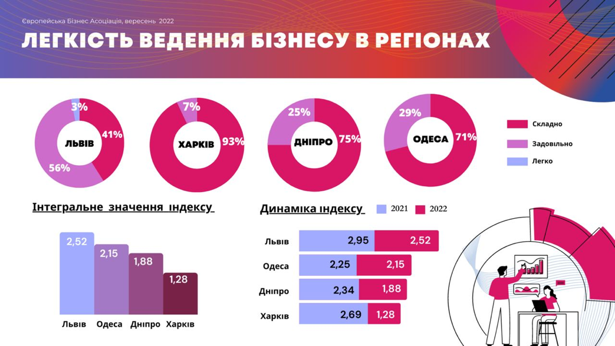
Рис. 2.4. Легкість ведення бізнесу в регіонах України [61]
Тож підприємці у Львові можуть зазнавати менше труднощів і відчувати певний ступінь підтримки та комфорту для свого бізнесу порівняно з іншими регіонами України. На другому місці буде Одеса, а третє та четверте займає Дніпро та Харків відповідно. Варто зауважити, що це дані на 1 жовтня 2022 р., тому очевидно, що від воєнних подій ситуація в Дніпрі та Харкові є погіршеною.
Проте якщо будь-який стартап планує просуватись онлайн за допомогою інтернет-маркетингу, як Vlisdy Flowers, то значущість легкості ведення бізнесу по регіонах України не є важливою. У світі, що стрімко диджиталізується, мобільні телефони стали не просто пристроями, але справжніми центрами існування кожного з нас. Від важливих рішень до повсякденних побутових потреб наше життя нерозривно пов'язане з електронними пристроями. У цьому контексті, Інтернет Речей (Internet of Things – IoT) є перспективною технологію, яка вдосконалює наше щоденне існування [62].
Використання сучасних технологій Інтернету речей охоплює застосування спеціальних пристроїв, які можуть бути підключені до інтернету та обмінювати дані між собою. Ці пристрої можуть бути різного роду: від розумних датчиків та вимикачів до автоматизованих систем та електроніки взагалі. Наприклад, можливість відкривати двері за допомогою мобільного телефону або попередньо розігрівати автомобіль з додатка, коли водій ще вдома – це лише кілька прикладів того, як ІоТ змінює наше повсякденне життя. Подарункова сфера також використовує техніку (ІоТ) в різноманітних товарах. Для дорослих існує інноваційний набір адаптивного Ambilight підсвічування, який може стати чудовим подарунком для любителів занурення в атмосферу фільмів, ігор або віртуальної реальності (рис. 2.5) [63].
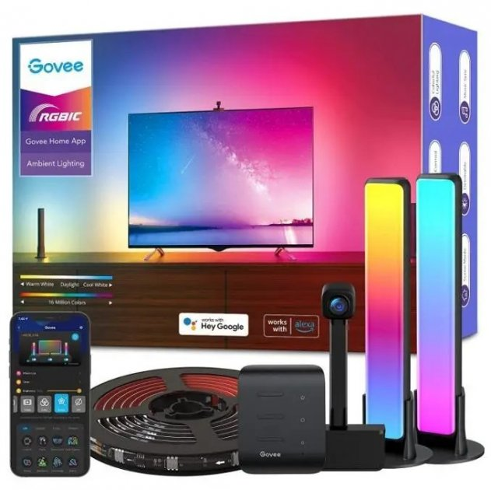
Рис. 2.5. Набір адаптивного Ambilight підсвічування
Також є багато товарів з розумною системою LED освітлення, якою можна керувати за допомогою телефону. Для дітей є різі іграшок, які мають інтерактивність з телефонним управлінням.
Комплексне соціологічне дослідження від Publicis Groupe Ukraine разом із Global Web Index розкриває аспекти в споживчих уподобаннях українців щодо подарунків [64]. Дослідження показало, що 48% українців залишаються вірними традиції дарувати подарунки. Цей показник виявився вищим, ніж у країнах Європи та США зі значенням 30–32%. Навіть у передсвяткові періоди зростання попиту в інших країнах становить лише 5–7%, не наближаючись до українських показників.
Цікаво, що українці віддають перевагу певним речам, в той час, як у США 20% опитуваних обирають різноманітні подарункові сертифікати. Це свідчить про раціональний підхід українців до обраного подарунка. Найбільше подарунків в Україні купують особи у віці 16–25 років (58%), що підкріплює активність молодого покоління. Старші групи, зокрема 55–64 роки, також не відстають від молоді (41%).
В умовах війни, зокрема відключення світла та тепла, більшість аспектів значно вплинули на вибір українців. Так, гаджети, які можуть працювати без підзарядки або мають додаткові джерела живлення стали популярними серед споживачів. Труднощі цього періоду, викликані війною, призвели до того, що підготовка до новорічних свят стала ще витратною.
Також варто зазначити, що у зв’язку з воєнним станом в Україні є певні обмеження на проведення гучних свят (наприклад, впроваджена комендантська година), що дуже обмежує певні групи людей. Якщо ж казати про подарункову сферу, то законом України від 6 листопада 2023 р. взагалі категорично заборонено використання та поширення піротехнічних виробів (хлопавки, феєрверки, салюти, петарди) [65].
Отже, передноворічний період цього року навіть з усіма викликами залишається часом для виявлення турботи та надання радості близьким та рідним через подарунки. Тож споживачі активно шукають практичні та актуальні товари, а також демонструють певний попит на «гаджети для блекауту», підтверджуючи тим самим зміну структури попиту.
Можна зазначити, що техніка та електроніка залишаються в тренді, але попит зміщується від традиційних подарунків до тих, що є більш актуальними та практичними в умовах непередбачених ситуацій. Навіть зі зростанням цін на окремі товарні категорії, українці залишаються вірними традиціям та готові вкладати у подарунки для своїх близьких. Наприклад, дуже влучним для цього аналізу є соціальне опитування щодо бажаних жінками подарунків на 8 березня (рис. 2.6) [66]. Проте, незважаючи на результати, варто пам’ятати, що існує певна група людей, які дотримуються традицій не просто «свята весни», «жіночого дня», а Міжнародного дня боротьби за права жінок і взагалі не святкують цей день.
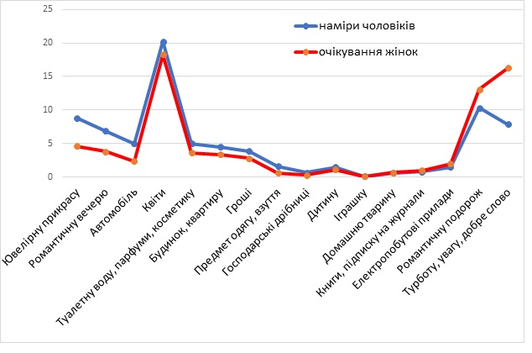
Рис. 2.6. Порівняння планів чоловіків та очікувань жінок щодо подарунків на 8 березня, лютий 2021 р. [66]
Згідно з даними цього опитування в жінок на першому місці за популярністю виявилися квіти, їх обирають 18% жінок. Це не лише декоративна краса, а і символ ніжності та уваги. На другому місці – турбота та увага (16%), що підкреслює важливість емоційного зв’язку в отриманні подарунків. На третьому місці – романтична подорож (13%), що вказує на тенденцію до цінування спільного часу та нових вражень. Ювелірні прикраси (5%) і романтична вечеря (4%) розташувалися на четвертому і п’ятому місцях відповідно. Ці подарунки вважаються вираженням особистого стилю та створенням особливого атмосферного моменту. Неодмінною частиною списку є парфуми чи косметика (4%), які символізують бажання доглядати за собою та виражати свою індивідуальність. Книга, як найкращий подарунок, втрачає свою популярність, займаючи одне з останніх місць у виборі жінок. З цього можна зробити висновок, що сучасні жінки цінують більше особисті емоції та враження, ніж матеріальні речі.
В межах нашого дослідження для стратегії просування власного стартапу було проведено онлайн-опитування серед 156 респондентів з метою вивчення їхніх уподобань, вибору та варіативності. (Анкету авторського онлайн-опитування можна побачити у додатку А.) Ці результати дають загальне розуміння вподобань людей щодо квітів.
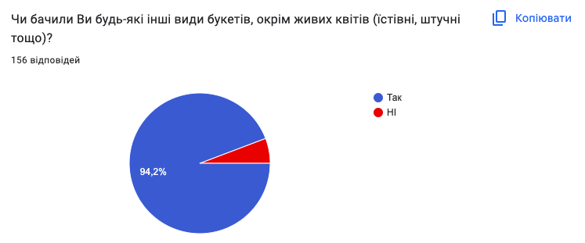
Зі 156 учасників опитування – 147 людей (94.2%) бачили будь-які інші види букетів, окрім живих квітів (їстівні, штучні, паперові тощо) й лише 9 (5.6%) не чули про такі види подарунків (рис. 2.6).
Рис. 2.6. Чи бачили Ви будь-які інші види букетів, окрім живих квітів (їстівні, штучні тощо)?
Також нами було отримано результати щодо дарування та отримання незвичайних букетів (рис. 2.7). Більша частина респондентів – 81 людина (51.9%) ніколи не отримувала та не дарувала такі букети. З іншого боку, 57 людей (36.5%) зазначили, що їм вже дарували ці незвичайні композиції, а 43 людини (27.6%) відповіли, що самі дарували такі букети іншим людям. Загалом, дані показують, що ідея дарування незвичайних букетів вже має своїх прихильників, але також є значна кількість тих, хто ще не був у цьому залучений.
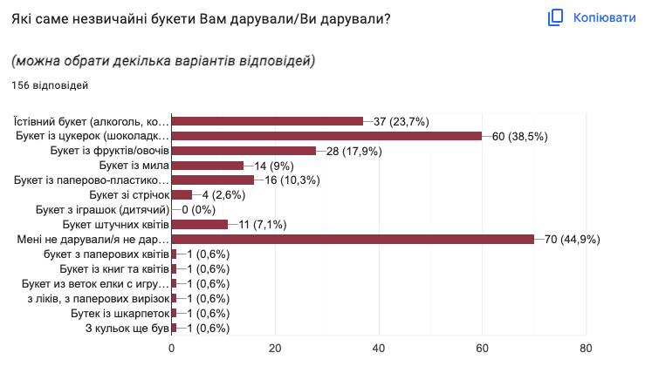
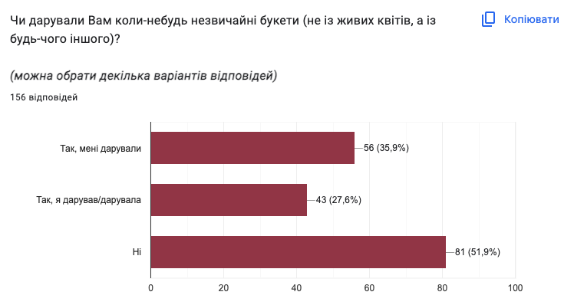
Рис. 2.7. Чи дарували Вам коли-небудь незвичайні букети (не із живих квітів, а із будь-чого іншого)?
Рис. 2.8. Які саме незвичайні букети Вам дарували/Ви дарували?
Далі нами було створено питання про види незвичайних букетів, які вони дарували чи їм дарували, на що отримали купу дописаних відповідей попри наші варіанти. Наприклад, ми упустили букети з паперу, букети з книжок, гілок ялинки, зі шкарпеток, з кульок та навіть з ліків (рис. 2.8).
Під час продажу подарунків до будь-яких свят важливо розуміти, що споживачі перш за все шукають емоцію, а тільки потім вже товар або послугу. Тож сторітелінг, кліпове мислення, створення логотипа та слогану стають головними елементами при впливі на запам’ятовування споживачів. Ці концепції спрямовані на те, щоб захопити увагу аудиторії, висловити ідеї та передати інформацію у формі, яка легко сприймається та запам’ятовується.
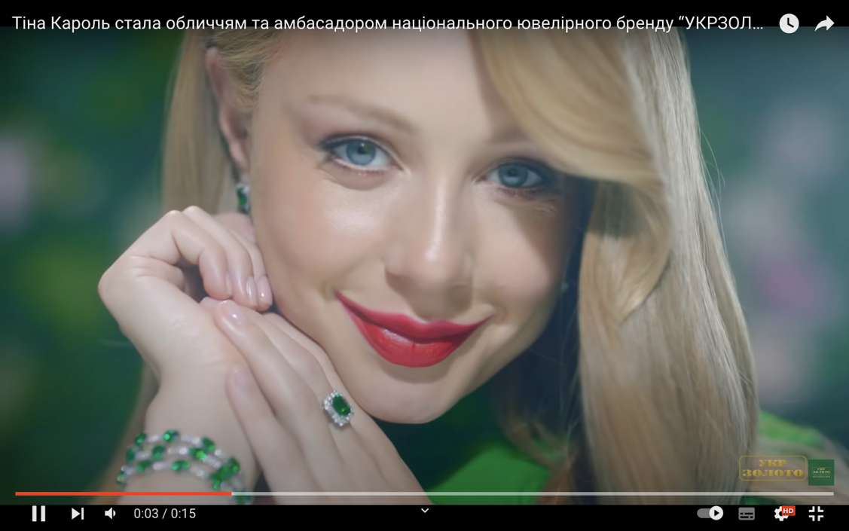
Авторство поняття «сторителінг» у контексті маркетингу не має конкретного автора, оскільки це поняття сформувалося в результаті еволюції підходів до реклами та бренду. Великий вплив на розвиток сторителінгу в маркетингу взяли науковці, психологи та рекламні фахівці, які досліджували, як історії впливають на сприйняття та поведінку споживачів. Сам термін «сторителінг» у маркетингу отримав широке визнання в останні десятиліття, коли бренди все більше стали використовувати наративи для побудови власної унікальної ідентичності та взаємодії з аудиторією [67]. Серед вдалих сторителінгів українських брендів подарункової сфери можна згадати два відеоролики від Укрзолота (рис. 2.9).
Рис. 2.9. Тіна Кароль стала обличчям та амбасадором національного ювелірного бренду «УКРЗОЛОТО» [68]
В одному відео розкривається історія, пов’язана з відображенням різноманітності та індивідуальності. Лунає закадровий текст: «Неповторна, тому що маєш свій стиль. Успішна, тому що впевнено ідеш до цілі. Змінюйся кожного дня. Обирай якою ти будеш сьогодні. Укрзолото – створено для тебе». Він підкреслює унікальність кожної людини та її уподобання, представляючи широкий асортимент продукції бренду, де кожна особистість знайде прикрасу під свої вподобання.
Друге відео показує історію кохання, де прикраси від Укрзолота стають символом незабутньої події у житті головних героїв – весілля [68] Лунає закадровий текст: «Ти знайшла свою долю. Ви перетворюєте своє життя на казку. Це ваш особливий день. Обручки від Укрзолото – створено для вас». Ця історія спонукає споживачів асоціювати Укрзолото з коханням, емоціями та незабутніми моментами. Варто зазначити, що на цьому відео можна було б зробити колаборацію двох брендів: Укрзолота та будь-якого магазину весільних суконь, рекламуючи їх назву на фоні відео чи етикетці сукні. Тож обидва відео ефективно використовують емоційний зв’язок з аудиторією, показуючи, як продукція Укрзолота стає не просто предметом, але й символом важливих життєвих моментів та індивідуальності.
Кліпове мислення досліджується з 1990-их р. та несе в собі сенс коротких яскравих образів (наприклад, ті ж самі короткі відеоролики Reels в Instaram). Проаналізувавши відповідну літературу, можна зробити висновок, що кліпове мислення – це сприйняття інформації та світу загалом через короткі історії, ролики, посили. Українські бренди все частіше використовують відеоформати та візуальні ефекти, щоб створити яскраві та неповторні історії. З цього погляду кліпове мислення виступає ефективним засобом впливу на сприйняття аудиторії, формуючи позитивний образ бренду. Українські бренди не відстають від цієї тенденції та розвивають власний контент в соціальних мережах. Візьмемо універсальний Youtube:
- Є формат коротких відео shorts.
- Є вкладка на каналі «Спільнота», де можна почитати текст та оцінити картину від автора каналу.
- Є прямі трансляції та безлімітний хронометраж відео.
Тож, беручи відповідний формат до концепції кліпового мислення над аудиторією можна виділити успішні українські канали подарункових компаній Rozetka (150 тис.), Ikea, Comfy.Домашні гаджети (210 тис.), Епіцентр (130 тис.), АЛЛО (660 тис.) та OLX (38 тис.). Ці бренди активно роблять контент для аудиторії у вигляді як основних відео, так і форматів shorts з монтажем та власним оформленням. Компанії в соціальних мережах роблять колаборації з українськими інфлюенсерами, що додає успіху в маркетинговому просуванні.

Сьогодні високий обсяг інформації призводять до того, що люди швидше сприймають та запам’ятовують візуальні елементи, ніж текстові. Тому впізнаваність та унікальний стиль, які створює логотип, дозволяють бренду ефективно вирізнятися на тлі конкуренції, забезпечуючи визначеність та лояльність споживачів. Логотип – це перше, що бачать потенційні клієнти. Це не просто малюнок, це продумана концепція, що відображає цінності та унікальність бренду та відповідає цілям і аудиторії. Розглянемо до прикладу популярний український бренд дитячого магазину «Будинок іграшок» (рис. 2.10).
Рис. 2.10. Логотип дитячого магазину «Будинок іграшок» (взято з офіційного сайту [70])
При аналізі логотипа можна побачити новорічну адаптацію із заміною літери «о» у слові «будинок» під ялинкову іграшку. Ця маленька деталь яскраво виглядає на тлі білого фону, викликає позитивні емоції, привертає увагу святкової атмосфери та є тригером як нагадування для подарунків, а легкість шрифту, яскравий рожевий колір, віддаленість літер передають дитячий настрій. Акцент іншої літери «о» у слові «іграшок» асоціюється з усмішкою та нагадує батькам, що діти будуть радіти будь-якому товару, придбаному в «Будинку іграшок».
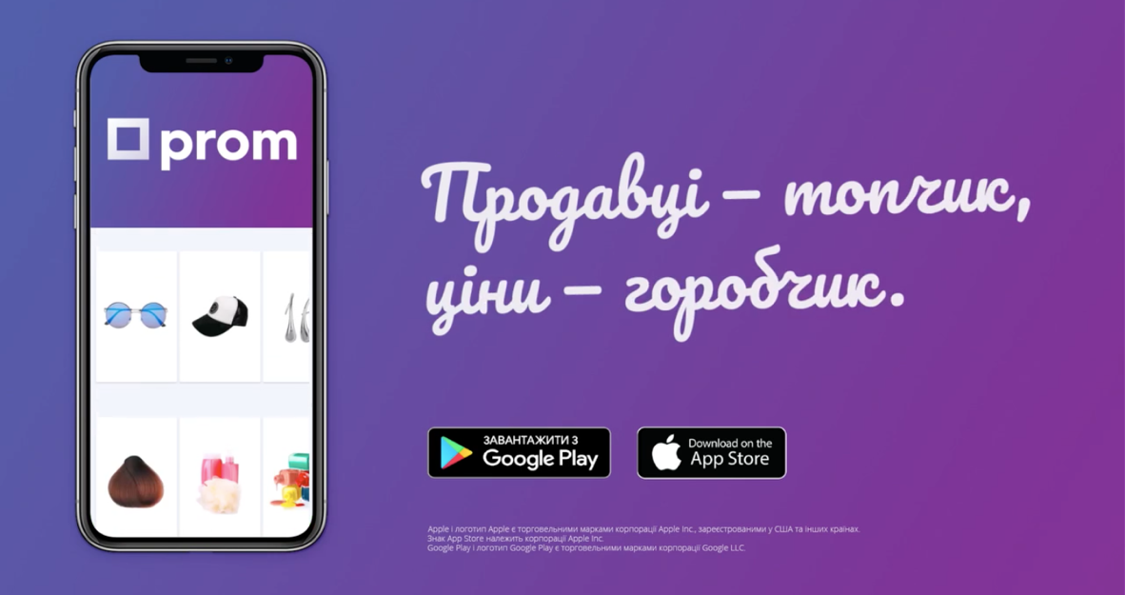
Слогани, подібно до логотипів, визначають індивідуальність та цінність компанії. Слоган (або рекламне гасло) – це коротке висловлювання, що має передати суть рекламного повідомлення за допомогою лаконічних слів. Вони розраховані на те, щоб швидко ла легко запам’ятатись та викликати позитивні емоції. Так зазвичай в коротких 30-секундних рекламних роликах в кінці відео звучить та сама фраза, яка і є слоганом компаній. Серед українських стартапів варто зупинитись на опублікованій рекламі 6 березня 2020 р. від Prom.ua (рис. 2.11).
Рис. 2.11. Скриншот з реклами Prom.ua (взято з офіційної сторінки в Facebook [71])
«Продавці – топчик, ціни – горобчик» звучить дуже просто, лаконічно та відповідає концепції свого бренду. Під час аналізу цього слогану можна побачити акцент на подвійну риму: Продавці з закінченням «ці» та початок другої половини зі слова «ціни», а топчик-горобчик зримується само по собі. Слово «топчик» є нововведенним англіцизмом від слова «Top» (верхівка) та узагальнене для використання рейтингу чогось (топ-модель, топ-канали тощо), тобто, що входить до числа найкращих або популярних. Слово «топчик» має пом’якшене закінченням, яке є популярним для використання серед підлітків та молоді. Тож Prom.ua знає свою цільову аудиторію та володіє грамотною концепцією просування.
Отже, враховуючи ці аспекти, стартапи в подарунковій сфері можуть досягти великого успіху на українському ринку та забезпечити задоволення клієнтів унікальними та цікавими пропозиціями. Не дивлячись на постійні виклики (такі як пандемія та війна), українці все ж таки продовжують жити та радіти кожному дню, адаптуючись під всі обставини. Доведено, що у наш час будь-який звичайний подарунок може мати ще декілька альтернативних унікальних товарів, що каже про різноманіття подарункової сфери. Використання кліпового мислення, сторителінгу, фірмового логотипа та слогану створюють емоційний зв’язок з аудиторією, формують унікальний образ компанії та забезпечують її запам’ятовуваність для потенційних споживачів.

2.3 Визначення конкурентного середовища Vlidsy Flowers
Аналіз конкурентного середовища є важливим для створення ефективної стратегії просування. Він визначає конкурентні переваги, сприяє удосконаленню продукції, допомагає реагувати на ринкові зміни, забезпечує стійкість до конкуренції та оптимізацію маркетингових зусиль. Як вже зазначалось, знання своєї цільової аудиторії також допомогає обрати ефективні канали для просування та комунікації в залежності від віку та вподобавнь потенційних споживачів.
В контексті розвитку подарункової сфери важливо враховувати не лише прямих (це ті, які вирішують однакову проблему та мають такий самий товар), а й непрямих конкурентів (вирішують однакову проблему, але мають інший товар). Прямі конкуренти завжди відносяться ще й до ключових – тобто це ті, до яких може піти наша цільова аудиторія, або ж навпаки – може перейти від конкурентів до нас. Тому нами було вирішено створити список конкурентів на українському ринку та визначити, які з них є ключовими, прямими та непрямими для Vlisdy Flowers. Так було знайдено два конкретні магазини подарункових товарів, які продають такий самий товар, тільки в поштучному вигляді; декілька продавців на таких сайтах, як Rozetka OLX; та безліч онлайн-магазинів із різними букетами (з цукерок, з мила, з метеликів, з паперу тощо) (табл. 2.2).
Таблиця 2.2
Конкурентне середовище Vlisdy Flowers (створено авторкою)
Назва: | Короткий опис: | Ключові: | Прямі: | Непрямі:
More flowers. Kiev | студія незвичайних подарунків сайт, є доставка по Києву; | + | +
Langeron | інтернет магазин товарів на різну тематику; | + | +
Декілька магазинів на Rozetka та OLX | продають поштучно наш товар в спеціальних коробочках; | + | +
Букети з метеликів | безліч різних магазинів з одним й тим самим товаром. |  |  | +
Їстівні букети | безліч різних магазинів з одним й тим самим товаром. |  |  | +
Букети з мила тощо | безліч різних магазинів з одним й тим самим товаром. |  |  | +
Варто знову згадати за теорію блакитного океану – поля, де ще нема конкурентів. Якщо казати відверто, то Vlisdy Flowers не має конкурентів у межах своєї країни, що знову ж таки підтверджує звання стартапу. Було знайдено всього два сайти, в асортименті яких продається поштучно такий самий товар: More Flowers Kiev [72] та Langeron [73]. Vlisdy Flowers планує оформляти троянди в двох варіантах: це в шляпні коробки та в крафтовий папір як справжні букети, що в обох варіаціях буде мати презентабельний для подарунка вигляд. Звичайно, якщо буде отримано замовлення на одну троянду – ми оформимо її в спеціальну коробочку з прозорим віконцем, але вічно-космічний букет вражає тоді, коли він масштабний, тобто має більше ніж 11 квітів. Нами не буде вставлено мінімальну кількість троянд до замовлення, адже ми розуміємо, що люди мають різні бажання та фінансові можливості.
Наступним кроком нами було вирішено створити аналіз цифрової комунікації цих двох магазинів. Для цього було проаналізовано наявність їх сайтів, актуальність посилань на різні соціальні мережі, пошти та мобільні номери, а також описано рік створення та сфера діяльності кожного з цих магазнів (табл. 2.3).
Таблиця 2.3
Аналіз цифрової комунікації More Flowers Kiev та Langeron
 | More Flowers Kiev | Langeron
Сайт: | https://moreflowers.online/ua/ [72] | https://langeron.in.ua/ [73]
Instagram: | на сайті є посилання, але воно неактивне | є 2 профілі: купальники https://www.instagram.com/kupalnik_in_ukraine/ та перуки (неактивна сторінка)
Facebook: | відсутній | https://www.facebook.com/parikilangeron
Telegram: | +380509778194 | +380509778194
Пошта: | moreflowerskyiv@gmail.com | langerons@gmail.com
Інше: | відсутньо | Prom.ua: https://langeron.prom.ua/ua/about_us
Рік створення: | Київ, 2021 р. | Київ, 2004 р.
Сфера діяльності: | «Компанія, що надає послуги, Торгова компанія. Студія незвичних подарунків.» | «Подарунки, сувеніри, гаджети. Товари для дому, декор, рукоділля, купальники, пуховики. Комплектуючі для ремонту ноутбуків, моніторів, телевізорів. Перуки, костюми, кігурумі.»
Можна побачити, що обидва магазини не спеціалізуються у квітковій сфері, вони пропонують незвичайні подарунки (від перук на волосся до гелевих кульок). Обидва магазини мають вебсайт та канал в Telegram, що підтверджує важливість власного вебсайту та користування популярною для українців соціальною мережею Telegram. Магазин Langeron, який був створений у 2004 р., має ще сторінку на Prom.ua та у Facebook, проте там вони називаються «Інтернет-магазин перук», до того ж ще й російською мовою, що у 2023 р. одразу справляє негативне враження про магазин. З Instagram все набагато гірше: More Flowers Kiev має на сайті посилання, але воно неактивне. У Langeron є два посилання: на купальники, де останній пост був від 22 серпня цього року, а шапка профілю оформлена також російською мовою (хоча відео та пости віднедавна оформлюються українською) та на перуки, але це посилання одразу є неактивним. Тож робимо висновок, що магазин, створений ще у 2004 р. так і не навчився користуватись молодіжною соціальною мережею Instagram.
Також нами було знайдено кілька магазинів на платформі Розетка та ОЛХ, але в усіх випадках написано, що товару немає в наявності. Всіх цих продавців ми занесли до ключових та одразу прямих конкурентів, адже вони пропонують аналогічний товар, який може бути варіантом вибору для споживачів. Навіть якщо це не один в один те саме, що пропонує Vlisdy Flowers, ці альтернативи можуть вплинути на споживачів, які шукають незвичайний товар. Окрім того, вони залишаються нашими конкурентами у тому сенсі, що споживачі мають можливість обирати їх замість Vlisdy Flowers.
До непрямих конкурентів було віднесено всі незвичайні букети: їстівні, солодкі, з іграшок, з метеликів, з мила, зі стрічок, з паперу, з книжок тощо. Вони хоч і не є прямою альтернативною вічно-космічного букета Vlisdy Flowers, проте можуть задовольнити ту ж саму потребу споживачів – нестандартного подарунка або елемента декору. Таких інтернет-магазинів зараз дуже багато на просторах соціальних мереж. Не дивлячись на те, що тренд букетів з метеликів пройшов, їх попит все одно залишився актуальним.
Аналізуючи закордонних конкурентів стартапу Vlisdy Flowers, нами було виявлено два бренди у цій ніші з США: Dose Of Roses [74; 75], Лос-Анджелес та The 1 Roses [76; 77], Нью-Йорк. Потенційно вони є нашими конкурентами, адже бренд Dose Of Roses окрім такого самого товару та пакування має ще й доставку в різні країни. Проте ми більше схильні до їх звання «джерело натхнення». Вони мають безперечно привабливий сайт (на який ми будемо спиратись при розробці лендингу для власного стартапу) та велику кількість підписників у Instagram (327 тис.), хоча останній пост був від 7 лютого цього року (10 місяців назад), що може свідчити про їх занепад або ж просто тимчасову відсутність в соціальних мережах. Українцеві буде дуже дивно замовляти букет мало того що з іншої країни, так ще й за кілька сотень доларів, коли в його країні є Vlisdy Flowers. Нами було створено аналіз цифрової комунікації цих двох магазинів Для цього було проаналізовано наявність їх сайтів, актуальність посилань на різні соціальні мережі, пошти та мобільні номери, а також описано рік створення та сфера діяльності кожного з цих магазнів (табл. 2.4).
Таблиця 2.4
Аналіз цифрової комунікації Dose Of Roses та The 1 Roses
 | Dose Of Roses | The 1 Roses
Сайт: | https://www.doseofroses.com/ [74] | https://the1roses.com/collections [76]
Instagram: | https://www.doseofroses.com/  344 тис. підписників | https://www.instagram.com/theoneroses/ (41,9 тис. підписників)
Facebook: | https://www.facebook.com/DoseofRoses  63 700 підписників | https://www.facebook.com/theoneroses (2 600)
Telegram: | відсутній | відсутній
Пошта: | SUPPORT@DOSEOFROSES.COM | support@the1roses.com
Інше: | Х (Twitter): https://twitter.com/DoseofRoses (2300)  Pinterest: https://www.pinterest.com/doseofroses/ (1 700)  ТікТок: https://www.tiktok.com/@doseofroses? (19 300)  Youtube: https://www.youtube.com/channel/UCL_hLIpdsBvTTAAyt9Bt_lA (188 підписників) | відсутній
Рік створення: | Лос-Анджелес, США, 2019 р. | Нью-Йорк, США, 2020 р.
Сфера діяльності: | Ідеальний подарунок. Квіткова індустрія.  Новинка: жіноча білизна. | Квіткова індустрія. Розкішні подарунки.
З аналізу можна зробити висновок, що Dose Of Roses виграє у конкурентоспроможності через введення великої кількості мереж. Варто відзначити, що в кожній з них вони мають чимало підписників: в Instagram – 344 тис., у Facebook – 63 тис., ТікТок – 19 тис., у Х (Twitter), Pinterest та на Youtube кількість підписників вже менша – 2300, 1700 та 188 відповідно. Тоді як у The 1 Roses є лише сайт, Facebook та Instagram на майже 42 тис. підписників. Один для одного ці два американські бренди точно є ключовими прямими конкурентами. Однак якщо казати за The 1 Roses, то їх варіативність голографічних троянд відсутня – вони продають їх тільки поштучно, ніяких композицій в них не має. Проте вони також мають міжнародну доставку. Щодо недоліків можна виокремити схожість дизайнерського рішення їх сайтів та ведення соціальних мереж.
Наші українські конкуренти активно використовують соціальні мережі для підтримки свого бізнесу. Почнемо з Telegram, де компанії здійснюють комунікацію зі своєю аудиторією та рекламують товари через створені канали. Шукаючи конкурентів через головні слова «букет» зазвичай рекомендується перелік букетів з живих квітів, проте додаючи «солодощі», «декорації» або конкретне «з мила» або «з метеликів» можна знайти вже ті Telegram-канали, які попадають в конкурентне поле нашого стартапу.
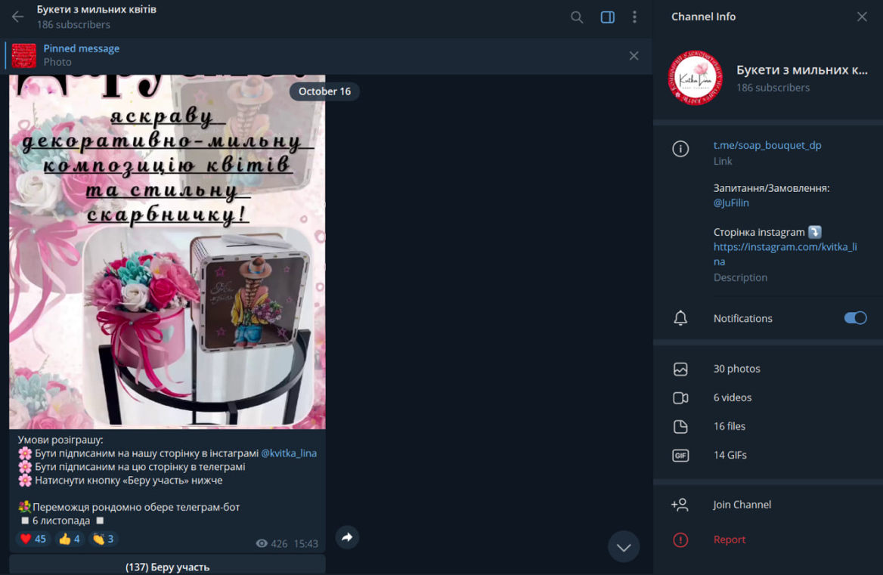
Розглянемо просування непрямого конкурента Vlisdy Flowers – Букети з мильних квітів в різних соціальних мережах. Було знайдено, що вони мають сторінку в Instagram (6,5 тис. підписників) та канал в Telegram (185 підписників) [78, 79]. Зазначимо, що Instagram сторінку конкурента було знайдено через посилання в Telegram-каналі. Аналізуючи Telegram-канал можна помітити, що він вважається другорядною соціальною мережею під час взаємодії з аудиторією. Тобто весь контент робиться для Instagram профілю під назвою kvitka_lina, а Telegram призначений для розширення інтерактиву. Восени на каналі йшов розіграш серед підписників, а власний Telegram-бот магазину все це автоматизував для покращення технічних умов (рис. 2.12).
Рис. 2.12. Скриншот з Telegram-каналу Букети з мильних квітів [79]
Тому використання Telegram оптимізує та надає інтерактивну комунікацію з клієнтами. Адже цей магазин лише влітку 2023 р. створив список публікацій свого товару з цінником. Після розіграшу серед користувачів месенджера каналу публікації більше не з’являлися. Взаємодію з клієнтами можна зрозуміти через їх реакції до публікації магазину. (рис. 2.13).
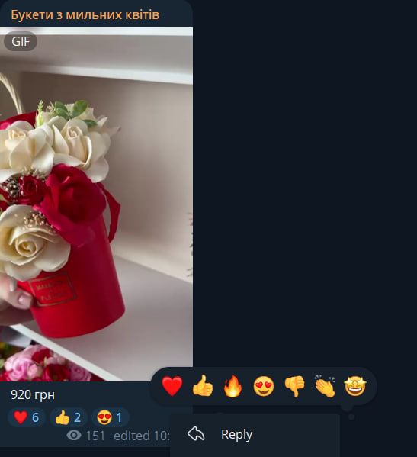
Реакції регулюються особисто власником каналу. У цьому каналі варіативність емодзі невелика – власником Telegram-каналу було додано дозвіл лише на 7 одиниць, хоча для звичайних користувачів без обмеження їх близько 70. У власника магазину емодзі злагоджені, приємні та мають посил того, що вони щось схвалюють (палець вгору, серце, вогонь тощо). А також для розуміння негативної оцінки від клієнтів засновник магазину залишив реакцію «палець вниз», що значить «не схвалюю», «не підтримую», «не подобається».
Рис. 2.13. Скриншот Telegram-каналу Букети з мильних квітів [79]
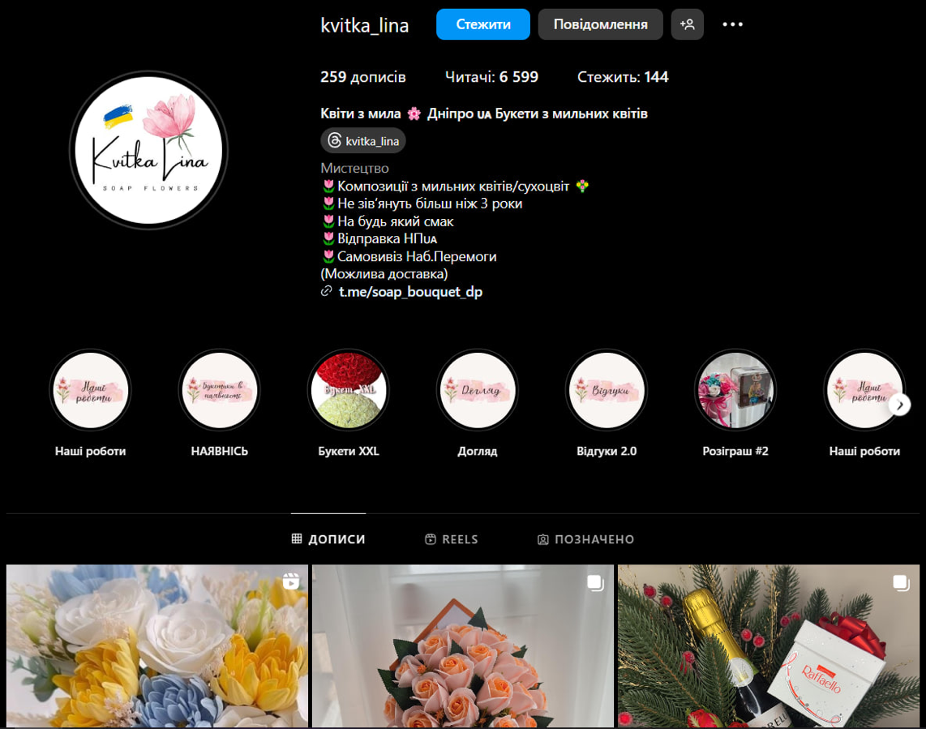
Як було зазначено, власник цього магазину приділяє основну увагу до свого Instagram профілю. Щодо оформлення профілю, то можна виділити його охайність: назва магазину мелодична та проста, виділена шапка профілю з основною інформацією. Так клієнт одразу розуміє, що в них працює доставка або самовивіз з м. Дніпра. Також у шапці профілю описана коротка характеристика, що надає інформацію про магазин. Є навіть власний слоган: «Не зів’януть більш ніж 3 роки» та загальна інформація на одне речення, що цей магазин взагалі пропонує покупцям (рис. 2.14).
Рис. 2.14. Скриншот Instagram-профілю kvitka_lina [78]
Проте ми хочемо зазначити, що їх логотип має низку недоліків: здалеку майже нічого не видно, особливо деталі знизу, де написано «soap flowers» (букети з мила). Гама кольорів не гармонічна, хоча є спроба дотримання світлих кольорів верхньої частини логотипа з українським прапором та квіткою рожевого кольору, але виглядає це дуже нагромаджено.
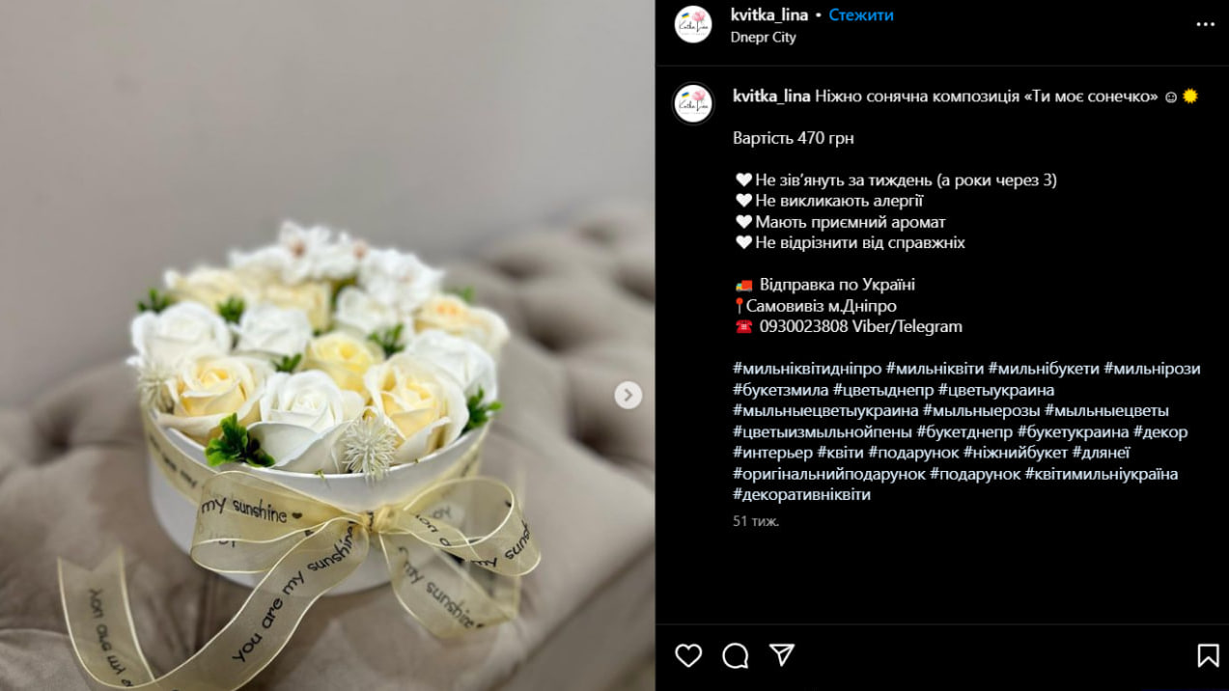
Далі варто проаналізувати публікації нашого конкурента. Вони активні та мають свій медіаплан: сторизи викладаються кожного дня, де відбуваються публікацій анонсів, демонстрації товару, відгуки клієнтів. Звичайні публікації викладаються приблизно раз у півмісяця, але під час сезонних або ж святкових днів, активність магазину зростає. Ми маємо певні сумніви щодо відповідності охоплення та активності цільової аудиторії з кількістю підписників на сторінці. На 6.5 тис. підписників можна побачити замалу кількість лайків та коментарів. Останні публікації мають приблизно 30-50 лайків та по одному коментарю. До більшої взаємодії користувачів спонукають розіграші. Наприклад, під останнім назбиралось 170 лайків та 90 коментарів, що доводить ефективність просування стартапу через розіграші. Якщо ж розбирати фотографії з публікацій, то їх якість є не чіткою (рис. 2.15).
Рис. 2.15. Скриншот Instagram-профілю kvitka_lina [78]
Одразу видно, що фокус фотографії дуже розмилює композицію. Скоріше за все, фотографія була зроблена за допомогою портретної зйомки або ж фільтру, яка надає штучний фокус та розмивання заднього фону. З часом фото в цьому профілі стають все обережніше та привабливіше. Фон на цьому фото залишається простим: букет стоїть на поверхні стола або іншого домашнього інтер’єру та має загальне освітлення кадру, спеціальне світло не використовувалось. Варіативністю такому фото може бути відео з товаром, які реалізовані під фоновою музикою або ідеєю slow-motion (сповільнений рух).
Щодо відеоконтенту, то охоплення дуже різниться між собою, адже відео набирають від 1 тис. до 9 тис. переглядів. Найбільша кількість переглядів – це 21 тис., проте це відео має всього 160 лайків (у відсотковому співвідношенні це навіть не 1% переглядів, це 0,76%, що є дуже малим показником). В цьому відео показано вибірку букетів різних розмірів та з різним наповненням, на фоні грає динамічна музика, де кожен кадр у відео – це новий букет, який змінюється під темп музики. Найменше переглядів знаходяться на початку профілю магазину.
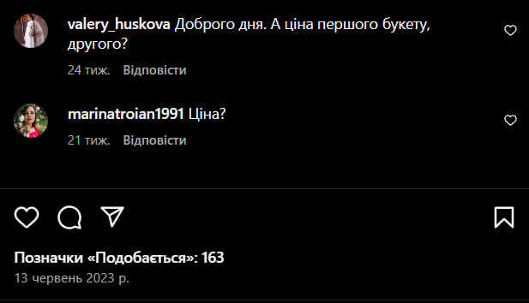
До недоліків ведення Instagram магазином kvitka_lina треба ще віднести ігнорування коментарів. Дійсно, нами було помічено, що коментарі під постами залишаються без відповіді, що справляє негативне враження щодо клієнтоорієнтованості (рис. 2.16).
Рис. 2.16. Скриншот Instagram-профілю kvitka_lina [78]
Для багатьох Instagram-магазинів це щоденна практика, бо зазвичай менеджери відповідають на коментарі з проханням дізнатись ціну в особисті повідомлення. Але у 2023 р. цей метод є не лише не привабливим для покупців, а й роздратовуючим. Момент із закритою ціною може стати вирішальним під час вибору Instagram-магазину. Люди прагнуть до простоти зайшов – побачив – замовив, а не: зайшов – не побачив ціну – спитав – очкуєш відповідь – дізнався ціну та бонусом отримав ще купу спам-повідомлень із питанням «Хочете зробити замовлення?». Тож варто одразу відкрито писати ціну товару, аніж грати в маркетологів, думаючи що коментарі з питанням «Ціна?» піднімуть охоплення сторінки.
Отже, нами було розроблено аналіз конкурентного середовища стартапу Vlisdy Flowers. Виявилось, що в українському середовищі подарункової сфери ще не було такого товару, тому Vlisdy Flowers дійсно має право на звання стартапу. На прикладі одного з непрямих конкурентів – а саме магазину букетів з мила нами було розглянуто ведення соціальних мереж, якість контенту, публікацій та оформлення профілів загалом.

З другого розділу можна зробити висновок, що у світі величезних медійних можливостей соціальні мережі надають шанс для створення різноманітного та привабливого контенту. Нами було проведено аналіз користувачів соціальних мереж в Україні та розібрано, які саме соціальні мережі підходять для просування стартапу. Ними виявились Instagram, Tiktok та Telegram. Нами було доведено, що Viber та X (Twitter) краще не використовувати для просування стартапу. Український Youtube динамічно розвивається, але він містить відеоконтент, для просування стартапу в тематиці подарункового бізнесу краще звернутись до інших платформ.
Нами було проаналізовано подарункову сферу зі статистичними даними українців щодо подарунків. Таким чином серед основних вподобань подарунків залишаються квіти, турбота та увага, а також романтична подорож. У XXI ст. під час активного розвитку цифровізації варто розуміти роль ІоТу, адже з’являється все більше гаджетів та іграшок з інтерактивністю, які захоплюють дітей та молодь.

РОЗДІЛ 3. СТРАТЕГІЯ ПРОСУВАННЯ ВЛАСНОГО СТАРТАПУ VLISDY FLOWERS

3.1 Розроблення концепції просування власного стартапу на основі соціологічних досліджень
Задля створення вдалої концепції просування власного стартапу нами було проведено опитування, метою якого є розуміння ставлення потенційних споживачів Vlisdy Flowers до різних букетів (зі справжніх квітів, штучних, їстівних тощо); дізнатись, чи були в них негативні емоції, пов’язані із даруванням чи отриманням квітів; як часто вони дарують та приймають в дарунок такий товар та скільки грошей на це вони готові віддати, а також познайомити фокус-групу із продуктом Vlisdy Flowers; подивитись на їх реакцію; вислухати думки та коментарі з приводу цього продукту. Дослідження проводилось у два етапи:
      - перший етап складається з онлайн-опитування, що поширювався через соціальні мережі Telegram та Instagram протягом тижня (17.11.2023–24.11.2023). Було зібрано відповіді 156 респондентів;
      - на другому етапі було створено фокус-групу серед потенційної цільової аудиторії Vlisdy Flowers різних вікових категорій та різної статі (04.12.2023). Було зібрано 7 респондентів.
Перший етап. Для цього була використана платформа Google-форм, де нами було розроблено 23 питання: з них 5 питань з демографічних характеристик, 17 з практичної частини та одне відкрите, проте необов’язкове питання, із вікном: «Все що завгодно», щоб люди мали змогу написати все, що їм захочеться.
Кількість респондентів, які взяли участь в опитуванні, становить 156 осіб, з них 113 жіночих голосів та 43 чоловічих (Дод. Б, рис. 2). За віком є одна домінуюча група – це 18–24 роки (101 голос); далі йде 25–34 (22 голоси) та (Дод. Б, рис. 1). Проте було охоплено всі вікові групи: так, респондентів віком до 18 років налічується 15 осіб, 35–44 років – 12 осіб, 45–54 було 4 голоси та 55+ років всього два. Віковий показник означає, що в середньому Vlisdy Flowers працюватиме з представниками цифрового покоління, тому напрям на просуванні стартапу в соціальних мережах є правильним.
Результати першого питання дозволяють зробити висновок, що букети із живих квітів є вічним трендом серед подарунків. Адже більшість опитаних (122 особи – 78,2%) висловили позитивне ставлення до букетів із живих квітів, незначна частина респондентів (27 осіб – 17,3%) відчувають байдужість, тоді як лише 7 осіб (4,5%) відзначили негативне ставлення до цього виду букетів (Дод. Б, рис. 6).
Враховуючи, що більшість наших респондентів – це жіноча аудиторія, то питання про частоту отримання букетів у подарунок є дуже доречним (хоча далі буде розвіяно міф про «букети тільки для жінок»). Тож діаграма розділилась майже порівну на 3 частини з 4 відповідей: букет зі справжніх квітів отримують декілька разів на пів року 56 опитуваних (35,9%), приблизно раз на рік – 52 (33,3%), на диво аж 38 осіб (24,4%) проголосували за те, що ніколи не отримували букет із живих квітів та лише 10 респондентів (6,4%) отримують такі букети по декілька разів на місяць (Дод. Б, рис. 7). Отже, 118 осіб зі 156, а це майже кожен другий респондент, отримують букет живих квітів мінімум один раз на пів року в той час, коли 38 жодного разу його не отримували. Скоріш за все, це і є чоловіча аудиторія мого опитування. Проте повертаючись до статті респондентів, чоловічих голосів там 43, а букет не отримували 38 осіб, тобто можна зробити висновок, що навіть якщо це 38 чоловічих голосів, то принаймні 5 з них хоч колись, але мали у дарунок букет живих квітів.
Далі було питання про частоту дарування букета із живих квітів. Лише 10 опитуваних (6,4%) ніколи цього не робили, декілька разів на місяць дарує 7 осіб (4,5%), приблизно раз на рік – 62 особи (39,7%) та 77 (49,4%) декілька разів на пів року (Дод. Б, рис. 8). Отже, більшість респондентів дарує букет живих квітів раз на рік, скоріш за все на свято Нового року або до Дня Народження.
На питання «Чи були у Вас негативні аспекти, пов’язані з букетом квітів?» нами було отримано чимало особистих відповідей окрім тих, що були зазначені під питанням (Дод. Б, рис. 9). Більша частина (92 респонденти, 59%) не мала негативних емоцій, певній частині взагалі не дарували букетів (22 особи, 14,1%), а багатьом не подобався запах квітів (25 осіб, 16%). Серед особистих коментарів були наступні:
- «Не свіжі квіти які зачихають через декілька днів»;
- «Проігнорували мої вподобання»;
- «Квіти швидко в’януть»;
- «Одного разу була жахлива доставка букета, який був з дуже зіпсованими квітами»»
- «Підв’явші»;
- «Швидко в’яли, на одному букету були комахи»;
- «Могли швидко зав’янути»;
- «Не подобався колiр квiтiв»;
- «Зав’яли вже до вечора»;
- «Мало стояли».
Отже, ще одним популярним коментарем було те, що квіти дуже швидко зів’яли. Дійсно, це і є та проблема, яку Vlisdy Flowers планує вирішити. Також важливо враховувати побажання та вподобання людини, якій обирається цей букет (особливо, якщо ви давно знайомі).
Щодо критеріїв при виборі букетів із живих квітів, то люди майже порівну розділились на 4 відповіді (Дод. Б, рис. 10). Більшість віддає перевагу конкретним квітам (55,1%), також вибір букета залежить від настрою (54,4%) та ціни на готовий товар (51,9%), проте деякі роблять вибір за колірною гамою (48,1%). Серед дописаних відповідей були такі:
- «Оформлення букетів, їх унікальність»;
- «Залежить від того, кому і з якого приводу (або без нього) даруватиму»;
- «Дивлюсь на вигляд (стан) квітів у букетів, дивлюсь наскільки листочки та гілка сама нормальна, чи є у магазині обгортка»;
- «Дивлюсь на стан квітів»;
- «Кажу флористу кому та з якого приводу дарую, разом обираємо варіанти, які букети можна скласти».
Отже, важливий пункт, який був відсутній під час складання відповідей, був про стан і свіжість квітів, а також про свято, на яке обирається букет. Наше наступне питання було саме про причину дарування живих квітів (Дод. Б, рис. 11).
Рівно половина (50,6% – 79 респондентів) обрали відповідь «коли хочу зробити приємність іншій людині», трохи менше (38,5% – 70 респондентів) купують букети тільки на свята, маленький відсоток взагалі не купує квітів (5,8% – 9 респондентів). Серед дописаних відповідей були такі:
- «На свята та коли хочу подарувати квіти собі»;
- «Зазвичай купую їх для себе»;
- «Урочистості, для себе приємно»;
- «Коли є настрій то можу купити для себе квіти»;
- «Коли є бажання».
Дійсно, багато людей можуть купувати квіти не тільки для близьких друзів та родичів, а і для самого себе. Багатьом людям подобається, коли у квартирі завжди є букет живих пахучих квітів, проте на таке задоволення треба багато вільного часу (доглядати за ними, підрізати, змінювати воду) та грошей (постійно змінювати зів’ялі квіти на нові).
Дуже важливе питання було стосовно допустимої ціни на букет (Дод. Б, рис. 12). Отже, букет живих квітів вартістю до 500 грн готові придбати 47 респондентів (30,1%), до 1000 грн можуть собі дозволити 74 людини (47,4%), до 2000 грн – 26 респондентів (16,7%) і понад 2000 грн є допустимим для 5 осіб (3,2%). Дані цього питання свідчать про індивідуальний підхід до вартості квіткових композицій, а також про різноманіття фінансових можливостей опитаних.
Щодо місць купівлі букетів живих квітів маємо таку статистику: 88,5% заходить у квіткові магазини (а отже, користуються послугами флориста), 45,5% купують в метро/переходах/на базарі та лише 19,9% замовляють в інтернеті на сайтах або в соціальних мережах (Дод. Б, рис. 13). Враховуючи, що в цьому питанні можна було обрати декілька відповідей, то одна людина могла проголосувати одразу за 3 варіанти.
Наступне питання дотичне до стартапу Vlisdy Flowers, а саме «Чи хотіли б Ви зберегти букет надовго як пам’ять про людину/подію?» (Дод. Б, рис. 14). Адже букети Vlisdy Flowers мають саме таку особливість – вони ніколи не зів’януть. За результатами опитування виявлено, що майже половина учасників (47,4%) бажає зберегти букет як пам’ять про особливу людину або подію. Додатково, 12,2% висловились проти такої необхідності, в той час, як 30,8% респондентів навіть не думали про таку можливість. Тож ідея зберігання букета як пам’яті цікава для значної кількості людей, але не всі її розглядають або вважають необхідною.
Фото, які було прикріплено до наступного питання, були викладені в сториз зі сторінки @vlisdy в Instagram 20 лютого 2022 р. (рис. 3.1). До цього часу від 14 лютого зів’яло вже багато букетів, тому один зі смітників мав у собі понад 3 зів’ялі букети. Це видовище одразу привернуло погляд авторки, як засновниці Vlisdy Flowers. Тоді ці фото зібрали неабияку кількість реакцій, що і замотивувало нас до розвитку у сфері екологічних букетів задля того, щоб люди припинили шкодити природі та купувати тимчасову красу з живих, але насправді вже мертвих квітів.
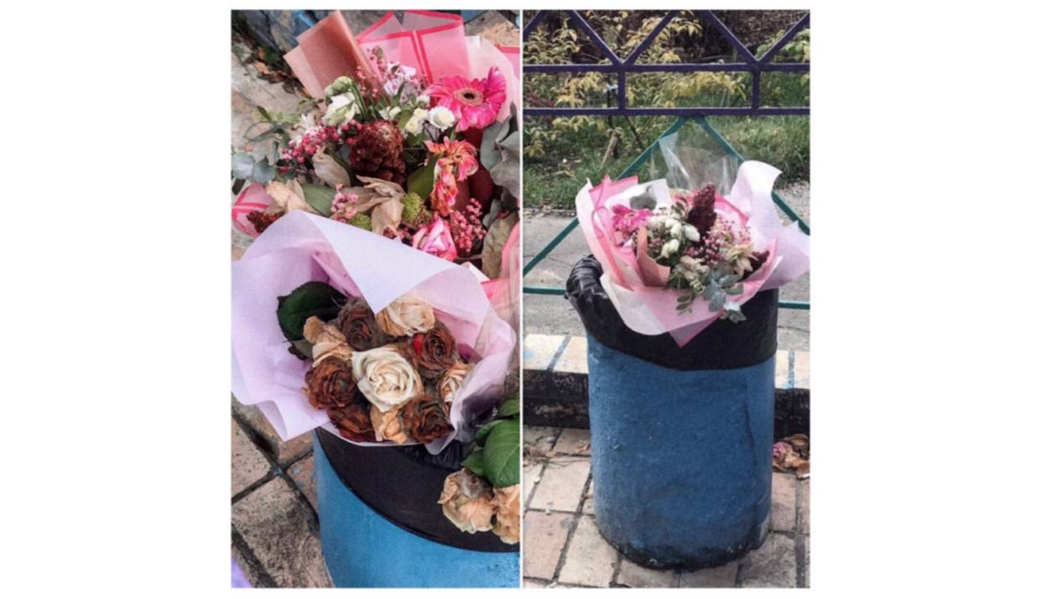
Рис. 3.1. Зів’ялі квіти в смітнику (особисте фото від 20.02.2022 р.)
Відчуття респондентів розділились на 3 показники: сум (38,5%), байдужість (31,4) та занепокоєння (22,4%). Серед дописаних відповідей були такі:
- «Сумно»;
- «Зів’ялі квіти лише прикрашають смітник»;
- «Сумно, але очікувано»;
- «Нічого не вічне»;
- «Їх часто можна зберігати, як гербарій»;
- «Сум, адже квіти краще виглядають, коли їх не зривають»;
- «Все чудово, якщо ж кому купувати – є кому вирощувати квіти. Різноманіття природи в безпеці»;
- «Таке життя у цих квітів. Вони подарували комусь позитивні емоції, а зараз загинули конкретно. Суму не викликає. Відчуваю буденність. Сумно було б, якби ці квіти були б не сухі і в смітнику».
Таким чином, більшість людей дійсно вбачає в цьому буденність. Проте із відповіддю про «нічого не вічне» можна посперечатись, оскільки кожна людина має власне сприйняття терміна «вічне». Саме цей біль зів’ялих квітів і буде вирішувати Vlisdy Flowers.
Аналізуючи незвичайні трендові букети варто нагадати, що нами вже було показано дані відповідей по незвичайним букетам (рис. 2.6–2.8). Тож можна зробити висновок, що майже всі (92,4%) опитувані чули та бачили такі незвичайні букети, як їстівні, солодкі, букети зі стрічок, букети з мила тощо. Дивлячись на статистику різновидів, робимо висновок, що найпопулярнішими незвичайними букетами є солодкі (60 респондентів дарували або отримували в дарунок такий вид), їстівні з алкоголем, ковбасами тощо (37 респондентів) та букети з овочів та фруктів (28 відповідей).
Якщо казати на тему конкурентного поля Vlisdy Flowers, то окрім всіх вищеперерахованих незвичайних букетів, до непрямих конкурентів варто віднести подарунок у вигляді рослини в горщику. Саме тому одне з питань було присвячено такому виду подарунка (Дод. Б, рис. 16). Більш ніж половина респондентів проголосувала, що вони отримували живі рослини в горщику на подарунок (100 голосів, 64,1%), трохи менше відповіли, що вони особисто дарували такі рослини (94 голоси, 60,3%) і лише незначна кількість респондентів не дарувала та не отримувала рослини в горщиках (16 осіб, 10,3%). Тож з відповідей робимо висновок, що такий вид подарунка також є дуже популярним.
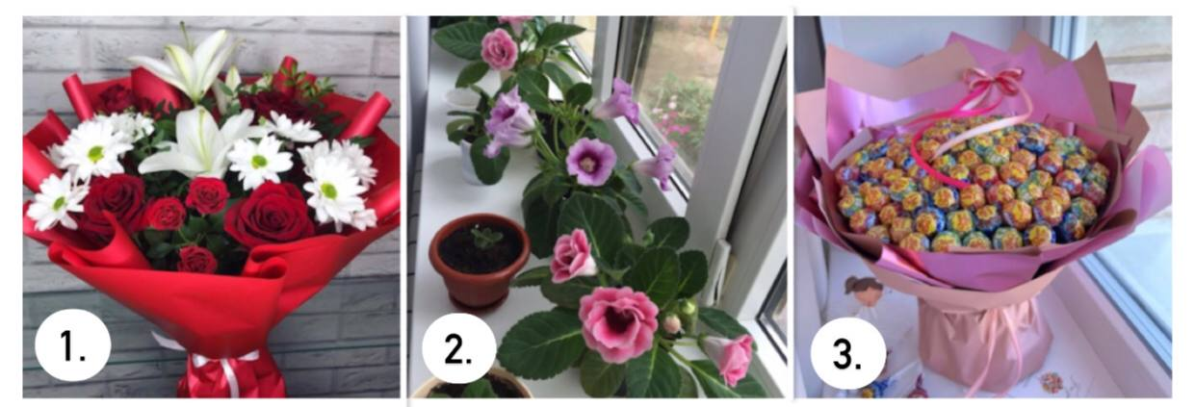
Для розуміння того, наскільки серед учасників опитування все ж відрізняються уявлення про бажаний подарунок, нами було створено колаж на основі обраних фото з мережі інтернет (рис. 3.2) та дозволено обрати кілька відповідей.
Рис. 3.2. Фото колаж до питання «Який букет Ви б хотіли отримати в подарунок?» (створено авторкою на основі фото з мережі інтернет)
Згідно з отриманими даними, виявлено, що учасники виявили зацікавленість у різних формах подарунків: 47,4% учасників обрали букет живих квітів, так само 47,4% висловили бажання отримати рослину в горщику (Дод. Б, рис. 18). На третьому місці із 44,2% виявилося бажання отримати незвичайний подарунок, який може бути їстівним, солодким або мати якісь оригінальні риси, наприклад, букет з метеликів, паперу, мила тощо. Також важливо відзначити, що 11,5% учасників відповіли, що взагалі не бажають такий подарунок. Це показує, що традиційні букети з живих квітів стоїть на одному рівні із рослинами у горщику, однак і на незвичайні букети можна знайти свою цільову аудиторію.
Завершується опитування двома питаннями, що тісно пов’язані зі стартапом Vlisdy Flowers – про штучні квіти та якість пластику. За даними опитування нами було отримано такі результати: довговічність (37,2%) та екологічне збереження живих квітів (26,9%) виявилися найбільш привабливими аспектами у штучних квітах для респондентів (Дод. Б, рис.18). Також відзначили унікальний вигляд (16%) та можливість вибору кольору чи стилю (11,5%) як привабливі аспекти. Згідно з відповідями, 14,1% вказали на відсутність алергічних реакцій, однак, значна частина опитаних (58,3%) відмовилася від штучних квітів. Серед дописаних відповідей виявлено різноманітні погляди на штучні квіти:
- «Розкриття фантазії людини, інтерпретацію квітів можна робити як завгодно: як аксесуар до певного образу людини, до інтер’єру тощо»;
- «Можливість використати в місці без сонячного світла»;
- «Пластик набагато гірший варіант заміни живих квітів»;
- «З дитинства штучні квіти асоціюються із цвинтарем»;
- «Я думаю, що штучні квіти це набагато краще ніж натуральні, але натуральні все-таки подобаються більше, на жаль»;
- «Асоціація з трауром».
Бачимо, що тут є як позитивні аспекти, так і негативні, пов’язані з нав’язливими суспільством асоціаціями. Проте дуже креативним є коментар про розкриття фантазії людини. Бо дійсно, квіти Vlisdy Flowers можна буде використовувати так, як тільки заманеться споживачеві, адже їх вигляд та якість не зіпсуються.
За результатами останнього закритого питання помітно, що існує різна увага до якості пластику серед респондентів (Дод. Б, рис. 19). Зокрема, 27,6% відзначили важливість для себе екопластику, тоді як 42,3% вказали, що просто уникають браку. Також є частка в 30,1%, які взагалі не звертають уваги на якість пластику при покупці. Це свідчить про різні підходи до вибору пластикових виробів серед респондентів. На жаль, екологічна сфера, зокрема екостартапи, в Україні розвинені ще не так якісно, як в інших країнах Європи, де, наприклад, за не сортування сміття можна отримати великий штраф. Проте з цих відповідей модна винести ще один інсайт для Vlisdy Flowers, а саме: співпрацювати з лідерами думок, що борються за екологію в нашій країні.
Також було дуже приємно читати позитивні коментарі під відкритим питанням «Все що завгодно» (Дод. Б, рис. 20). Зі 156 опитуваних рівно кожен четвертий вирішив поділитись своїми думками та побажаннями. Що ж стосується квітів, то коментарі були такими:
- «Коли я хочу зберегти згадку про людину або не хочу, щоб букет квітів лежав у смітнику – я дарую букет сухоцвітів. Вони виглядають наче живі і можуть стояти дуже довго. Або ж дарую вазончики з квітами)»;
- «Квіти прекрасні, тому до них треба ставитись з повагою)»;
- «Даруйте квіти частіше»;
- «Також є книжкові букети. Я НЕ ЗА букетів із живих квітів, так як я ЗА екологію, але якщо вже подарують, сильно я не гніватимуся»;
- «У штучних квітів часто буває неприємний запах пластику.. Вдома є кілька композицій зі сухоцвітами, які доповнюють інтерʼєр та заповнюють порожні вази.»;
- «Квіти дарую часто люблю, щоб це були унікальні букети для кожної людини окремий:)»;
- «Ви знаєте, чому в Києві та інших містах на вулицях майже усюди є магазини з квітами? Я не розумію цього – якщо вийти пізно ввечері на вулицю, то все буде закрито, але буде працювати якийсь квітковий магазин. Для кого вони працюють в такий час доби?»;
- «Квіткові магазини ігнорують зазначений на сайті чи в гуглі номер телефону і одиниці справді виконують доставку, а не просто на словах».
Ці коментарі показують різні підходи до отримання та подарунків квітів. Вони відображають бажання зберегти згадку про подію або людину, уникаючи марно витраченого подарунка. Також, деякі відгуки засвідчують різноманіття естетичних, екологічних та особистих поглядів щодо подарунків із квітів. Вони відображають багатогранність поглядів та вподобань щодо цього виду подарунків.
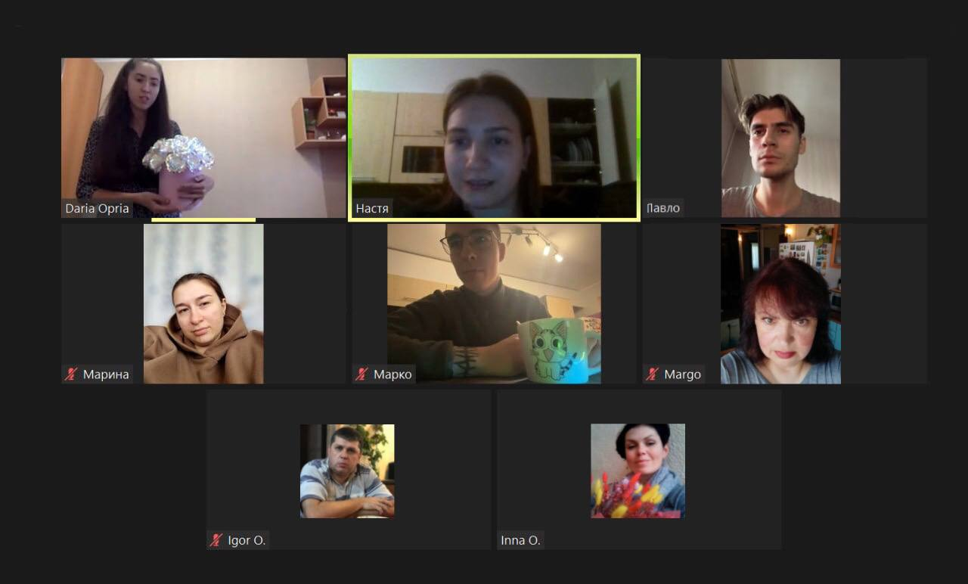
Другий етап. Нами було проведено онлайн фокус-групу (7 осіб – потенційна аудиторія користувачів Vlisdy Flowers) Тому зустріч відбувалась онлайн у форматі Zoom-зустрічі (рис. 3.3). На це було виділено 55 хвилин та зібрано 7 респондентів різної вікової групи, а саме: Маргарита (56 р.), Ігор (50 р.), Інна (49 р.), Марко (29 р.) Павло (25 р.), Марина (22 р.) та Настя (17 р.).
Рис. 3.3. Фокус-групове дослідження на платформі Zoom (знімок екрана зроблено Настею в моменті знайомства з Vlisdy Flowers)
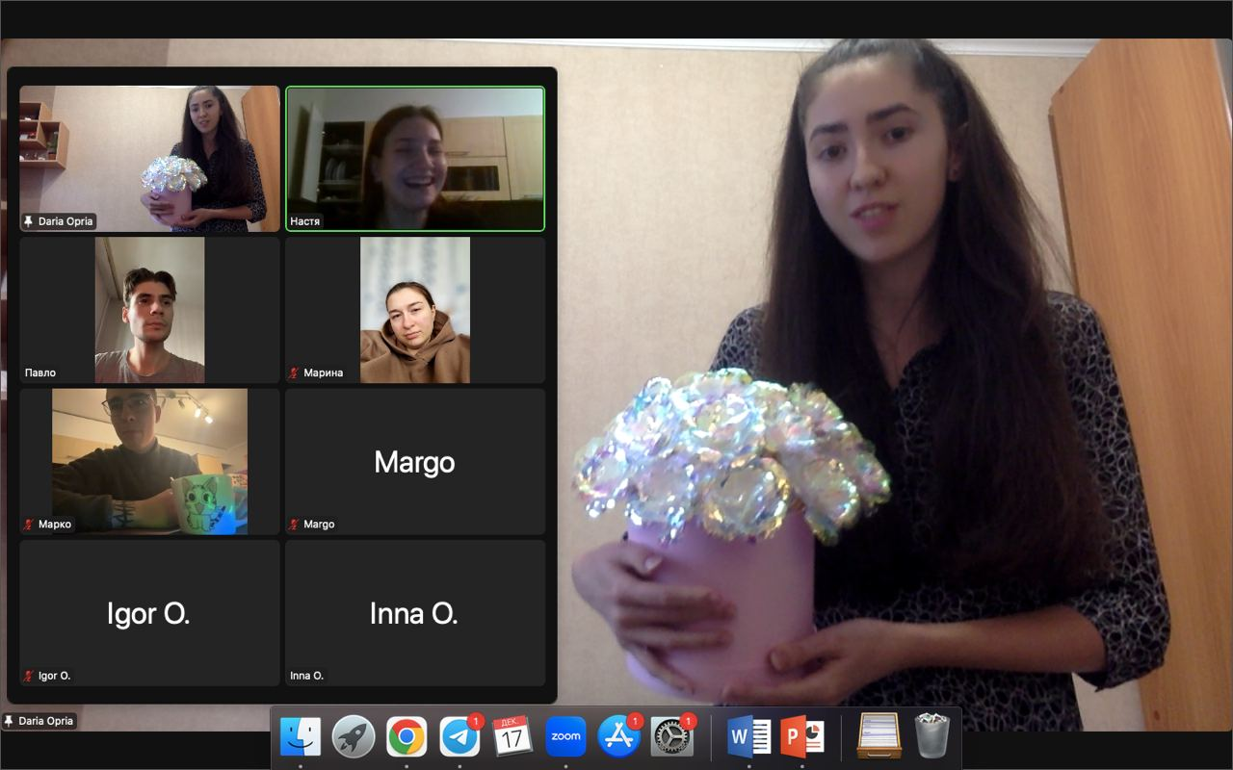
Учасників онлайн фокус-групи було ознайомлено з стартапом Vlisdy Flowers (рис. 3.4). Було наголошено, що це штучні квіти з екопластику, які оформлятимуться у 2 вигляди: в коробках (різних розмірів та кольорів) та у подарунковому папері, як справжні букети.
Рис. 3.4. Фокус-групове дослідження на платформі Zoom (приближення на спікершу та засновницю Vlisdy Flowers)
Починати запуск стартапу Vlisdy Flowers буде без асортименту – це однакові квіти, що нагадують кришталь або скло. Їх палітра має багато кольорів: в темному приміщенні квіти виглядають ніжно, бо мають біло-блакитні відтінки, а на сонячному світлі переливаються від яскравих фіолетових до голографічних синьо-рожевих. В майбутньому асортимент буде розширюватись за допомогою нових відтінків квітів.
Основними завданнями фокус-групового дослідження було познайомити потенційну цільову аудиторію зі стартапом Vlisdy Flowers, дізнатись їх реакцію на блискучі штучні квіти та обговорити їх болі під час покупки букетів загалом. За результатами обговорення виявлено, що нам вдалося показати унікальність товару, оскільки жоден із респондентів не мав досвіду з подібним товаром. Це свідчить про потенційну відсутність конкурентів на ринку, що може бути головною нашою перевагою. Як було зазначено вище, теорія блакитного океану саме на цьому і збудована.
Щодо результатів фокус-групи, було виявлено, що респонденти позитивно реагують на ідею штучних квітів з екопластику, співставляючи їх з неповторним дизайном та розбіжностями ідей щодо їх застосування:
- позитивно реагують на створення букета зі штучних квітів – 7/7 (100%);
- готові використовувати квіти в домашньому декорі – 4/7 (57%);
- вважають, що це зручна альтернатива живим квітам, коли не має часу доглядати за справжніми – 2/7 (29%);
- хочуть використовувати квіти як прикраси для одягу та волосся – 1 (14%).
Наприклад, Маргарита (56 р.) та Інна (49 р.) запропонували використовувати такі квіти в домашньому декорі. Маргарита має власний будинок, а створення домашнього затишку є її основним хобі. Інна вбачає зручну і практичну альтернативу живим квітам у випадках, коли людина не має часу або можливості доглядати за ними. Марина (22 р.) поцікавилась, коли вони з’являться у продажі, адже вона вже вигадала обрізати стебло однієї квітки та зробити собі шпильку на волосся до новорічного корпоративу. Павло (25 р.) сказав, що ці квіти ідеально впишуться до інтер’єру його тату-студії. Дійсно, співпраця з різними тату-салонами, салонами краси, готелями та ресторанами в майбутній перспективі є дуже привабливою. Можна домовлятись про оренду місця для розміщення букета Vlisdy Flowers на рецепції та залишати візитівку з її контактами. Таким чином цей букет буде привертати увагу відвідувачів до закладу, а Vlisdy Flowers буде нативно рекламувати себе в громадських місцях.
Важливо зазначити, що обговорення підтвердило нашу позицію про важливість просування стартапу за допомогою інтернет-маркетингу в соціальних мережах. Сьогодні інтернет став основним інструментом спілкування та отримання інформації. Ігор (50 р.) відзначив, що за останні роки, враховуючи спочатку карантинні обмеження, а потім постійну загрозу обстрілів, почав робити онлайн-замовлення мінімум наполовину більше, ніж це було раніше. А Марко (29 р.) сказав, що йому простіше замовити доставку квітів для своєї дівчини із романтичною запискою, аніж самостійно піти у квітковий магазин, придбати букет та їхати до дівчини, поки він зіпсується (зів’яне або змерзне) та втратить свою привабливість. Також Марко підмітив, що кур’єрська доставка є дуже зручною у тому випадку, коли його дівчина їздила в інше місто, а він хотів зробити їй приємність.
Питання про досвід кур’єрської доставки був у нашому сценарії. Настя (17 р.) мала негативні враження, коли вирішила сюрпризом привітати подругу з Днем Народження. Вона замовила адресну кур’єрську доставку букета, проте попередила, що в її подруги цілий день зайнятий та в певні години її може не бути вдома. На що їй відповіли, що вони заздалегідь наберуть подругу та з’ясують, чи буде вона вдома, наприклад, в найближчу годину. Але цього ніхто не зробив. Коли кур’єр без дзвінка приїхав до дому подруги, її не було вдома. Таким чином, за маленькою помилкою кур’єра подруга Насті залишилась без подарунка, а їй повернули кошти за букет, бо кур’єр більше не мав змоги приїхати в той район, де проживає подруга. Магазин квітів окрім повернення коштів навіть ніяк не проявив себе щодо Насті. Це каже про їх погану клієнтоорієнтованість, адже очевидно, що вона занесла їх магазин до власного «чорного списку» та більше ніколи до них не звернеться.
У ході дискусії було виявлено, що кур’єрська доставка у квітковому магазині обов’язково має бути, адже кожен споживач має свої можливості та побажання. Проте варто приділити неабияку увагу до концепції доставки, щоб все працювало злагоджено та без помилок. А під час доставки Новою Поштою варто ретельно продумати якісне та надійне пакування, щоб замовник отримав свій товар в тому вигляді, в якому його запакували. Для цього треба буде використовувати поролон, крафтовий папір або повітряно-бульбашкову плівку.
В результаті двох досліджень можна перейти до систематизації концепції стартапу Vlisdy Flowers. Тож це інноваційний проєкт у сфері квіткового бізнесу, який засновано на поєднанні високої якості, вічної краси та екологічної відповідальності. Основне завдання полягає у створенні унікальних букетів, які відрізняються від традиційних живих букетів. Їх унікальністю є те, що квіткова композиція Vlisdy Flowers втілена у вічно-космічних голографічних трояндах, які ніколи не зів’януть. Це не просто квіти, це справжня творчість, яка створює враження мрії, що стала реальністю. Крім того, Vlisdy Flowers прагне створювати середовище, де кожна квітка — це символ екологічної чистоти, адже цей стартап дотримується ідеї створення продуктів, які не лише прикрашають, а й залишають позитивний екологічний слід.
Отже, за результатами соціологічного онлайн-опитування можемо констатувати, що букет з живих квітів є класичним подарунком для більшості людей. Проте, виходячи з обговорення на фокус-груповому дослідженні, можна запевнитись, що Vlisdy Flowers має велике майбутнє, просуваючи ідею екологічних штучних квітів, які ніколи не зів’януть. Головне – це показувати, що квіти є багатогранними, що їм не обов’язково стояти у коробці. З них можна робити різноманітні креативні речі: вшивати до одягу, вплітати під час зачісок, створювати домашній затишок, використовувати як основу для композицій тощо.

3.2 Складники стратегії просування Vlisdy Flowers в соціальних мережах
Як вже зазначалося у дослідженні, умовно існує 18 стратегій просування. Завданням роботи є просування за допомогою інтернет-маркетингом. будемо робити акцент саме на просуванні за допомогою інтернет-маркетингу. Ця стратегія базується на використанні онлайн-інструментів, таких як SMM та SEO. Активна участь в опитуваннях та коментарях активізує взаємодію з аудиторією та підвищує відвідуваність соціальних мереж. Також задля гарних відносин зі споживачами нами буде використано маркетинг вражень та аромамаркетинг.
Наприклад, нами буде спланований експеримент на аромамаркетинг Vlisdy Flowers: учасники знаходитимуться в підготовленому приміщенні, де буде створена відповідна розслабляюча атмосфера. Декоративні квіти Vlisdy Flowers з аерозолями будуть розміщені на столі, а учасникам буде пояснено, що на столі є два букети: декоративний Vlisdy Flowers на справжній з будь-якого квіткового магазину. Вони отримають завдання закрити очі та визначити, який із букетів є живим, відчувши лише аромат. Ідея є аналогічною з челенджом Pepsi та Coca-Cola, де учасники визначали де який напій. Таким чином нами буде доведено, що штучні квіти також можуть мати приємний запах квітів.
Першим кроком до створення стратегії просування буде визначення нашої цільової аудиторії та розробка портрета споживача. Для розуміння нашої цільової аудиторії було використано методику 5W, яка основана на основних п’яти питаннях, що починаються з літери «W» (табл. 3.1).
Таблиця 3.1
Аналіз ЦА Vlisdy Flowers за методикою 5W (створено авторкою)
 | Методика 5W
What? Що? | Букети з голографічних троянд, які ніколи не зів’януть: вічно-космічний букет.
Who? Хто? | Люди віком від 16 до 60 років з бажанням зробити незвичайний, естетичний подарунок собі або подрузі, дівчині, дружині, матері, сестрі. Декоратори, які шукають незвичайний товар для роботи.
Why? Чому? | Різноманітність серед банальних подарунків, естетичне задоволення, збереження життя для справжніх квітів.
When? Коли? | Переважно раз в рік на свята (весілля, річниця відносин, день закоханих, 8 березня, ДН тощо).
Where? Де? | На сторінках в Instagram та Tik-Tok (@vlisdy.flowers), на власному сайті (vlisdy.flowers.com), в майбутньому Telegram-каналі, пізніше – в офлайн магазині в м. Києві.
За допомогою онлайн-опитування було визначено, що представниками цільової аудиторії є люди віком від 16 до 60 років незалежно від статі. Мотивацією придбати вічно-космічний букет є екологічність та унікальність товару Vlisdy Flowers, який вони можуть купувати на свята приблизно раз на рік, а замовити його на сторінках в соціальних мережах або на сайті. Адже виходячи з цільової аудиторії Vlisdy Flowers доречніше всього обрати такі платформи для просування, як Instagram та Tik-Tok. Пізніше можна буде створити Telegram-канал для більш тісного контакту зі споживачами.
Виходячи з демографічних даних нашого онлайн-опитування з розділу 3.1 можна зробити чіткий аналіз цільової аудиторії за соціально-демографічною та географічною сегментаціями. Перша відображає широкий спектр потенційних клієнтів, які можуть зацікавитися продукцією компанії Vlisdy Flowers у різних вікових категоріях, на різних рівнях доходів та зацікавленості у ріхних святкових подіях (табл. 3.3).
Таблиця 3.2
Соціально-демографічна сегментація ЦА Vlisdy Flowers (створено авторкою)
Вік: | 16–60 р;
Рівень доходів: | середній та високий;
Життєвий цикл сім’ї: | не важливо;
Наявність дітей: | не важливо;
Національність: | українці та іммігранти;
Рід занять: | здебільшого – працюючі студенти;
Освіта: | переважно закінчена вища;
Сфера роботи: | різноманітна;
Стать: | чоловіча, жіноча;
Важливі події: | весілля, річниця, 14 лютого, 8 березня, День Народження.
Географічна сегментація охоплює всю територію України та спрямована на забезпечення послуг по всій країні, зокрема у великі міста та сільські населені пункти з наявністю поштових служб, що дозволятиме Vlisdy Flowers доставляти свій товар.
Таблиця 3.3
Географічна сегментація ЦА Vlisdy Flowers (створено авторкою)
Діапазон поширення: | національний;
Регіон: | вся Україна;
Чисельність населення: | жителі великих міст України, сел та СМТ, де є Нова Пошта та УкрПошта;
Значення населених пунктів: | не має значення (Vlisdy Flowers охоплює всю Україну, доставляє поштою, в Києві можлива особиста зустріч).
На основі онлайн-опитування нами було створено поверхневий портрет споживача Vlisdy Flowers для уявлення нашої потенційної аудиторії:
- люди віком від 16 до 60 років незалежно від статі;
- з відкритою цікавістю до незвичайних товарів;
- з активною позицією проти зрізання квітів для букетів;
- з бажанням створювати комфорт та естетику вдома, на робочому місці тощо;
- з бажанням дарувати нестандартні подарунки собі та близьким;
- декоратори-організатори весіль, корпоративів, випускних вечорів та інших подій.
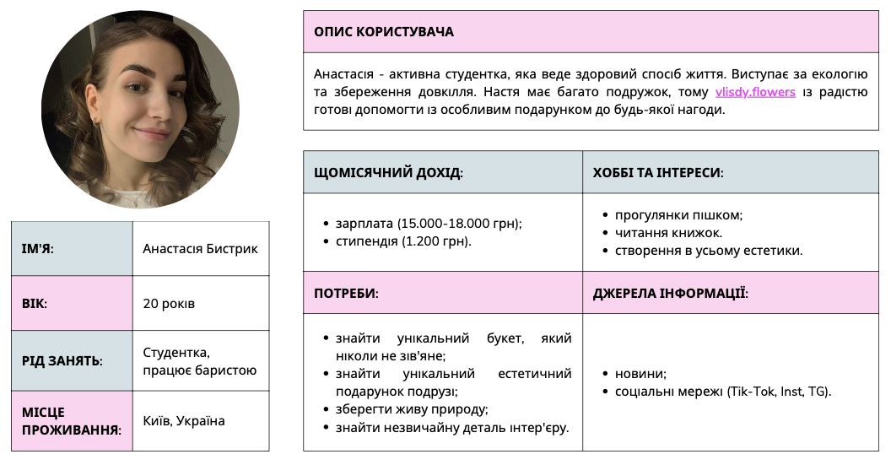
Після проведення фокус-групового дослідження було вирішено розробити детальний портрет споживача, адже всі 7 учасників захопились товаром Vlisdy Flowers, а отже в майбутньому можуть звернутись до Vlisdy Flowers за букетом квітів. Тож нами було сформовано три основні особистості: Настя 20 р. (рис. 3.5), Марина 25 р. (рис. 3.6) та Марко 27 р. (рис. 3.7).
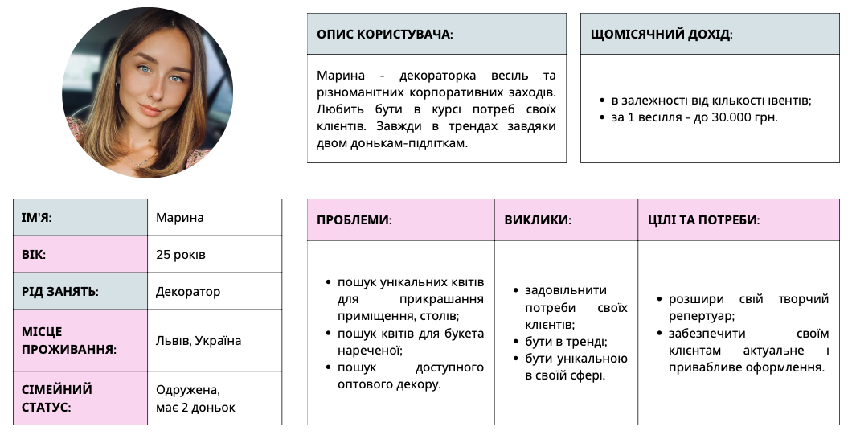
Рис. 3.5. Портрет споживача в ролі Насті
Рис. 3.6. Портрет споживача в ролі Марини
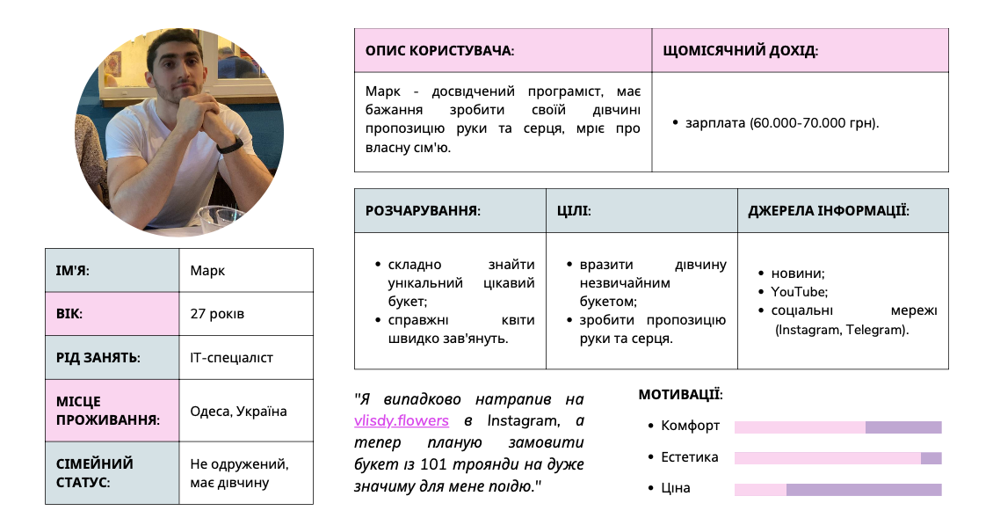
Рис. 3.7. Портрет споживача в ролі Марка
Нами було обрано саме такі три портрети споживача виходячи з фокус-групового дослідження. Настя (20 р.) виступає за екологію та збереження довкілля. Вона ніколи не розуміла радості від букета зрізаних квітів, саме тому для неї з’явилась альтернатива – букет екологічних квітів, який ніколи не зів’яне.
Марина (25 р.) працює декораторкою весіль та різних корпоративних заходів. Вона знається на трендах завдяки своїм двом донькам. Завжди намагається вразити клієнтів унікальними прикрасами, також однією з ідей може бути оформлення букета нареченої вічно-космічним букетом від Vlisdy Flowers. Наречена, до речі, також матиме змогу назавжди зберегти весільний букет або зробити його сімейною традицією та передавати його з покоління в покоління.
Марко та Павло (25–29 р.) на власному досвіді розповідали про те, що любить вражати своїх коханих незвичайними подарунками, а голографічні троянди – саме те, що може здивувати. До того ж Марко уявив, що таким букетом можна навіть зробити пропозицію руки та серця. Тоді його дівчина матиме змогу назавжди залишити цей букет на пам’ять про важливий день їх майбутньої сім’ї.
Щоб вирізнятись серед конкурентів кожному стартапу та бізнесу загалом варто мати власну конкуренту перевагу – вона ж «унікальна торгова пропозиція» (УТП). Нами було розроблено УТП на основі двох основних питань: «Чим ми краще?» та «Чому ми краще?» (табл. 3.4).
Таблиця 3.4
Унікальна торгова пропозиція Vlisdy Flowers (створено авторкою)
Чим ми краще?
- Ви отримаєте вічно свіжий букет;
- підтримаєте збереження життя справжніх квітів;
- купуєте букет – допомагаєте армії (5% від прибутку буде йти на ЗСУ);
- швидкі відповіді на замовлення, консультація;
- 2 варіанти пакування на вибір: круглі шляпні коробочки в декількох кольорах та як справжні букети – у крафтовий папір (в цьому випадку буде на вибір 2 види прищіпок під листівку);
- Ваш власний текст на листівці (наприклад: «Я буду кохати тебе, поки цей букет не зів’яне»);
- ми любимо дивитись на щасливих клієнтів, тож за пост/сториз з відміткою нашого магазину – знижка на наступну покупу (діятиме 1 рік);
- «таємний прихильник» – послуга анонімної доставки;
- «доставка-сюрприз» – послуга доставки до останнього без попередження одержувача.
Чому ми краще?
- постійний розвиток та вдосконалення;
- в майбутньому будемо розширювати асортимент на троянди інших кольорів;
- вибір пакування, прищіпки та тексту в листівці – за замовленням автора (на сайті буде функція «збери свій букет сам»);
- завжди прислухаємось до клієнта та зробимо все можливе для Вашого задоволення.
Тож до УТП було виписано основні унікальності Vlisdy Flowers, які будуть приваблювати потенційних споживачів. Наприклад, у воєнний час багато людей при виборі онлайн-магазину речей, аксесуарів тощо дивляться на те, чи відправляється відсоток від замовлення до ЗСУ. Відсутність такої послуги може стати вирішальної у виборі бренда. Пропонуючи широкий вибір упаковки та персоналізації Vlisdy Flowers створює індивідуальний підхід до кожного замовлення. Крім того, набір функцій, таких як «таємний прихильник» та «доставка-сюрприз» надає додаткову цінність послугам, роблячи взаємодію з клієнтами захоплюючою та емоційно насиченою.
Для розуміння повноцінної унікальності нашого товару було вирішено виписати головні критерії стартапу Vlisdy Flowers: унікальність, довгостроковість, складність скопіювати, правдоподібність стосовно клієнтів, привабливість, стислість, причини нам вірити, бути краще й зробити короткий опис до них (табл. 3.5).
Таблиця 3.5
Аналіз стартапу Vlisdy Flowers за критеріями (створено авторкою)
Критерій: | Опис:
Унікальність: | унікальний, мала кількість ключових та прямих конкурентів;
Довгостроковість: | довгостроковий, залишається унікальним та цікавим для цільової аудиторії;
Складно копіювати: | частково складно;
Правдоподібність: | існуватиме довіра з боку постійних клієнтів;
Привабливість: | привабливий, блискучий, залучає нових покупців;
Стислість: | основну конкуренту перевагу можна пояснити за 10 секунд: вічно-космічний букет з голографічних троянд, який ніколи не зів’яне.
Причини вірити: | відгуки покупців;
Бути краще: | використання директ-маркетингу: покупець може отримати безкоштовну консультацію перед замовленням, отримати персональну знижку (наприклад, із залученням цільової аудиторії з Telegram).
Виходячи з критеріїв аналізу, УТП Vlisdy Flowers демонструє визначені унікальні риси та переваги, які роблять наш стартап виразним на ринку подарункової сфери. Vlisdy Flowers позиціюється як унікальний стартап за умови довгостроковості та блискучої привабливості продукту.
Одним з основних елементів є його стислість та зрозумілість: вічно-космічний букет з голографічних троянд, який ніколи не зів’яне. Додатково, стартап Vlisdy Flowers буде звертатись до директ-маркетингу, тобто забезпечувати покупців різноманітними перевагами, такими як персональні знижки та консультації перед замовленням, що дозволять бути кращим в очах споживачів. Причинами вірити Vlisdy Flowers будуть реальні відгуки клієнтів в хайлайтсі Instagram-сторінки, а за відео та фото-відгуки від клієнтів на їх власних сторінках вони будуть отримувати спеціальну знижку на наступне замовлення, що діятиме один рік.
В контексті стартапу Vlisdy Flowers необхідним кроком є оцінка позиціювання на ринку подарункової сфери, визначення конкурентних переваг та можливостей для подальшого розвитку. Для цього варто скористатись SWOT-аналізом, який відображатиме ключові аспекти нашого стартапу. Нижче наведено SWOT-аналіз на основі отриманих даних з аналізу конкурентного середовища та унікальної торгової пропозиції (табл. 3.6).
Таблиця 3.6
SWOT-аналіз стартапу Vlisdy Flowers (створено авторкою)
Сильні сторони: | Слабкі сторони:
- унікальність товару;  - екологічна усвідомленість;  - позиція щодо збереження живих квітів;  - якість товару;  - брендованість (візуальна айдентика та дизайн бренду);  - відсутність значних конкурентів. | - залежність від постачальників квітів та коробок;  - обмежений асортимент, а точніше його відсутність на перший час;  - залежність від логістичної доставки;  - несформована іміджева стійкість.
Можливості: | Загрози:
- розширення асортименту;  - географічне розширення доставки;  - пошук професіональної команди;  - співпраця з різними брендами та закладами;  - охоплення великих аудиторій. | - можлива поява конкурентів;  - асоціації штучних квітів із трауром;  - фінансові втрати через відсутність замовлень;  - зникнення постачальників.
На основі SWOT-аналізу Vlisdy Flowers видно, що у Vlisdy Flowers є чітко визначені сильні та слабкі сторони, можливості та загрози. Наші основні унікальності – новизна, екологічність, та відсутність серйозних конкурентів створюють потенціал для успіху. Однак залежність від постачальників, відсутність асортименту та несформований імідж є суттєвими обмеженнями.
Розширення асортименту та доставки за кордон відкриває можливості для залучення більш широкої аудиторії. Проте, наявні значні загрози: можлива поява конкурентів, фінансові втрати та асоціації штучних квітів із трауром потребують уважного управління та стратегічного реагування. Також слід акцентувати на розвитку власного виробництва квітів для зменшення залежності від постачальників, а також формуванні стабільного іміджу, що відповідає цінностям компанії.
Отже, на нашу думку, головними складниками стратегії просування є ретельний аналіз цільової аудиторії та конкурентного середовища, створення унікальної торгової пропозиції та SWOT-аналізу на основі отриманих даних. З метою максимізації потенціалу та мінімізації ризиків Vlisdy Flowers буде акцентувати увагу на розширенні асортименту та географії доставки, розвитку власного виробництва та формуванні стабільного іміджу, що відповідає цінностям компанії. З урахуванням цих аспектів, створений SWOT-аналіз свідчить про потенціал успішного розвитку Vlisdy Flowers при належному стратегічному управлінні та вирішенні поставлених завдань.

3.3 Візуальна комунікаційна стратегія з потенційною аудиторією
Перш за все, говорячи про візуальну комунікацію, варто згадати про мудборд. Це умовна дошка з об’єднанням різних елементів. Для розуміння візуальної айдентики Vlisdy Flowers нами було розміщено такі складові (Дод. Б, рис. 1):
- кольорове рішення (це стосується не тільки самого стартапу, а й візуального стилю ведення соціальних мереж, фото взято з мережі інтернет);
- приклади фото (фото взято з Instagram Dose of Roses [75]);
- типографіка (вибір приблизних шрифтів);
- фігури (в яких геометричних фігурах нами буде створено майбутні фото товару Vlisdy Flowers, фото взято з мережі інтернет);
- композиція (за основу майбутнього сайту було обрано сайти з мобільними телефонами, адже саме вони створюють найбільш інтерактивні та інноваційні сайти).
Таким чином завдяки мудборду та п’яти головним елементам складової дизайну Vlisdy Flowers нами було створено концепцію та візуальний стиль, через який вже зараз на етапі макетування можна уявити образ компанії.
Наступним кроком є створення логотипа, адже він є надзвичайно важливою частиною дизайну Vlisdy Flowers, оскільки це перший елемент, що взаємодіє з аудиторією. Логотип не лише представляє компанію, а й створює перше враження про її стиль, цінності та характер. Саме тому до його розробки було застосовано комплексний підхід.
За основу логотипа Vlisdy Flowers взято дві великі англійські літери VF, що виникли внаслідок абревіації повної назви (Дод. Б, рис. 2). Для повної картини логотипа поверх цих літер нижче ніж посередині було нанесено повну назву Vlisdy Flowers прописними літерами. Таким чином ми маємо мінімальний лаконічний логотип, що складається з абревіатури та повної назви стартапу.
Серед кольорового вибору було рішення обрати ніжно-рожевий, адже саме цей колір асоціюється зі свіжістю, жіночністю та навіть юністю. Він символізує красу, а відповідно і Vlisdy Flowers буде мати такі асоціації. Технічно чорно-білий колір не є кольорами: білий – це повна відсутність кольору (взято за основний фон), а чорний навпаки поєднання всіх кольорів. Повна назва стартапу поверх абревіатури написана звичайний чорним кольором, він є кольором професійності та величі.
Основний шрифт стартапу, що використовується для набору будь-яких текстів і слоганів – DM Serif Display. Для прописного шрифту було обрано Amsterdam Four. Для набору основного тексту рекомендується застосовувати Regular, а для заголовків, слоганів, вивісок тощо – Bold.
Логотип може існувати як на білому тлі зі світло-рожевими ініціалами та чорним написом назви, так і на чорному фоні, тільки вже з білим написом Vlisdy Flowers (Дод. Б, рис. 3). При масштабуванні логотипа абревіатурні літери та повна назва стартапу повинні змінюватись пропорційно. Це варто враховувати під час макетування сайту, а починати варто зі створення лендингу.
У нашому розумінні лендинг – це односторінковий сайт задля залучення уваги потенційних споживачів. Він спрямований на виконання однієї конкретної дії, у нашому випадку – це початок взаємодії зі стартапом Vlisdy Flowers, а саме перехід на повноцінний сайт за кнопкою «Дізнатись більше» (Дод. Б, рис. 4). Нами було використано фото ділової жінки в червоній сукні (її фото взято з мережі інтернет), яка сидить з двома різними за розмірами букетами троянд. Розміщення логотипа в лівому верхньому куті сприймається як стандартна практика для навігації. Це місце, де багато людей очікують побачити логотип, щоб зрозуміти, з ким вони мають справу. Це створює стабільність та довіру. Тим часом текст «Не роби помилку: не даруй звичайний букет!» в правому верхньому куті залишає за собою інтригу та неоднозначність, створюючи реальне бажання дізнатись більше інформації про це. Цей текст викликає певне питання або наводить на думку про неочікувану чи унікальну можливість, яку можна отримати, перейшовши на сайт за кнопкою «Дізнатись більше». Такий підхід спонукає користувача до подальшої взаємодії та викликає інтерес відвідати сторінку.
Нами було створено дизайнерський макет головної сторінки сайту Vlisdy Flowers. Він буде з основною колірною гамою білого та ніжно-рожевого кольору. Сайт створено в мінімалізмі з 4 підрозділами:
- «Магазин» (тут буде розміщено унікальну торгову пропозицію Vlisdy Flowers, сторінка з топ-продажами, інтерактивний конструктор «Збери свій букет» та галерея з фото-відгуками наших клієнтів) (Дод. Б, рис. 5, 6);
- «Доставка і оплата» (тут розписано всі види доставки з описом вартості, орієнтованого часу очікування, графіком доставки та умови отримання: кур’єром по Києву та Київській області, самовивіз по Києву та доставка по Україні, також вказано всі доступні методи оплати – готівкою кур’єру, через термінал кур’єру та на сайті через сервіс EasyPay) (Дод. Б., рис. 7);
- «Контакти» (вказано, що з Vlisdy Flowers можна зв’язатись за номером телефону, надіслати електронний лист на пошту, або у відповідному місці залишити свої контакти, а Vlisdy Flowers обов’язково передзвонять) (Дод. Б., рис. 8);
- «Про нас» (нами була розписана коротка історія: «Ласкаво просимо у світ Vlisdy Flowers – місце, де краса стає вічною! Наша місія – змінювати уявлення про квіти, забезпечуючи стиль та оригінальність в кожному букеті. Ми пишаємося співпрацею з екобрендами, оскільки віримо, що природа та краса можуть існувати в гармонії. Декоративні квіти від Vlisdy – це не лише елемент дизайну, це інвестиція у сталу красу та невичерпну свіжість. Висловіть свій унікальний стиль разом із Vlisdy Flowers!») (Дод. Б., рис. 9).
Окрему увагу варто приділити розділу доставки та оплати (Дод. Б., рис. 7). Обираючи три різні варіанти доставки (кур’єром по Києву та Київській області, самовивіз по Києву та доставка по Україні), Vlisdy Flowers налаштовується на забезпечення зручності для різних категорій клієнтів. Кур’єрська доставка по Києву та області відповідає запитам клієнтів, які шукають швидку та зручну доставку. Опція самовивозу спрямована на тих, хто віддає перевагу самостійному отриманню замовлення задля економії коштів. Доставка по Україні та майбутнє розширення сервісу на міжнародний рівень відповідають потребам та очікуванням клієнтів, які шукають можливості отримання товару за межами місця проживання. Цей різноманітний вибір підкреслює спрямованість компанії на зручність і задоволення потреб своїх клієнтів, що може значно розширити базу замовників та підвищити лояльність споживачів. Доставка інтернет-замовлень працюватиме 7 днів на тиждень, проте під час воєнного стану можуть змінюватись графіки доставок та тарифи.
Доставка по Києву та Київській області: «Шановні покупці! Замовляючи кур’єрську доставку квітів у нашому інтернет-магазині Ви можете бути впевнені, що наші кур’єри доставлять букети безпосередньо до отримувача на вказану адресу. Якщо одержувач відсутній або не відповідає на дзвінки, кур’єр повертає букет назад в магазин. Замовник зможе забрати квіти в пункті самовивозу або повторно відправити букет з доплатою за повторну доставку кур’єром. Якщо замовник відмовляється від повторної доставки, оплата за замовлення не повертається, тому що компанія зазнала втрат через це. Дякуємо за розуміння!»
Самовивіз по Києву: «Самовивіз при оформленні замовлення можна здійснювати з нашого офісу в Києві. Деталі уточнюйте за номером: 099 49 39 274. Рекомендовано попередньо уточнювати наявність товару. Асортимент може відрізнятись.»
Доставка по Україні:
«🌸 До регіонів, де «Нова Пошта» не відновила роботу та ведуться активні бойові дії, доставка тимчасово не здійснюється.
🌸 При замовленні на суму від 1999 грн – доставка безкоштовно.
🌸 Доставка по Україні здійснюється при 100% передплаті, також є можливість накладеного платежу.
🌸 У вартість доставки входить захищене пакування, щоб ви гарантовано отримали цілий товар.
🌸 Замовлення, зроблені до 14:00, відправляються у той самий день.
🌸 Термін доставки по Україні: 1–3 дні.»
Можливість оплати також буде подана у трьох можливих варіантах, а саме готівкою кур`єру; через термінал кур`єру; на сайті через сервіс EasyPay (VISA/MasterCard).» Це різноманіття варіантів оплати відповідає різним уподобанням та потребам клієнтів. Можливість оплати готівкою кур’єру відповідає тим, хто вважає цей метод оплати найбільш зручним та простим. Через термінал кур’єра – опція для тих, хто віддає перевагу безготівковому розрахунку, тобто без прямого контакту з грошима. Можливість оплати на сайті через сервіс EasyPay надає можливість безпечно та зручно оплатити замовлення онлайн з дому за допомогою банківської карти VISA або MasterCard. Такий вибір опцій сприяє комфорту й зручності для широкого кола клієнтів, дозволяючи обирати оплату, яка найбільш відповідає їхнім уподобанням та можливостям.
Для зручності навігації по сайту, верхню та нижню частину сайту було зроблено нерухомим. B дизайні це називається header (хедер, в дослівному перекладі з англ. – шапка, бо розміщено зверху кожної сторінки) та footer (футер – підвал, тому що знаходиться знизу кожної сторінки). В шапці сайту Vlisdy Flowers розміщено логотип у лівому куті, потім назви всіх 4 розділів («Магазин», «Доставка і оплата», «Контакти» і «Про нас») та активні 3 кнопки (у вигляді людини – це перейти до розділу «Магазин» та увійти у профіль користувача; лупа перенесе на пошукову стрічку, де можна буде зробити пошук товару за ключовими словами та значок листа – відкриється контактна форма, де користувач може побачити контакти Vlisdy Flowers або одразу залишити своє питання/коментар/відгук). Знизу посередині вказані всі соціальні мережі Vlisdy Flowers, а саме Instagram, TikTok, Telegram ta в майбутньому – Facebook. У лівому куті знизу вказано фразу: «Vlisdy Flowers ℗ 2023–2024. Всі права захищені.», що говорить про авторське право на контент та інтелектуальну власність сайту Vlisdy Flowers за період від 2023 до 2024 р. Вона підтверджує правову охорону використання матеріалів, текстів, дизайну та будь-якого іншого вмісту, розміщеного на вебсайті, які належать Vlisdy Flowers. У правому куті футера розміщено прямокутну фігуру із написом: «Напиши свій Email щоб бути в курсі новин» з активною кнопкою. Таким чином кожен охочий добровільно отримає підписку на розсилку новинок та акцій від Vlisdy Flowers.
З метою ефективної побудови гарних відносин і споживачами, варто розробити стратегію, яка дозволить користувачам інтерактивно взаємодіяти з товаром Vlisdy Flowers за допомогою власного смартфона або планшета. З врахуванням останніх технологічних досягнень, особливо у власників iPhone, можемо використовувати вбудовану виробником професійну камеру з технологією lidar. Lidar забезпечує точне сканування об’єктів та створення їхньої 3D-версії прямо на телефоні. Реалізація концепту дозволяє докладно сканувати квіти Vlisdy Flowers та автоматично створювати їхню тривимірну репрезентацію. Це відкриває нові можливості для користувачів, дозволяючи їм переглядати квіткові композиції в просторі ще більш детально та реалістично.
Комбінуючи потужність камери з lidar та розроблений додаток, клієнти можуть віртуально ставити квіткові композиції в різних частинах свого житла, спостерігаючи за їхнім виглядом з різних кутів. Це не лише покращить враження від покупки, але й надасть їм унікальну можливість персоналізації. Таким чином використання оновленої версії додатка, яка взаємодіє з lidar-технологією на нових моделях iPhone, зробить процес вибору та розміщення декоративних квітів Vlisdy Flowers ще більш дивовижним та інноваційним для клієнтів.
Проте для тих, хто не знає про такі функції або не має змоги скористатись нею, на сайті Vlisdy Flowers буде інтерактивна сторінка із конструктом «Збери свій букет сам» в розділі головної сторінки сайту (Дод. Б, рис. 6). Суть цієї інтерактивності полягає в наступному: кожен відвідувач сайту матиме можливість сконструювати бажаний собі букет. Обирати можна буде серед кількості троянд в букеті, серед 4 кольорів коробки (білий, чорний, рожевий та синій), а відповідно й різні розміри коробки, та серед матеріалу цієї коробки (для початку буде виготовлено тільки картонні, проте з розширенням асортименту буде додано ще оксамитові та мармурові). Таким чином Vlisdy Flowers буде отримувати вже готові замовлення від клієнтів, а вони, у свою чергу, задоволення від присутності при формуванні бажаного букета, що позитивно відобразиться на відгуках.
Оформлення соціальних мереж буде виконано в одному стилі з дотриманням корпоративної колористики. Профіль в Instagram Vlisdy Flowers має основну стрічку із написом «Букет | Квіти | Подарунок | Київ» [80]. Саме за цими ключовими словами сторінку Vlisdy Flowers можна буде знайти в пошуковій стрічці Instagram. В описі профілю написано такий текст:
🖇 екологічно-чистий вічно-космічний 🌸💫
🖇 доставка по всій рідненькій 🇺🇦
🖇 на зв’язку 24/7 @vlisdy (Дод. Б, рис. 10).
Таким чином буде одразу зрозуміло, що стартап Vlisdy Flowers є екологічним, проте загадковість квітів залишилась під висловом «вічно-космічний». Нами одразу сказано про доставку по всій Україні, що каже ще й про країну виробництва Vlisdy Flowers – Україну, а головний текст містить ще й місто – Київ, щоб кияни одразу розраховували можливу доставку по місту. Текст про наявність цілодобового зв’язку демонструє доступність бренду для клієнтів у будь-який час. Такий підхід в описі профілю допомагає визначити ключові характеристики бренду та послуг, зробивши їх лаконічними та привабливими для потенційних клієнтів. Нами було викладено перший пост-інтригу про запуск стартапу із написом «SOON», що перекладається з англ. як «скоро» (рис. 3.8).
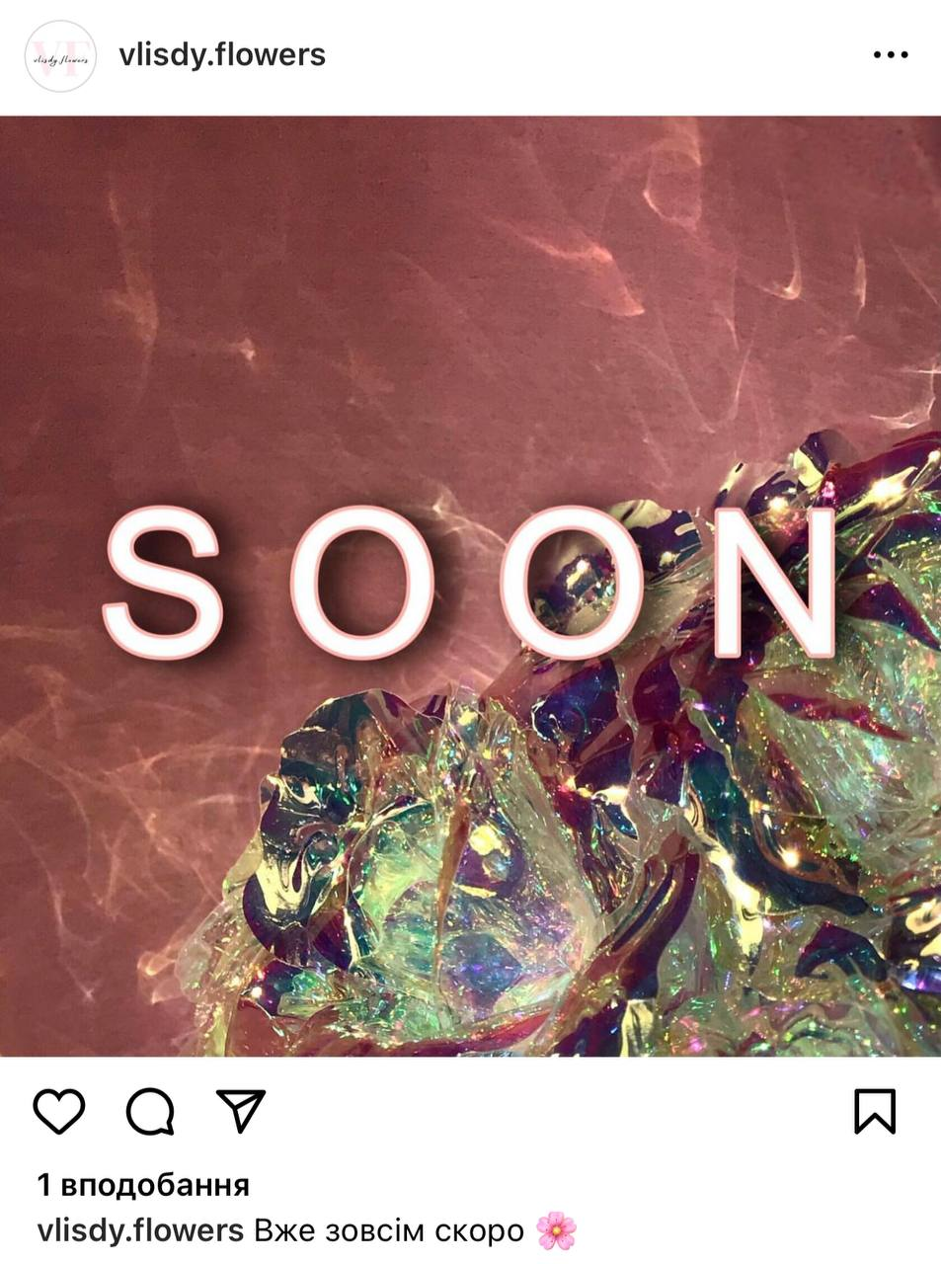
Рис. 3.8. Перший пост-інтрига Vlisdy Flowers в Instagram

Для візуального розуміння ведення сторінки Vlisdy Flowers в Instagram нами також було розроблено фото для другої публікації (рис. 3.9). Можна помітити, наскільки яскравими є кольори квітів під сонячним світлом. Тож більшість фото та відео-контенту треба буде розробляти саме під сонячними променями.
Рис. 3.9. Фото для другої публікації
Під другим фото нами буде викладено пост-знайомство зі стартапом Vlisdy Flowers. Наприклад, «Ласкаво просимо у світ Vlisdy Flowers – місце, де краса стає вічною! Наша місія – змінювати уявлення про квіти, забезпечуючи стиль та оригінальність в кожному букеті. Декоративні квіти від Vlisdy – це не лише елемент дизайну, це інвестиція у сталу красу та невичерпну свіжість. Висловіть свій унікальний стиль разом із Vlisdy Flowers! За всіма деталями – в директ». Остання фраза говорить про те, що люди, які проявлять зацікавленість в цьому товарі, можуть звертатись в повідомленнях задля уточнення будь-якої інформації.
Для прикладу сториз Vlisdy Flowers в Instagram було обрано слоган «Космос ближче, ніж ти думаєш» (Дод. Б, рис. 11). Схожими загадковими фразами можна залучати потенційних споживачів на сторінку Vlisdy Flowers. В майбутньому буде створено рекламні макети банерів за схожим принципом. Тоді під час запуску таргетованої реклами у форматі сториз треба буде додавати активні кнопки «Перейти в профіль» або «Встигни зробити замовлення до дня закоханих».
Як вже було зазначено вище, в межах нашого практичного дослідження Vlisdy Flowers активно планує взаємодіяти з різноманітними онлайн-платформами для ефективного просування стартапу. Зокрема, буде використано колаборації в Instagram заради взаємодії з потенційною аудиторією. Наразі нами вже виявлено перспективну можливість співпраці – це профіль в Instagram @shoper.art із майже 10 тис. підписників, присвячений екосумкам ручної роботи та індивідуальним дизайном [81]. До офлайн-заходів нами сплановано розробити спільні фотосесії, де представимо інтер’єрні квіти Vlisdy Flowers разом із їх екосумками. Ця колаборація може відкрити можливість для Vlisdy Flowers і надалі використовувати ці фотографії для рекламних кампаній, зокрема й для створення рекламних білбордів. Такий підхід дозволить не лише ефективно взаємодіяти з цільовою аудиторією, а й використовувати власні продукти в креативному візуалі, що сприятиме підвищенню рівня впізнаваності та привертанню уваги нових клієнтів. Щодо онлайн просування, то нами сплановано проводити спільні сторизи та конкурси в Instagram, щоб створити зацікавленість серед підписників обох сторін. Цей взаємодійний підхід сприятиме активному залученню аудиторії обох брендів, підвищенню їх взаємодії та формуванню позитивного сприйняття від спільного контенту.
Оформлення сторінки Vlisdy Flowers в TikTok буде ідентичним до оформлення сторінки в Instagram [83]. Нами використано той самий головний текст «Букет | Квіти | Подарунок | Київ», за ключовими словами якого потенційні споживачі зможуть знайти сторінку Vlisdy Flowers та перейти на неї. Однак TikTok дає майже вдвічі менше текстових знаків для оформлення профілю, тому інформація про доставку та цілодобовий зв’язок із активним посиланням на сторінку засновниці вже зайвий (Дод. Б, рис. 12).
Для просування на платформі TikTok, нами було враховано його здатність легко поширювати відеоконтент серед широкого кола користувачів. Велика активність та потенціал «вірусності» на TikTok платформі надають можливість ефективно просувати стартап. Також Vlisdy Flowers буде використовувати меми для насиченості контенту не тільки в гумористичних TikTok-відео, а й в Instagram-постах. Стратегія використання мемів базуватиметься на теоретичній частині дослідження. Тобто, якщо нами було розглянуто важливість чутливості до контексту, то в стартапі Vlisdy Flowers нами сплановано використовувати меми з повною відповідальністю за кожне зображення, зокрема коли це робиться у воєнний період, де потрібно бути особливо обережним у звертанні до аудиторії. Так, нами було створено два меми задля привертання уваги потенційних споживачів Vlisdy Flowers.
Обидва меми створено на основі популярних фотографій собачки та котика з інернету. Тварини завжди привертають увагу, оскільки вони несуть позитивні емоції. Тому нами створено меми як з собачками, так і з котиками. Це дозволить нам доторкнутися до різних смаків і вподобань нашої аудиторії, привертаючи більше уваги до стартапу Vlisdy Flowers.
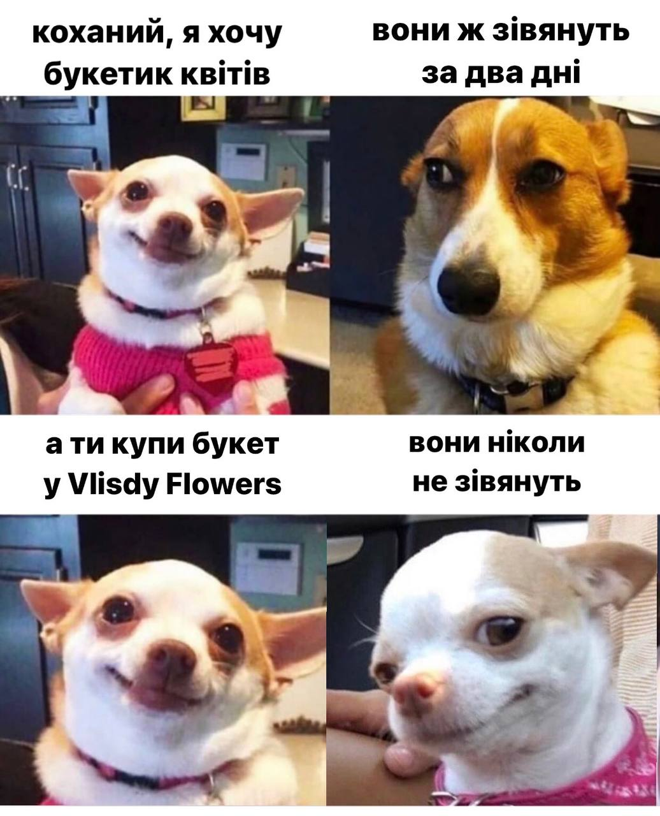
Під першим мемом можна побити колаж з 4 фото двох собачок (рис. 3.10). Одна каже, що вона хоче букет квітів, а інша відповідає, що вони зів’януть через два дні. Дійсно, більшість людей не хочуть витрачати кошти на букет, який через декілька днів опиниться у смітнику. Тоді перша каже «а ти купи букет у Vlisdy Flowers». На наступному фото вона розкриває унікальність Vlisdy Flowers зі словами «вони ніколи не зів’нуть». Цей мем викликає інтригу щодо букета, який ніколи не зів’яне, спонукає глядачів перейти в профіль Vlisdy Flowers та подивитись на цей букет.
Рис. 3.10. Мем з собачками (створено авторкою)
Другий мем створено на основі фото котиків (рис. 3.11). Один котик обіцяє своїй коханій купити букетик, але незвичайний, а вічно-космічний. На що вона питає «від Vlisdy Flowers?», а він стверджує «від Vlisdy Flowers». Цей мем двічі згадує назву стартапу, що точно спрацює на запам’ятовування його назви. А фраза «незвичайний, а вічно-космічний» залишає за собою загадку, що також спонукатиме глядачів зайти на сторінку Vlisdy Flowers та подивитись, що за товар вони пропонують.
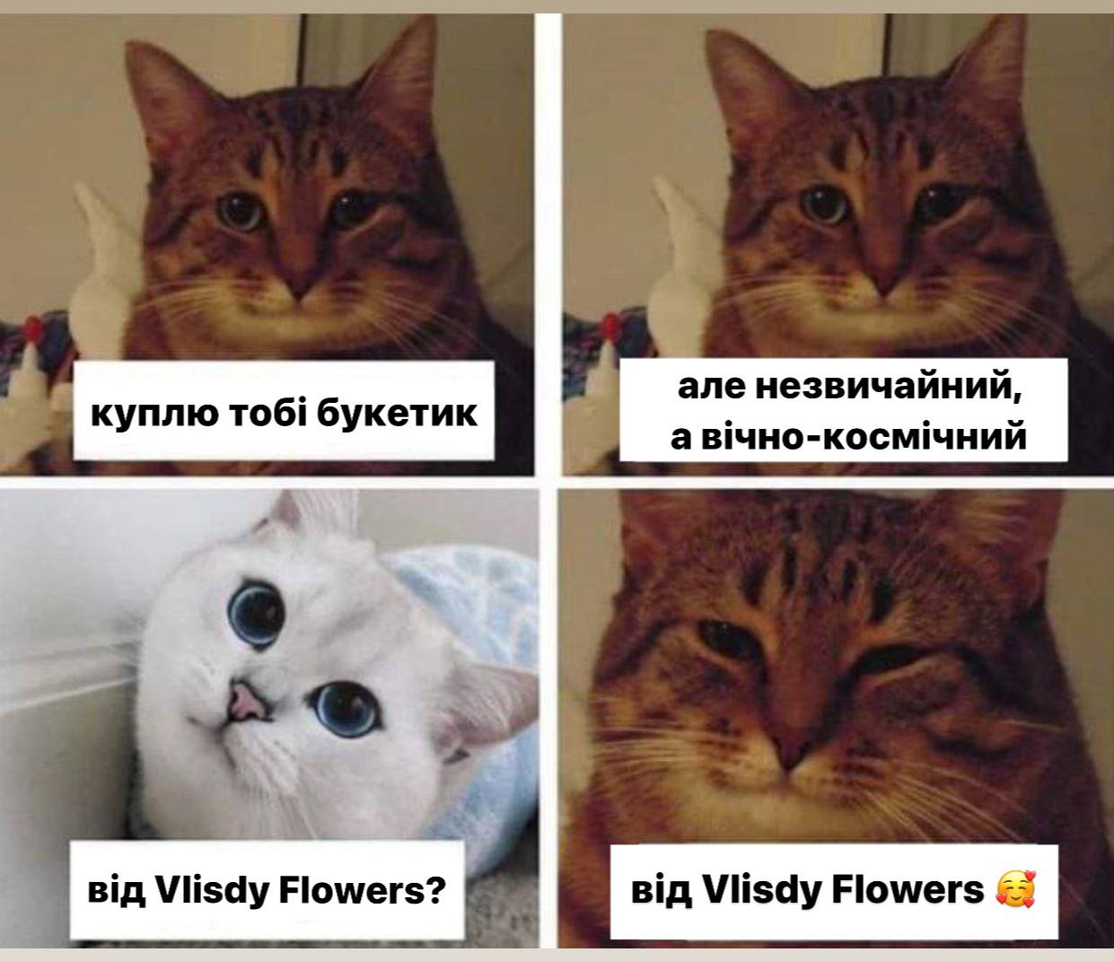
Рис. 3.11. Мем з котиками (створено авторкою)
Засновниця Vlisdy Flowers Опря Дар’я відзняла трендове гумористичне відео для TikTok на тему того, що всі молоді бренди сподіваються в силу цієї платформи, вони хочуть мати купу переглядів, а відповідно і замовлень, тож на першому кадрі написано такий текст: «У мене нічого не виходить, тік токи не залітають в рек, замовлень мало, що робити?». На другому кадрі бачимо відповідь перехожих людей «То йди працюй журналісткою на телебачення за спеціальністю». Відео закінчується третім кадром із написом «Букетик?», де Дар’я показує свої квіти в коробці та пропонує зробити замовлення (рис. 3.10).
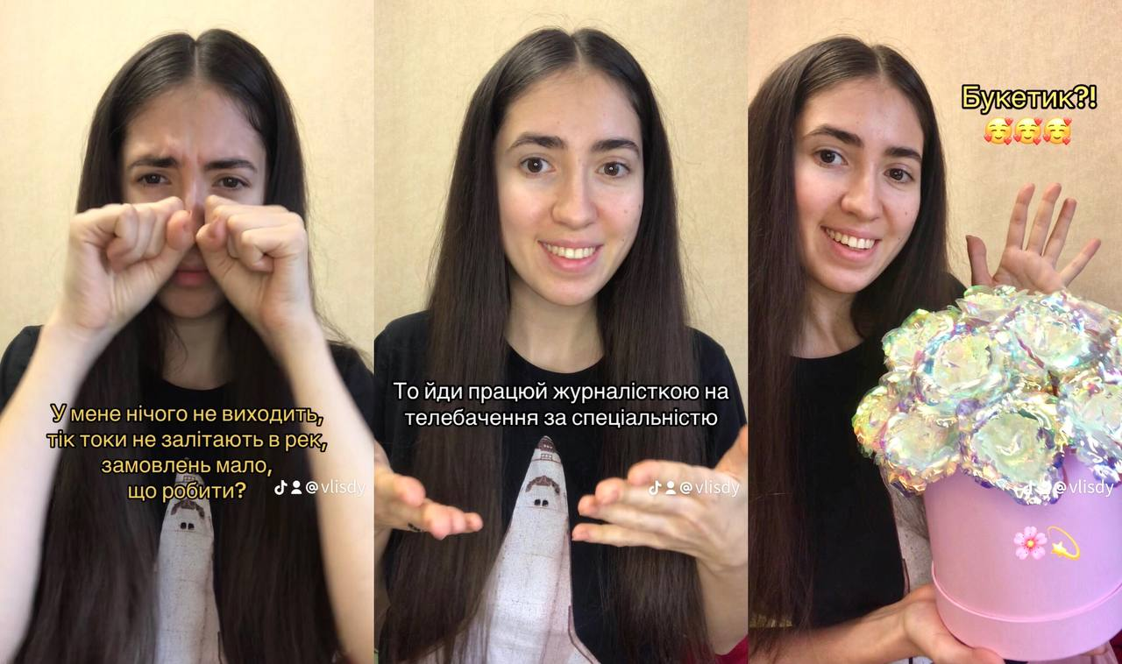Рис. 3.12. Трендове гумористичне відео для TikTok (створено засновницею Vlisdy Flowers [83])
З першого погляду здається, що це відео є гумористичним, однак якщо замислитись над ним – можна зробити висновок, що Дар’я дуже вірить у свій стартап-проєкт та буде боротись за його успішність до останнього. Текст з цього тренду можна перероблювати під будь-яку сферу стартапу.
Варто зазначити, що стартап Vlisdy Flowers в майбутньому планує порушувати серйозні соціальні теми, такі як боротьба за жіночі права, насилля над жінками тощо. Текст до соціального відео може бути такий: «Ти ж жінка, в тебе має бути довге волосся. Ти хоч нафарбуйся, як я тебе хлопцям покажу? Ти повинна бути хазяйкою. Ти ж жінка, вдягай спідницю. Куди ти вирядилась? Годинник тікає, тобі вже давно пора заміж. Скільки тобі років? Тобі заміж не час? Б’є значить любить. Ти ж жінка, терпи». Весь цей текст буде зачитуватись на фоні відео, де жінка буде виконувати те, що їй кажуть різні голоси на фоні: розпустити волосся, вбратись у сукню, надягти гумові рукавички для прибирання, нафарбуватись, взяти ганчірку в одну руку, дитину – в іншу. В кінці чоловік продублює їй на вухо фразу: «Ти ж жінка, терпи», а вона голосно закричить та повернеться до свого початкового образу. Через секунду мовчання рука з кадру просуне їй букет квітів Vlisdy Flowers, жінка посміхнеться. На відео з’явиться текст: «Ти – жінка, а не стереотип. Це твоє життя і яким воно буде – вирішувати тобі». Такі відеоролики привертатимуть не тільки потенційних споживачів, а ще й відповідальне населення України, які будуть з цікавості підписуватись та чекати нових відео. Для цього можна випускати схожі ролики хоча б один раз на 2-4 тижні.
Окрім профілів у Instagram і TikTok, нами також була обрана стратегія просування стартапу через канали в месенджері Telegram. З метою розширення аудиторії Vlisdy Flowers та активізації рекламної кампанії, нами обрано канал «А що сьогодні? – Календар, події, свята, цікаві факти» в месенджері Telegram [82]. Цей канал спеціалізується на наданні інформації про різноманітні події, свята та цікаві факти та налічує значну кількість підписників – 36 тис. Стратегія взаємодії Vlisdy Flowers з цим каналом передбачає акцент на спеціальні пропозиції квіткових композицій, що відповідають конкретним подіям, які обговорюються в каналі. Наприклад, з врахуванням того, що в каналі анонсовано такі дні як день вчителя, день медичного працівника, день інженера, день журналіста тощо, можна запропонувати спеціальну пропозицію на квіткову продукцію, що підкреслить цю тематику. Попри це, Vlisdy Flowers також може залучити нову аудиторію, запрошуючи їх переходити за унікальним посиланням на сайт або соціальні мережі стартапу, де вони зможуть отримати додаткові знижки чи переваги. Ця стратегія спрямована на взаємовигідне співробітництво та залучення нових клієнтів через популярний канал у Telegram.
Отже, нами було створено план з просування стартапу Vlisdy Flowers через Instagram, TikTok та Telegram. В майбутньому буде додано Facebook. Після розширення асортименту, певного успіху та збільшення впізнаваності засновниця Vlisdy Flowers буде відкривати справжній магазин несправжніх квітів у центрі Києва та розробляти план по відправки за межі України. Також нами створено дизайн Vlisdy Flowers (логотип і слоган) та візуальну айдентику (дизайн макета для лендингу та сайту Vlisdy Flowers). Було відзнято один гумористичний відеоролик та створено сюжет одного соціального. Також нами створено приблизні фото для постів та сториз в соціальні мережі.

Тож, перед початком створення стратегії просування варто вивчити цільову аудиторію. А саме – створити ретельний аналіз їхніх потреб, поведінки, вподобань і навіть перешкод, які можуть вплинути на їхнє рішення придбання вашої продукції. Адже кожна стратегія просування спрямована безпосередньо на потреби аудиторії. Задля цього нами було використано два методологічні дослідження: соціальне онлайн-опитування та фокус-група.
Наступним кроком є огляд конкурентного середовища: вивчення конкурентів, їхніх продуктів чи послуг. Отримана інформація допомагає зрозуміти, яким чином ваш стартап може виділитися та знайти своє місце на ринку. Звідси важливим етапом є визначення унікальної торгової пропозиції (УТП). Розробка чіткої УТП дозволяє зорієнтувати просування на власні сильні сторони, а SWOT-аналіз допомагає систематизувати отриману інформацію. Спираючись на цей аналіз, можна краще зрозуміти свої потенційні можливості для зростання, а також визначити можливі загрози, які слід врахувати у стратегії просування.
В ході дослідження маркетингових стратегій для стартапу Vlisdy Flowers було успішно виконано низку важливих завдань: було розроблено дизайн лендингу та вебсайту; створено логотип; налаштовано оформлення сторінок у соціальних мережах; відзнято один гумористичний відеоролик та створено сюжет для одного соціального відео; показано орієнтовні фото для постів та сторизів у соціальних мережах Vlisdy Flowers.
Отриманий результат сприятиме ефективному позиціюванню стартапа в онлайн-середовищі, а дизайн та візуальні елементи створюють позитивне враження про продукт. Окрім того, запропонований захід з оформлення продукції у віртуальному просторі є сучасним етапом у використанні інтернет-маркетингу для просування стартапу.

ВИСНОВКИ
У результаті дослідження нами було досягнуто визначеної мети та виконано поставлені завдання:
            - Розглянувши історію виникнення та застосування поняття «стартап», можна зробити висновок, що стартапи, як явище, почали активно розвиватися в другій половині ХХ ст., коли технологічні та економічні зміни перетворення стали суттєво впливати на суспільство, а вперше було винайдено у 1930-их роках двома студентами Стенфордського університету. Більшість дослідників трактували стартап як новостворений проєкт та називали його початковою формою бізнесу. Однак важливо розрізняти поняття «стартап», «бізнес-ідея» та «підприємницька діяльність», що мають різну змістову та практичну спрямованість. Чинниками, що впливали на природу стартапів та їх розвиток, були світові війни, інтенсивний розвиток інформаційних технологій, збільшення доступності капіталу та зміни в споживчих практиках. Ці та інші чинники зумовили появу нового покоління інноваційних підприємств. Наше дослідження виявило, що ключові чинники успіху та ризиків стартапів можна умовно розділити на такі основні категорії: технологічні інновації, фінансова стійкість, конкуренція на ринку, ефективне управління командою, вивчення аудиторії, роль маркетингу та піару. Ефективна оцінка фінансування, визначення конкурентного середовища та адаптація до змін на ринку є основними елементами успішного розвитку стартапу. Було проаналізовано український простір стартапів, з чого робимо висновок, що українські стартапи стикаються зі значними викликами через війну. Серед областей, які відкривають «топ-місць» серед бізнесів в Україні, є Львівська та Київська.
            - Дисертаційне дослідження дозволило визначити ефективні технології інтернет-маркетингу, а саме: якісний аналіз інтересів користувачів за допомогою різних інструментів таких як Facebook Insights, Instagram Ads тощо; використання різних підходів до просування стартапу (від створювання власних мемів до колаборації з брендами спільних інтересів); запуск окремої реклами за допомогою таргетування або реклами у блогерів; розробка контенту в соціальних мережах, який може потрапити у тренди та захопити увагу значної кількості користувачів; налаштування та оформлення власного сайту, його технічна здібність до просування бренду; окрема згадка про оформлення сторінок магазину в Instagram, де з певними обмеженнями на кількість знаків у тексті треба максимально показати свій бренд. Підтверджено, що завдяки появі інтернету наприкінці ХХ ст. стартапам відкрилися безпрецедентні можливості для глобального розвитку та залучення ресурсів. У сучасному бізнесі важливо не лише надавати продукти чи послуги, а й глибоко розуміти клієнтську базу. Так наведені приклади, зокрема аналіз покупців від IKEA та практика Google, вказують на те, що сучасні компанії ретельно вивчають поведінку та інтереси своїх користувачів. Процес аналізу складається з відстеження кожного кроку, виразного бажання та дійсної взаємодії з продуктами та послугами. Це не просто хаотична реклама, це повністю підлаштована під індивідуальність користувача стратегія, яка враховує те, що вони переглядають онлайн, які сайти вони використовують, а навіть що вони говорять у повсякденному житті. Цей рівень персоналізації може виявитися як прямою, так і фоновою рекламою, що робить комунікацію з користувачем більш ефективною та відповідальною на їхні потреби та бажання.
      - Проведене дослідження дозволило відобразити роль соціальних мереж в просуванні стартапів через статистичний аналіз користувачів. Як висновок слід зазначити, що для просування стартапу найбільш ефективно використовувати такі соціальні мережі, як Telegram, Instagram, Tiktok, Youtube, Facebook. Проведене дослідження дозволило підтвердити гіпотезу щодо вікової сегментації аудиторії стартапів. Так Facebook є платформою для аудиторії 35+, а молодіжна аудиторія отримує інформацію про стартапи на платформі Telegram, Instagram, Tiktok та Youtube. Відповідно стартапи, які орієнтуються на різну вікову аудиторію, повинні враховувати її пріоритети. Також дослідження дозволило виявити потенціал ведення каналу або профілю на цих соціальних мережах для просування стартапу: отримання донатів, тобто фінансової допомоги різної суми від користувачів інтернету, колаборації з інфлюенсерами, попадання «в тренди» на Youtube та Tiktok, який завірусить контент на мільйони переглядів, багато інструмент-ресурсів такі як Facebook Ads, Google Analytics та Brandwatch, які вкрай полегшують використання реклами та аналітики бренду. Проаналізовані джерела показали, що короткі відео (Reels, shorts та TikTok-відео), де презентуються стартапи, мають психологічний ефект запам’ятовування реклами та вірусну природу, що слід використовувати у просуванні власної продукції.
4. Проведене дослідження дозволило розробити власну стратегію просування стартапу Vlisdy Flowers за допомогою інтернет-маркетингу. Стратегія просування передбачає аналіз потенційної цільової аудиторії, аналіз конкурентного середовища за кількома методами, розробку унікальної торгової пропозиції, розробку SWOT-аналізу. Також завдяки здобутим навичкам у Видавничо-поліграфічному інституті було створено дизайн Vlisdy Flowers (логотип, слоган) та візуальну айдентику (дизайн макета для лендингу та сайту Vlisdy Flowers). Було відзнято один гумористичний відеоролик та створено сюжет одного соціального відео. Також нами створено орієнтовні фото постів та сториз для соціальних мереж. Було розписано перші кроки по запуску стартапу Vlisdy Flowers, а саме: колаборація з екобрендом в Instagram, рекламу в Telegram-каналі та соціальний сюжет відео для Tiktok.
Результати дослідження можуть бути використані для подальшого наукового вивчення української стартап-індустрії, а розроблена стратегія просування стартапу Vlisdy Flowers може бути взята як взірець для просування подарункового бізнесу в Україні.

СПИСОК ВИКОРИСТАНИХ ДЖЕРЕЛ
- Гавриш О., Дергачова, В., Кравченко М. та ін. Менеджмент стартап проектів: підручник для студентів технічних спеціальностей другого (магістерського) рівня вищої освіти». Київ: Політехніка, 2019. С. 16.
- Гавриш О., Бояринова, К., Копішинська, К. Розробка стартап-проектів: Конспект лекцій. Київ: КПІ ім. Ігоря Сікорського, 2019. С. 5.
- Седікова І. Особливості стартапу як інноваційного проєкту. Причорноморські економічні студії. 2020. №55–2. С. 12.
- Google Trends : (website). URL: https://trends.google.com/trends?geo=UA&hl=ru (дата звернення: 20.11.2023).
- The Sturtup Ecosystem of Kyiv. SturtupBlink : website. URL: https://www.startupblink.com/startup-ecosystem/kyiv-ua (last accessed: 27.11.2023).
- Чазов Є. Стартап як нова форма ведення бізнесу. Наукові праці Національного університету харчових технологій. 2013. №52. С. 122–128.
- Легенчук С., Пилипчук Г. Історичні аспекти виникнення і особливості діяльності стартап-компаній: обліково-економічні аспекти. Проблеми теорії та методології бухгалтерського обліку, контролю і аналізу. 2016. №1. С. 122.
- Українець М. Силіконова долина США як приклад перспектив розвитку сучасних технологій для України. Шляхи активізації інноваційної діяльності в освіті, науці, економіці : матеріали Всеукр. наук.-практ. конф. у 2-х т. Вінниця : ВННІЕ ТНЕУ, 2016. Т. 2, ч. 2. С. 27–28.
- Касич О., Джура М. Стартапи як форма підприємницької діяльності: поняття, значення, зарубіжний досвід. Інвестиції: практика та досвід. 2019. №2. С. 24–31.
- Blank S., Dorf B. Startup: The Startup Owner’s Manual: The Step-By-Step Guide for Building a Great Company. 2012. P. 608.
- Ries E. The Lean Startup. How Constant Innovation Creates Radically Successful Businesses. 2011. P. 253.
- Клейтон К. Дилема інноватора. Як нові технології нищать сильні компанії. Київ : Yakaboo Publishing, 2017. С. 276.
- Андирсен, M. Керування стартапами. Київ : Вільямс, 2014. С. 416.
- Опря Д., Левчук. О. Стартап як форма підприємницької діяльності: методика просування Customer Development. Обрії друкарства, 2023. №1(13). С. 158.
- Сак Т. Маркетинг стартапу: особливості, цифрові інструменти та канали просування. Маркетинг і цифрові технології, 2023. №7.1. С. 107–119.
- Сак Т., Грицюк Н. Бізнес-модель стартапу: сутність, види та можливості для застосування. Полісся : науковий вісник, 2022. № 1(24). С. 93–107.
- Болтянська Л., Тебенко В. Від вибору бізнес-ідеї до її реалізації. 2017. С. 1–11.
- Гриценюк І., Байдулін В., Савченко М. Від бізнес-ідеї – до підприємницького успіху. М. Житомир : Полісся, 2021. С. 116.
- Максютенко І. Формування ідей бізнесу та їх обґрунтування. 2021. С. 1–6.
- McCarthy Е. Basic marketing: A managerial approach. 1978. Р. 767.
- Котлер Ф., Армстронг Г. Основи маркетингу. Диалектика, 2020. С. 880.
- Дорощук М. 18 маркетингових стратегій для просування вашого товару. Kpd-expert : website. URL: https://www.kpd-expert.com/uk/2019/05/21/18-marketingovix-strategij-dlya-prosuvannya-vashogo-tovaru/ (дата звернення: 29.11.2023).
- Жежуха В. Ризики інноваційної діяльності. НЛТУ України : науковий вісник. 2009. №19.2. С. 177–182.
- Маляр М., Поліщук В., Шаркаді, М. Оцінювання ризику фінансування стартап проектів. Інформатика та системні науки (ІСН-2017). 2017. С. 1–3.
- Brian de Haaff. The Obsession Amazon CEO Jeff Bezos Avoids (and So Should You). Inc. This Morning : online magazine. URL: https://www.inc.com/brian-de-haaff/brilliant-ceos-do-not-obsess-over-competitors-n.html (last accessed: 03.12.2023).
- Левків Г. Ефективне управління ризиками маркетинг-менеджменту підприємств. Причорноморські економічні студії, 2016. №5. С. 129–134.
- Слободчикова Ю. Форми недобросовісної конкуренції і методи її регулювання. Економіка та держава, 2010. №2. С. 92–94.
- Закон України «Про захист від недобросовісної конкуренції» від 07.06.1996. Верховна Рада України : офіційний веб-портал. Електрон. текстові дані (1 файл). Київ : URL: https://zakon.rada.gov.ua/laws/show/236/96-%D0%B2%D1%80#Text (дата звернення: 05.12.2023).
- Моборн Р., Чан К. Стратегія Блакитного Океану, 2004. С. 384.
- Савченко М., Солоненко Ю. Управління ризиками на підприємствах сімейного бізнесу. Економіка і організація управління, 2019. №2(34). С. 28–36.
- Вонберг Т., Головко А. Рекрутинг персоналу в епоху діджиталізації. Бізнес Інформ, 2020. №6(509). С. 313–318.
- Colombo B., Laddaga S., Antonietta A. Psychology anddesign. The influence of the environment’s representation over emotion and cognition. An ET study on Ikea design. Procedia Manufacturing, 2015. №3. P. 2259–2266.
- Мулик Л., Солнцев, С. Маркетинг незалежних та афілійованих стартапів. НТУУ «КПІ» : економічний вісник, 2017. №14. С. 336–342.
- Процишин Ю., Борисова, Т. Дослідження векторів використання інтернет-маркетингу в сфері міського громадського транспорту. Вісник ХНУ, 2020. №2. С. 130–135.
- Is Google always listening: Live Test : video from YouTube. URL: https://www.youtube.com/watch?v=zBnDWSvaQ1I&t=371s (last accessed: 12.11.2023).
- Полянська А., Савчук С. Напрями удосконалення управління підприємством в умовах діджиталізації. Економіко-управлінські аспекти трансформації та інноваційного розвитку галузевих і регіональних суспільних систем в сучасних умовах : матеріали II Всеукр. наук.-практ. інтернет-конф, 2020. С. 183–185.
- Михайленко О. Роль статистичних досліджень у діяльності таргетолога. Економічні студії, 2021. С. 50– 52.
- Saura J., Reyes-Menendez A., Nostrand C. Does SEO Matter for Startups? Identifying Insights from UGC Twitter Communities. Informatics, 2020. № 7(4).
- Коні в Яблуках : гумористичне інтернет-видавництво. URL: https://konivjab.net/ (дата звернення: 07.12.2023).
- Malodia S., Dhir A., Bilgihan A., Sinha P., Tikoo T. Meme marketing: How can marketers drive better engagement using viral memes? Psychology and Marketing, 2022. №39(9). P. 1775–1801.
- Мінцифри: Україна – перша держава світу, що повністю узаконила цифрові паспорти у смартфоні. Gov.ua : офіційний вебсайт. URL: https://www.kmu.gov.ua/news/mihajlo-fedorov-ukrayina-persha-derzhava-svitu-v-yakij-cifrovi-pasporti-u-smartfoni-stali-povnimi-yuridichnimi-analogami-zvichajnih-dokumentiv#:~:text (дата звернення: 20.11.2023).
- Жеребна, Т. Соціальні мережі у контексті просування бренді в умовах карантину. Соціальні технології: актуальні проблеми теорії та практики, 2021. С. 6–14.
- Медіаспоживання українців: другий рік повномасштабної війни. Опитування ОПОРИ. Громадянська мережа ОПОРА : інтернет-видання. URL: https://www.oporaua.org/polit_ad/mediaspozhivannia-ukrayintsiv-drugii-rik-povnomasshtabnoyi-viini-24796 (дата звернення: 05.11.2023).
- Kemp. S. DIGITAL 2023: UKRAINE. Datareportal : website. URL: https://datareportal.com/reports/digital-2023-ukraine (last accessed: 16.11.2023).
- Social Media Stats Ukraine. Statcounter GlobalStats : analytical website. URL: https://gs.statcounter.com/social-media-stats/all/ukraineм (last accessed: 16.11.2023).
- Facebook та Instagram в Україні. Plusone : вебсайт. URL: https://plusone.ua/research/ (дата звернення: 19.11.2023).
- Антонюк Н. Українці б’ють рекорди. Главком : українське інформаційне агентство. URL: https://glavcom.ua/news/ukrajinci-byut-rekordi-na-youtube-zyavilasya-prigolomshliva-statistika--744854.html (дата звернення: 09.12.2023).
- Рейтинг ютуб-каналів українською. Manifest : українська інтернет-спільнота. URL: https://manifest.in.ua/rt/ (дата звернення: 03.12.2023).
- Реакція Міши Лебіги на 8 мільйонів гривень (22:13). Leb1ga : відео з YouTube. URL: https://www.youtube.com/watch?v=BiHB0jx8SaQ (дата звернення: 10.11.2023).
- Evelyn M. Rusli Facebook Buys Instagram for $1 Billion. The New York Times : American daily newspaper. URL : https://dealbook.nytimes.com/2012/04/09/facebook-buys-instagram-for-1-billion/ (last accessed: 14.11.2023).
- How many downloads does TikTok have in 2024? (App stats). Earthweb : analytical website. URL: https://earthweb.com/how-many-downloads-does-tiktok-have/ (last accessed: 28.11.2023).
- McLachlan. S. The 50+ Important TikTok Stats Marketers Need to Know. Hootsuit : website. URL: https://blog.hootsuite.com/tiktok-stats/ (last accessed: 05.12.2023).
- Пилипів. І. Маск оцінює Twitter у 20 мільярдів доларів, хоч купував за 44. Економічна правда : інтернет-видання. URL: https://www.epravda.com.ua/news/2023/03/26/698443/ (дата звернення: 23.11.2023).
- Пономаренко І., Мельник М. Маркетинг соціальних мереж як інструмент просування бренді». Інноватика в освіті, науці та бізнесі: виклики та можливості. Київський національний університет технологій та дизайну, 2021. С. 173–177.
- Пиріг В. Сексистська реклама піцерії у Рівному викликала обурення у соцмережах. Zahid.net : інтернет-видання. URL: https://zaxid.net/rivnenska_pitseriya_stvorila_seksistsku_reklamu_ta_viklikala_hvilyu_oburennya_n1506973 (дата звернення: 06.11.2023).
- Власника рівненської піцерії оштрафували за дискримінаційну рекламу. Волинь#infa : інтернет-видання. URL: https://volyninfa.com.ua/news/2021/02/18/101871/ (дата звернення: 06.11.2023).
- Оліярник М. Тату-салон Києва потрапив у гучний скандал. Креативники в Інстаграмі влаштували сеанс справжній свині. Заборона : інтернет-видання. URL: https://zaborona.com/tatu-salon-kyyeva-potrapyv-u-guchnyj-skandal-kreatyvnyky-v-instgrami-vlashtuvaly-seans-spravzhnij-svyni/ (дата звернення: 06.11.2023).
- Київстар Бізнес. Стан українських стартапів під час війни: поради, гранти, тенденції. Kyivstar Business Hub : інтернет-видання. URL: https://hub.kyivstar.ua/news/stan-ukrayinskyh-startapiv-pid-chas-vijny-porady-granty-tendencziyi/ (дата звернення: 27.07.2023).
- Sturtup voice: результати опитування стартап-екосистеми України. USF : офіційний вебсайт. URL: https://usf.com.ua/startup-voice-rezultati-opituvannya-startap-ekosistemi-ukraini/ (дата звернення: 14.03.2023).
- «Smart Lady» з UKRSIBBANK: бізнес та подорожі без зайвих витрат грошей і часу. AIN.UA : інтернет-видання. URL: https://ain.ua/2023/04/10/bud-smart-lady-z-ukrsibbank-biznes-ta-podorozhi-bez-zajvyh-vytrat-groshej-i-chasu/ (дата звернення: 14.03.2023).
- Кудряшова В. У яких регіонах України найлегше і найскладніше вести бізнес. The Village : інтернет-видання. URL: https://www.the-village.com.ua/village/city/city-news/331165-u-yakih-regionah-ukrayini-naylegshe-i-nayskladnishe-vesti-biznes (дата звернення: 02.12.2023).
- Одарченко, Р. С. Дослідження можливостей комунікаційних протоколів для потреб ІоТ. Проблеми iнформатизацiї та управлiння, 2017. С. 43–55.
- Набір адаптивного Ambilight підсвічування для 55-65 діагоналі, Govee Immersion DreamView T1 Pro (LED лента + 2 панелі). Rozetka : вебсайт інтернет магазину. URL: https://rozetka.com.ua/341136553/p341136553/ (дата звернення: 06.12.2023).
- Українці більше купують подарунки, ніж у Європі і США. MMR : інтернет-видання. URL: https://mmr.ua/show/ukrayinczi-bilshe-kupuyut-podarunky-nizh-u-yevropi-i-ssha (дата звернення: 06.12.2023).
- Запальні свята: що треба знати про використання піротехніки. Міністерство юстиції : офіційний вебсайт. URL: https://minjust.gov.ua/m/zapalni-svyata-scho-treba-znati-pro-vikoristannya-pirotehniki (дата звернення: 07.12.2023).
- Що дарувати жінкам на 8 березня? Київський міжнародний інститут соціології : офіційний вебсайт. URL: https://www.kiis.com.ua/?lang=ukr&cat=reports&id=1017&page=1&t=12 (дата звернення: 09.12.2023).
- Woodside, A. Brand‐consumer storytelling theory and research: Introduction to a Psychology & Marketing special issue. Psychology & Marketing, 2010.№ 27(6). P. 531–540.
- Тіна Кароль стала обличчям та амбасадором національного ювелірного бренду «УКРЗОЛОТО». Укрзолото: відео з YouTube. URL: https://www.youtube.com/watch?v=mjYnIHdmOUQ (дата звернення: 12.12.2023).
- Весільний сезон разом з ювелірним брендом «УКРЗОЛОТО». Укрзолото : відео з YouTube. URL: https://www.youtube.com/watch?v=Lr9qajnV4io (дата звернення: 12.12.2023).
- Будинок іграшок : вебсайт інтернет магазину. URL: https://bi.ua/?utm_source=google&utm_medium=cpc&utm_term=%D0%B1%D1%83%D0%B4%D0%B8%D0%BD%D0%BE%D0%BA%20i%D0%B3%D1%80%D0%B0%D1%88%D0%BE%D0%BA&utm_content=brand_obshee&gad_source=1&gcli d=Cj0KCQiAkeSsBhDUARIsAK3tieejvhhPTQvIU2TkzOHa1ksPSuEPOT8s2pWSVpmB3w3Bed9PsslMKQYaAi0LEALw_wcB (дата звернення: 12.12.2023).
- Продавці – топчик, ціни – горобчик! Ловіть горобчиків – товари зі 60% знижками! Що саме? Prom.ua : сторінка на Facebook. URL: https://www.facebook.com/watch/?v=2601444740094232 (дата звернення: 18.12.2023).
- Студія незвичайних подарунків. More Flowers : вебсайт інтернет магазину. URL: https://moreflowers.online/ua/ (дата звернення: 18.12.2023).
- langeron.in.ua : вебсайт інтернет магазину. URL: https://langeron.in.ua/ (дата звернення: 18.12.2023).
- Dose Of Roses : website. URL: https://www.doseofroses.com/ (last accessed: 18.12.2023).
- Dose Of Roses : page in Instagram. URL: https://www.instagram.com/doseofroses/ (last accessed: 18.12.2023).
- The 1 Roses : website. URL: https://the1roses.com/ (last accessed: 18.12.2023).
- The 1 Roses : page in Instagram. URL: https://www.instagram.com/theoneroses/ (last accessed: 18.12.2023).
- kvitka_lina : сторінка в Instagram. URL: https://instagram.com/kvitka_lina (дата звернення: 18.12.2023).
- Букети з мильних квітів : сторінка в Telegram. URL: https://t.me/soap_bouquet_dp (дата звернення: 18.12.2023)
- vlisdy.flowers : сторінка в Instagram. URL: https://www.instagram.com/vlisdy.flowers/ (дата звернення: 21.12.2023).
- shoper.art : сторінка в Instagram. URL: https://www.instagram.com/shoper.art/ (дата звернення 21.12.2023).
- calendarday : канал в Telegram. URL: https://t.me/calendarday (дата звернення 21.12.2023).
- vlisdy.flowers : сторінка в TikTok. URL: https://www.tiktok.com/@vlisdy.flowers (дата звернення 21.12.2023).

ДОДАТКИ
Додаток А «Анкета онлайн-опитування»
Зроби свій внесок в науку за кілька хвилин!
Привіт! Мене звати Дар’я. Я редакторка в науковому журналі, проте душа горить креативом та відкриттям власної справи. У своїй магістерській дисертації я планую просувати власний стартап Vlisdy Flowers, проте я не впораюсь без твоєї допомоги.
Заздалегідь дякую за приділений час!

      - Ваш вік:
- до 18
- 18-24
- 25-34
- 35-44
- 45-54
- 55+
      - Ваша стать:
- Чоловік
- Жінка
- Чим Ви займаєтесь?
- Навчаюсь
- Працюю
- Навчаюсь та працюю
- Тимчасово безробітний/безробітна
- Інше: _____________
- Рівень Вашої освіти:
- Базова середня (9 класів)
- Повна загальна (11 класів)
- Середня спеціальна (молодший спеціаліст)
- Незакінчена вища
- Закінчена вища (бакалавр)
- Повна вища (магістр)
- Ваше місце проживання:
- Неокуповане місто (Київ, Одеса, Львів тощо)
- Тимчасово окуповане місто (Донецьк, Луганськ, Крим тощо)
- Селище (чисельність жителів > 5.000)
- Село (чисельність жителів > 3.000)Живу за межами України
- Як ви ставитесь до букетів із живих квітів?
- Позитивно
- Байдуже
- Негативно
- Як часто Вам дарують букет із живих квітів?
- Регулярно (декілька разів на місяць)
- Час від часу (декілька разів на півроку)
- Рідко (приблизно раз на рік)
- Ніколи не отримував/отримувала букет живих квітів
- Як часто Ви даруєте букет живих квітів?
- Регулярно (декілька разів на місяць)
- Час від часу (декілька разів на півроку)
- Рідко (приблизно раз на рік)
- Ніколи не дарував/дарувала букет живих квіті
- Чи були у Вас негативні аспекти, пов'язані з подарованим Вам букетом квітів?
- Так, в мене була алергічна реакція
- Так, мені не подобався запах квітів
- Не було негативних емоцій
- Мені не дарували букетів
- Інше: _____________
- За яким критерієм Ви обираєте букет живих квітів? (можна обрати декілька відповідей)
- Дивлюсь на ціну готового букета
- Шукаю по колірній гамі
- Шукаю конкретні квіти
- Залежить від настрою
- Не купую букети
- Інше: _____________
- Коли Ви обираєте купувати букет живих квітів?
- Тільки на свята (урочистості, річниці, весілля тощо)
- Коли завинився перед коханою людиною
- Коли хочу зробити приємне іншій людині
- Не купую квіти
- Зазвичай купую їх для себе
- Інше: _____________
- Яка ціна для букета живих квітів для Вас є допустимою?
- До 500 грн
- До 1.000 грн
- До 2.000 грн
- Більше 2.000 грн
- Не купую букети
- Де Ви купуєте букети живих квітів? (можна обрати декілька відповідей)
- Замовляю в Інтернеті (сайти, соц. мережі)
- Купую в метро/переходах/на базарі
- Заходжу в квіткові магазини
- Не купую квіти
- Інше: _____________
- Чи хотіли б Ви зберегти букет надовго як пам’ять про людину/подію?
- Так
- Ні
- Не думав/думала про це
- Мені не дарували букетів
- Не думав/не думала про це
- Ваші відчуття від зів'ялих букетів в смітнику на цьому фото:
- Сум (тільки негативні відчуття від такого зображення)
- Занепокоєння (викликає стурбованість про екологію)
- Байдужість (не викликає ніяких відчуттів)
- Розчарування (тільки негативні відчуття від такого зображення)
- Інше: _____________
- Чи бачили Ви будь-які інші види букетів, окрім живих квітів (їстівні, штучні тощо)?
- Так
- Ні
- Чи дарували Вам коли-небудь незвичайні букети (не із живих квітів, а із будь-чого іншого)? (можна обрати декілька відповідей)
- Так, мені дарували
- Так, я дарував/дарувала
- Ні
- Які саме незвичайні букети Вам дарували/Ви дарували? (можна обрати декілька відповідей)
- Їстівний букет (алкоголь, ковбаси, сир тощо)
- Букет із цукерок (шоколадки, льодяники, мармелад)
- Букет із фруктів/овочів
- Букет із мила
- Букет із паперово-пластикових метеликів
- Букет зі стрічок
- Букет з іграшок (дитячий)
- Букет штучних квітів
- Мені не дарували/я не дарував/дарувала
- Інше: ___________
- Чи дарували Вам/Ви дарували живі рослини у горщиках? (можна обрати декілька варіантів відповідей)
- Так, мені дарували
- Так, я дарував/дарувала
- Ні
- Який букет Ви б хотіли отримати в подарунок? (можна обрати декілька варіантів відповідей)
- 1. Букет живих квітів
- 2. Рослину в горщику
- 3. Незвичайний (їстівний/солодкий/з метеликів або інший)
- Не хотів/не хотіла б такий подарунок
- Які аспекти Вас найбільше приваблюють у штучних квітах?
- Їх унікальний вигляд
- Довговічність
- Можливість вибору будь-якого кольору чи стилю
- Відсутність алергічних реакцій
- Екологічне збереження живих квітів
- Не люблю штучні квіти
- Інше: ____________
- Чи звертаєте Ви увагу на якість пластику при купівлі будь-яких пластикових виробів?
- Так, мені важливо щоб виріб був з екопластику
- Іноді просто дивлюсь щоб не було браку
- Ні, не звертаю уваги
- Все що завгодно 🌸💫
- Інше: ____________

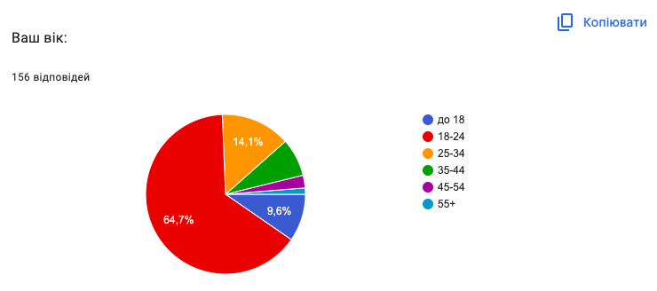
Додаток Б «Онлайн-опитування»
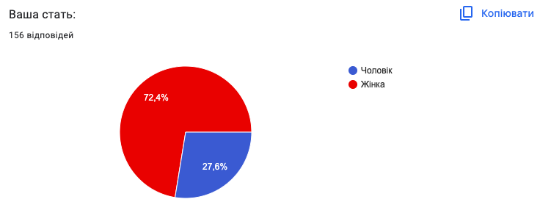
Рис. 1. Розподіл учасників опитування за віком
Рис. 2. Розподіл учасників за статтю
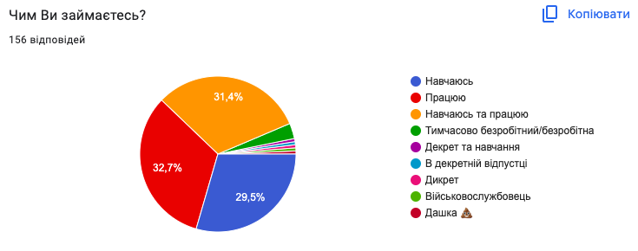
Рис. 3. Розподіл учасників за сферою діяльності
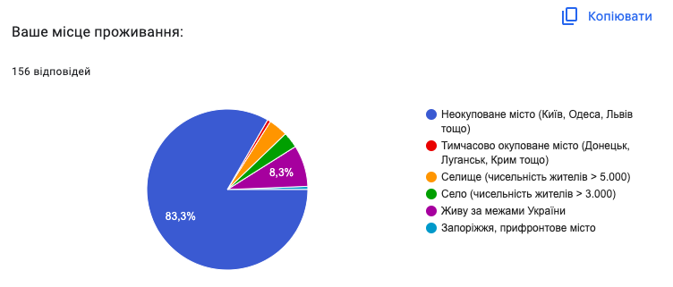
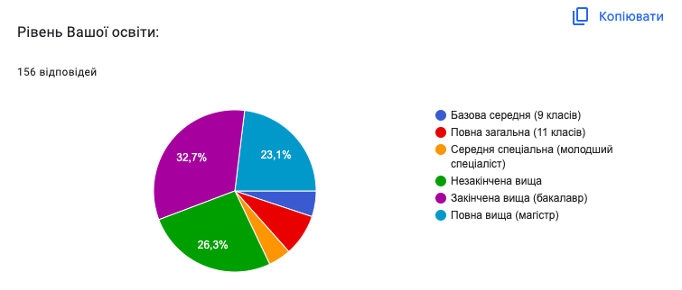
Рис. 4. Розподіл учасників за рівнем освіти
Рис. 5. Розподіл учасників за місцем проживання
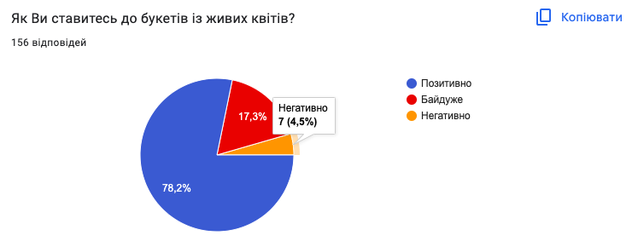
Рис. 6. «Як Ви ставитесь до букетів із живих квітів?»
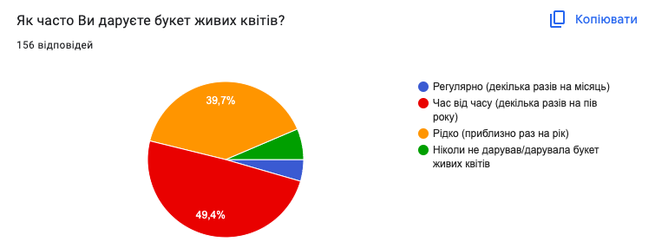
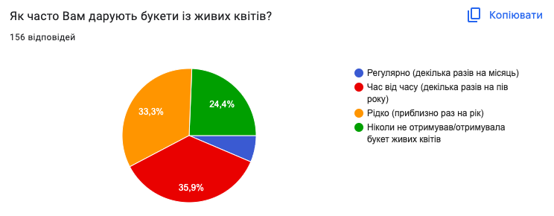
Рис. 7. «Як часто Вам дарують букети із живих квітів?»
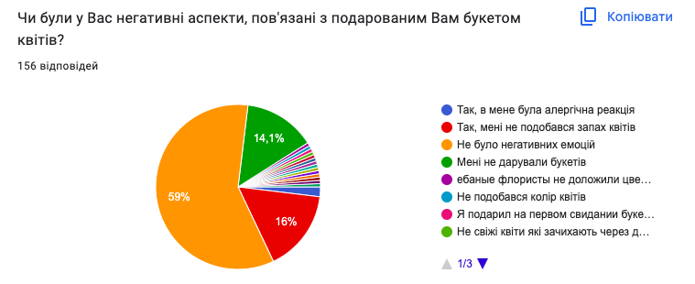
Рис. 8. «Як часто Ви даруєте букет живих квітів?»
Рис. 9. «Чи були у Вас негативні аспекти, пов’язані з подарованим Вам букетом квітів?»
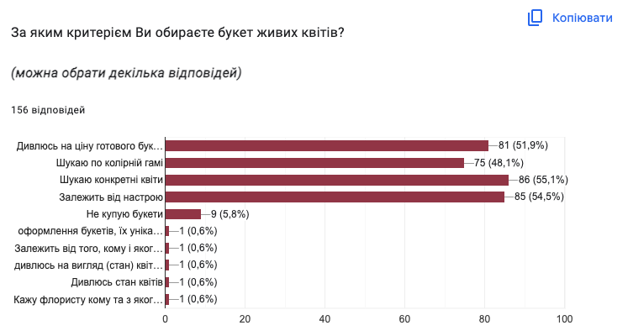
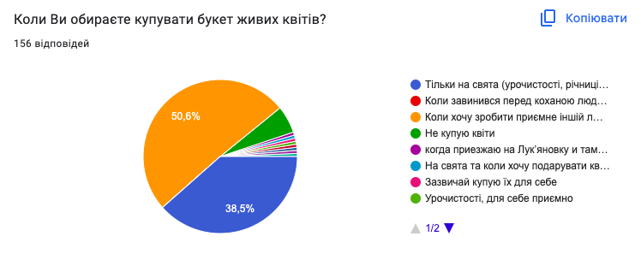
Рис. 10. «За яким критерієм Ви обираєте букет живих квітів?»
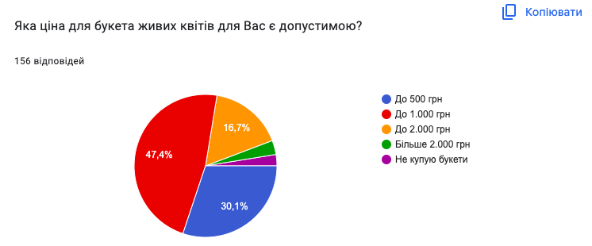
Рис. 11. «Коли Ви обираєте купувати букет живих квітів?»
Рис. 12. «Яка ціна для букета живих квітів для Вас є допустимою?»

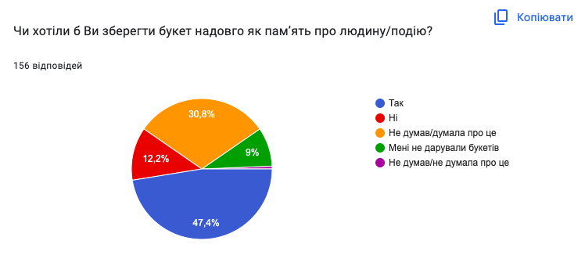
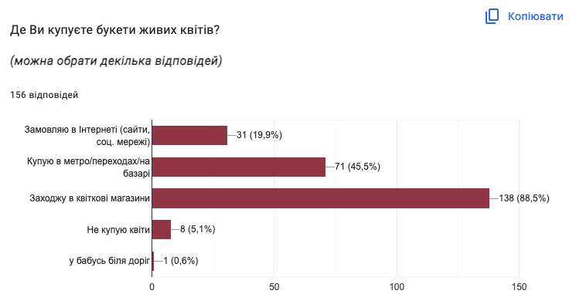
Рис. 13. «Де Ви купуєте букети живих квітів?»
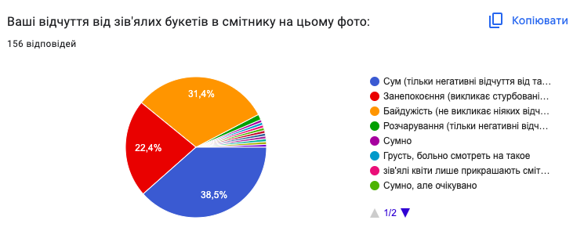
Рис. 14. «Чи хотіли б Ви зберегти букет надовго я пам’ять про людину/подію?»
Рис. 15. «Ваші відчуття від зів’ялих букетів у смітнику на цьому фото?»
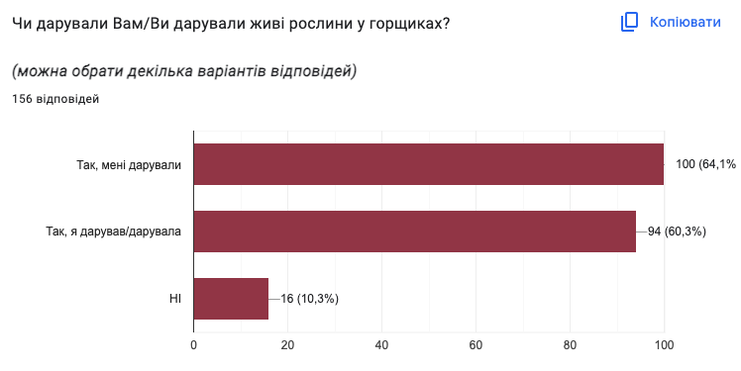
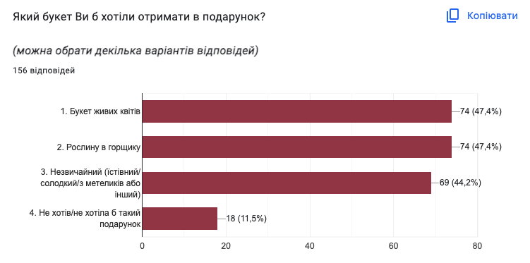
Рис. 16. «Чи дарували Вам/Ви дарували живі рослини у горщиках?»
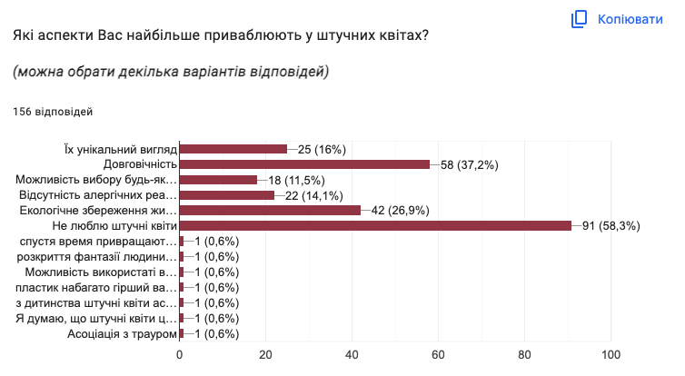
Рис. 17. «Який букет Ви б хотіли отримати в подарунок?»
Рис. 18.»Які аспекти Вас найбільше приваблюють у штучних квітах»
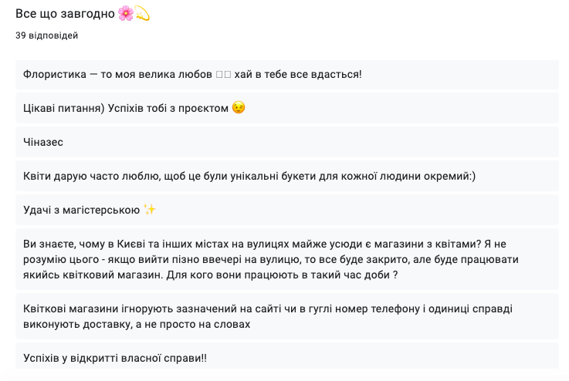
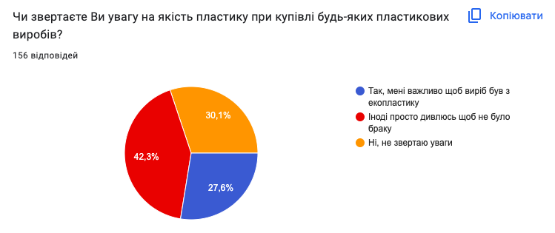
Рис. 19. «Чи звертаєте Ви увагу на якість пластику при купівлі будь-яких пластикових виробів?»
Рис. 20. Відкрите питання «Все що завгодно»

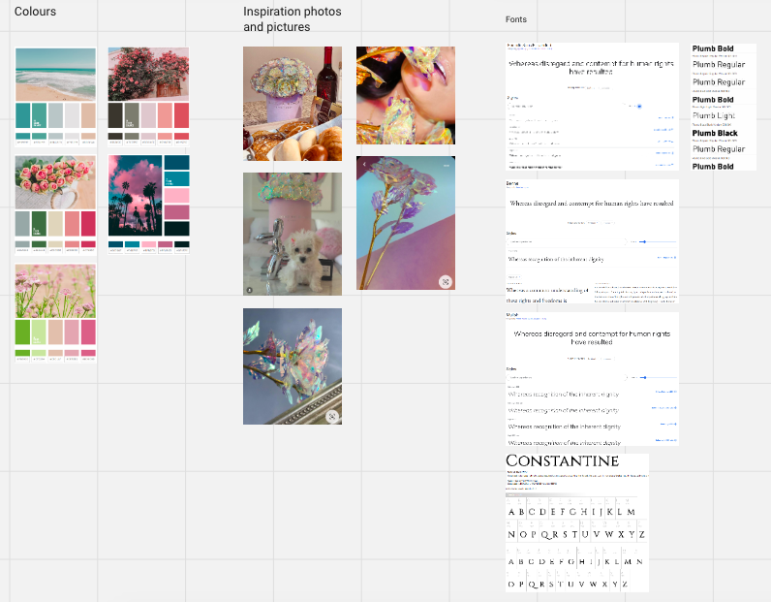
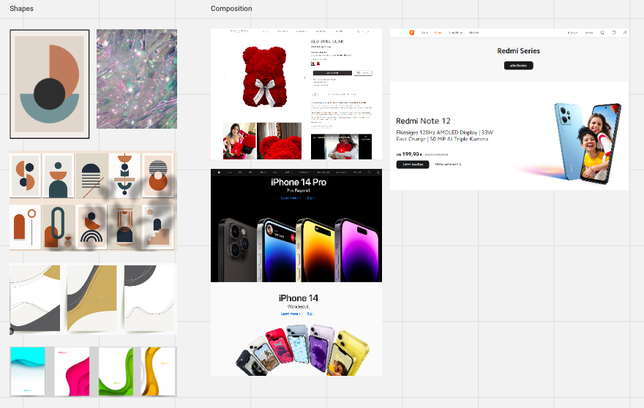
Додаток В «Візуальна комунікація»
Рис. 1. Мудборд Vlisdy Flowesм


Рис. 2. Логотип на білому фон
Рис. 3. Логотип на чорному фоні

Рис. 4. Лендинг Vlisdy Flowes
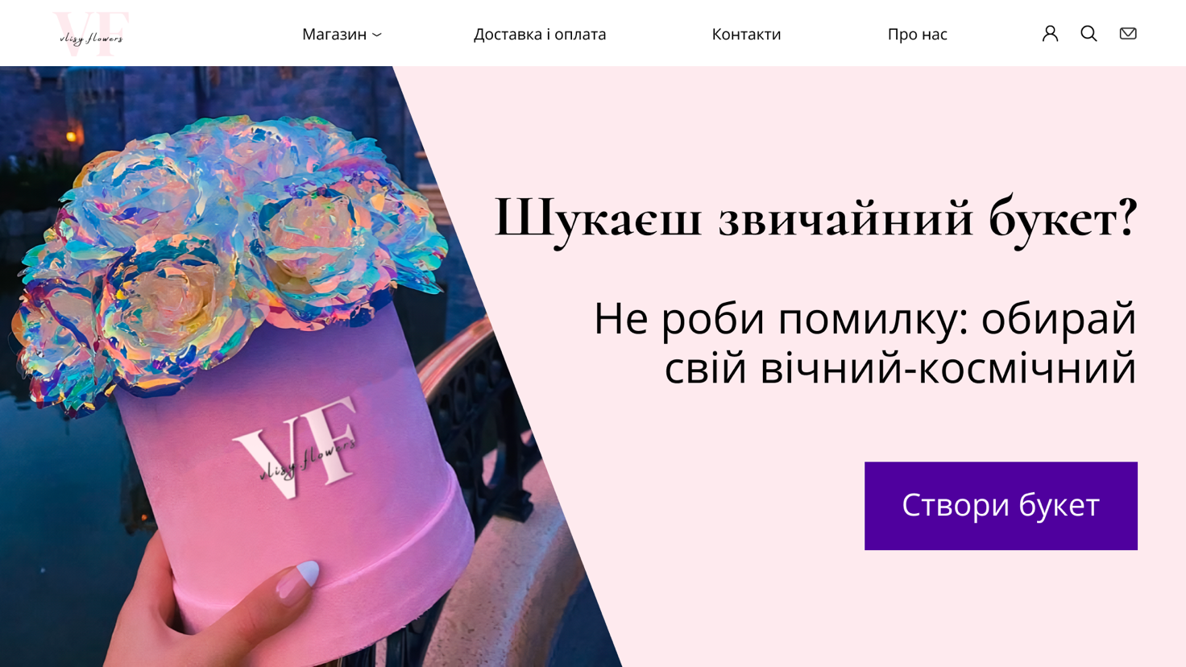
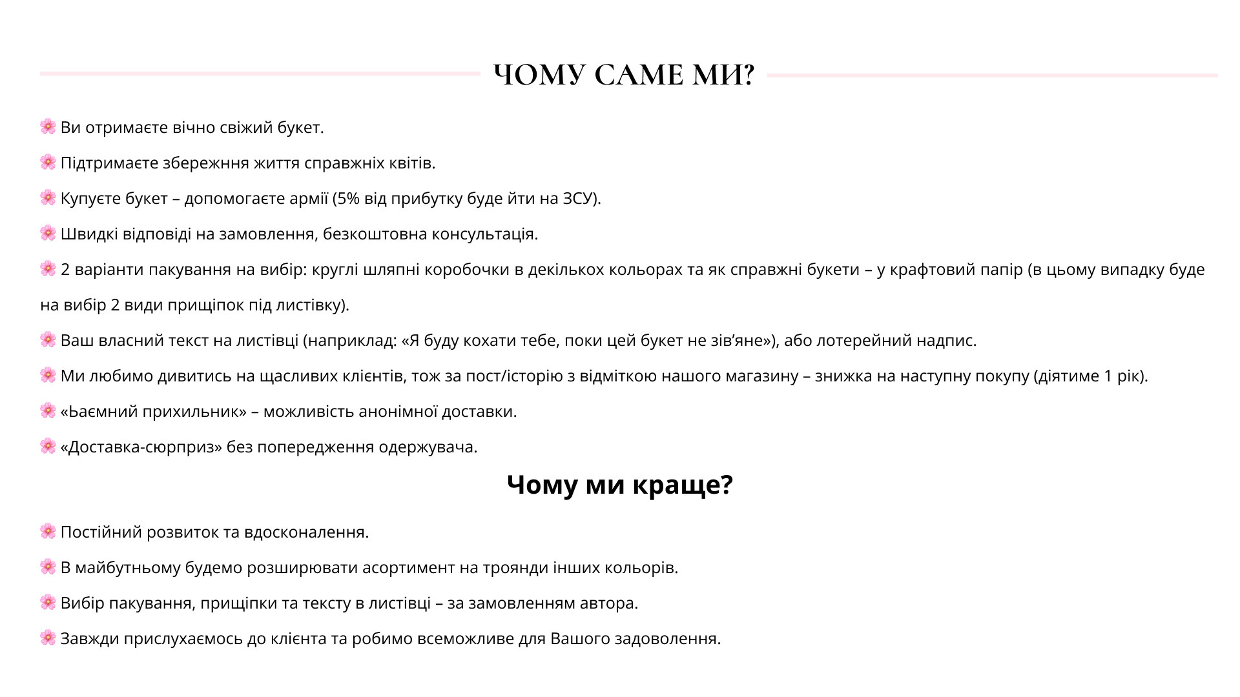
Рис. 5. Головна сторінка сайту
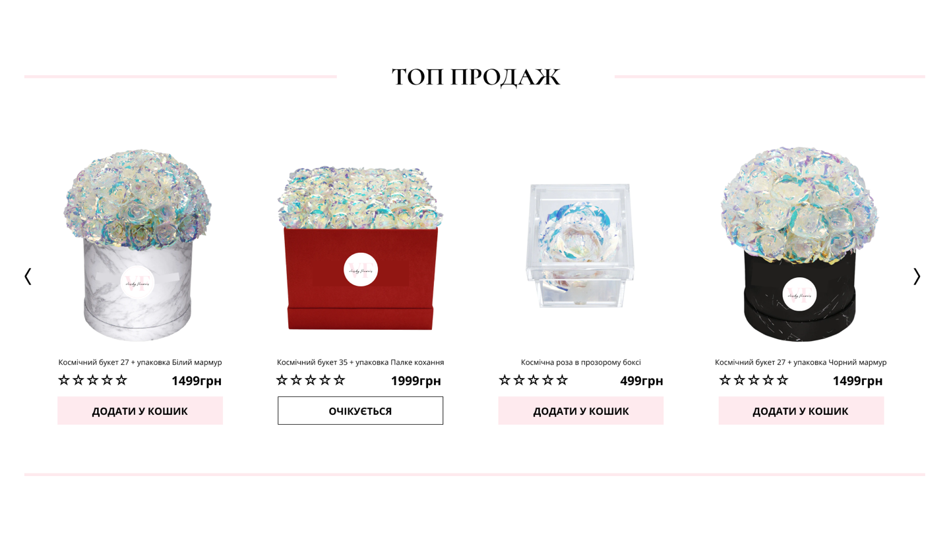
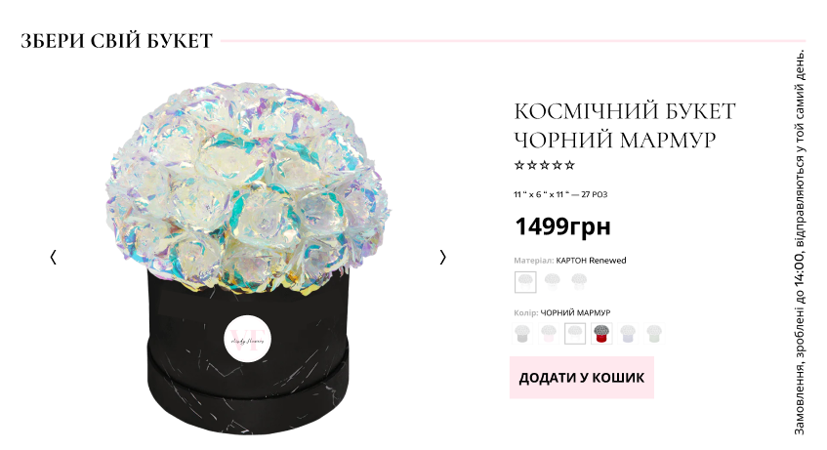
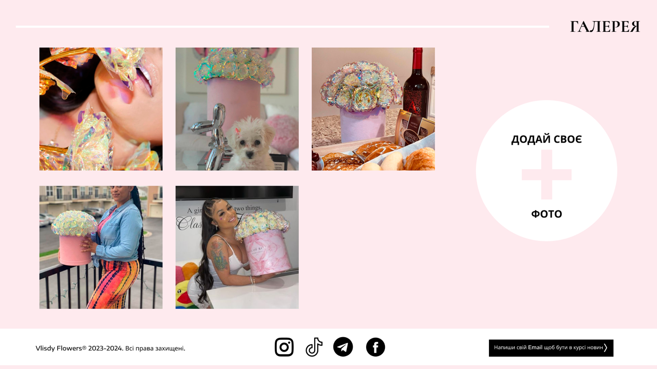
Рис. 6. Продовження головної сторінки сайту
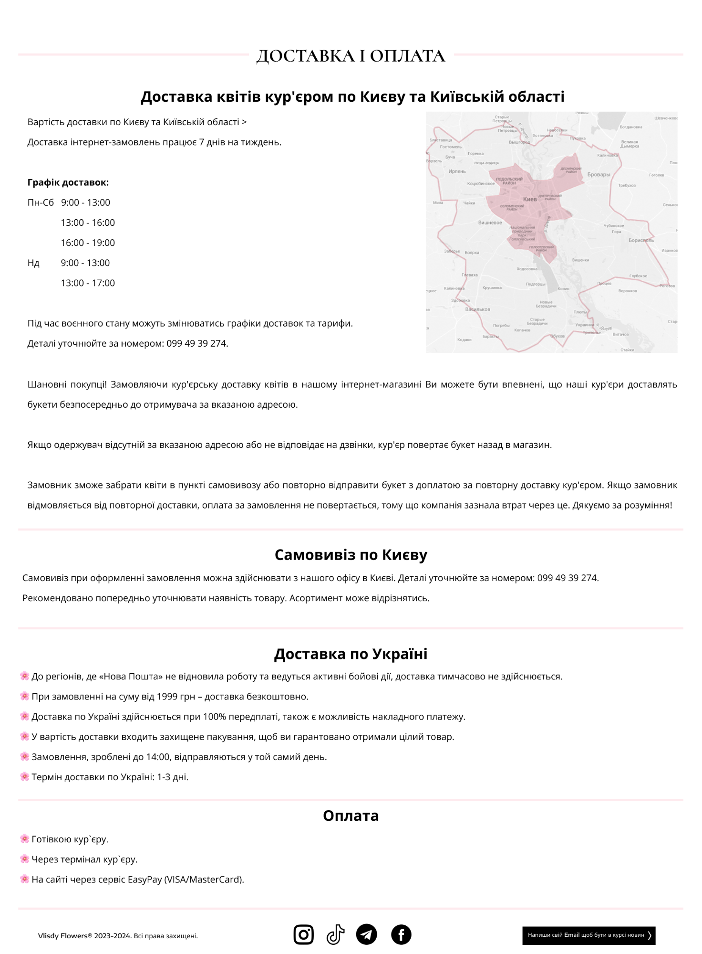
Рис. 7. Сторінка сайту «Доставка і оплата»
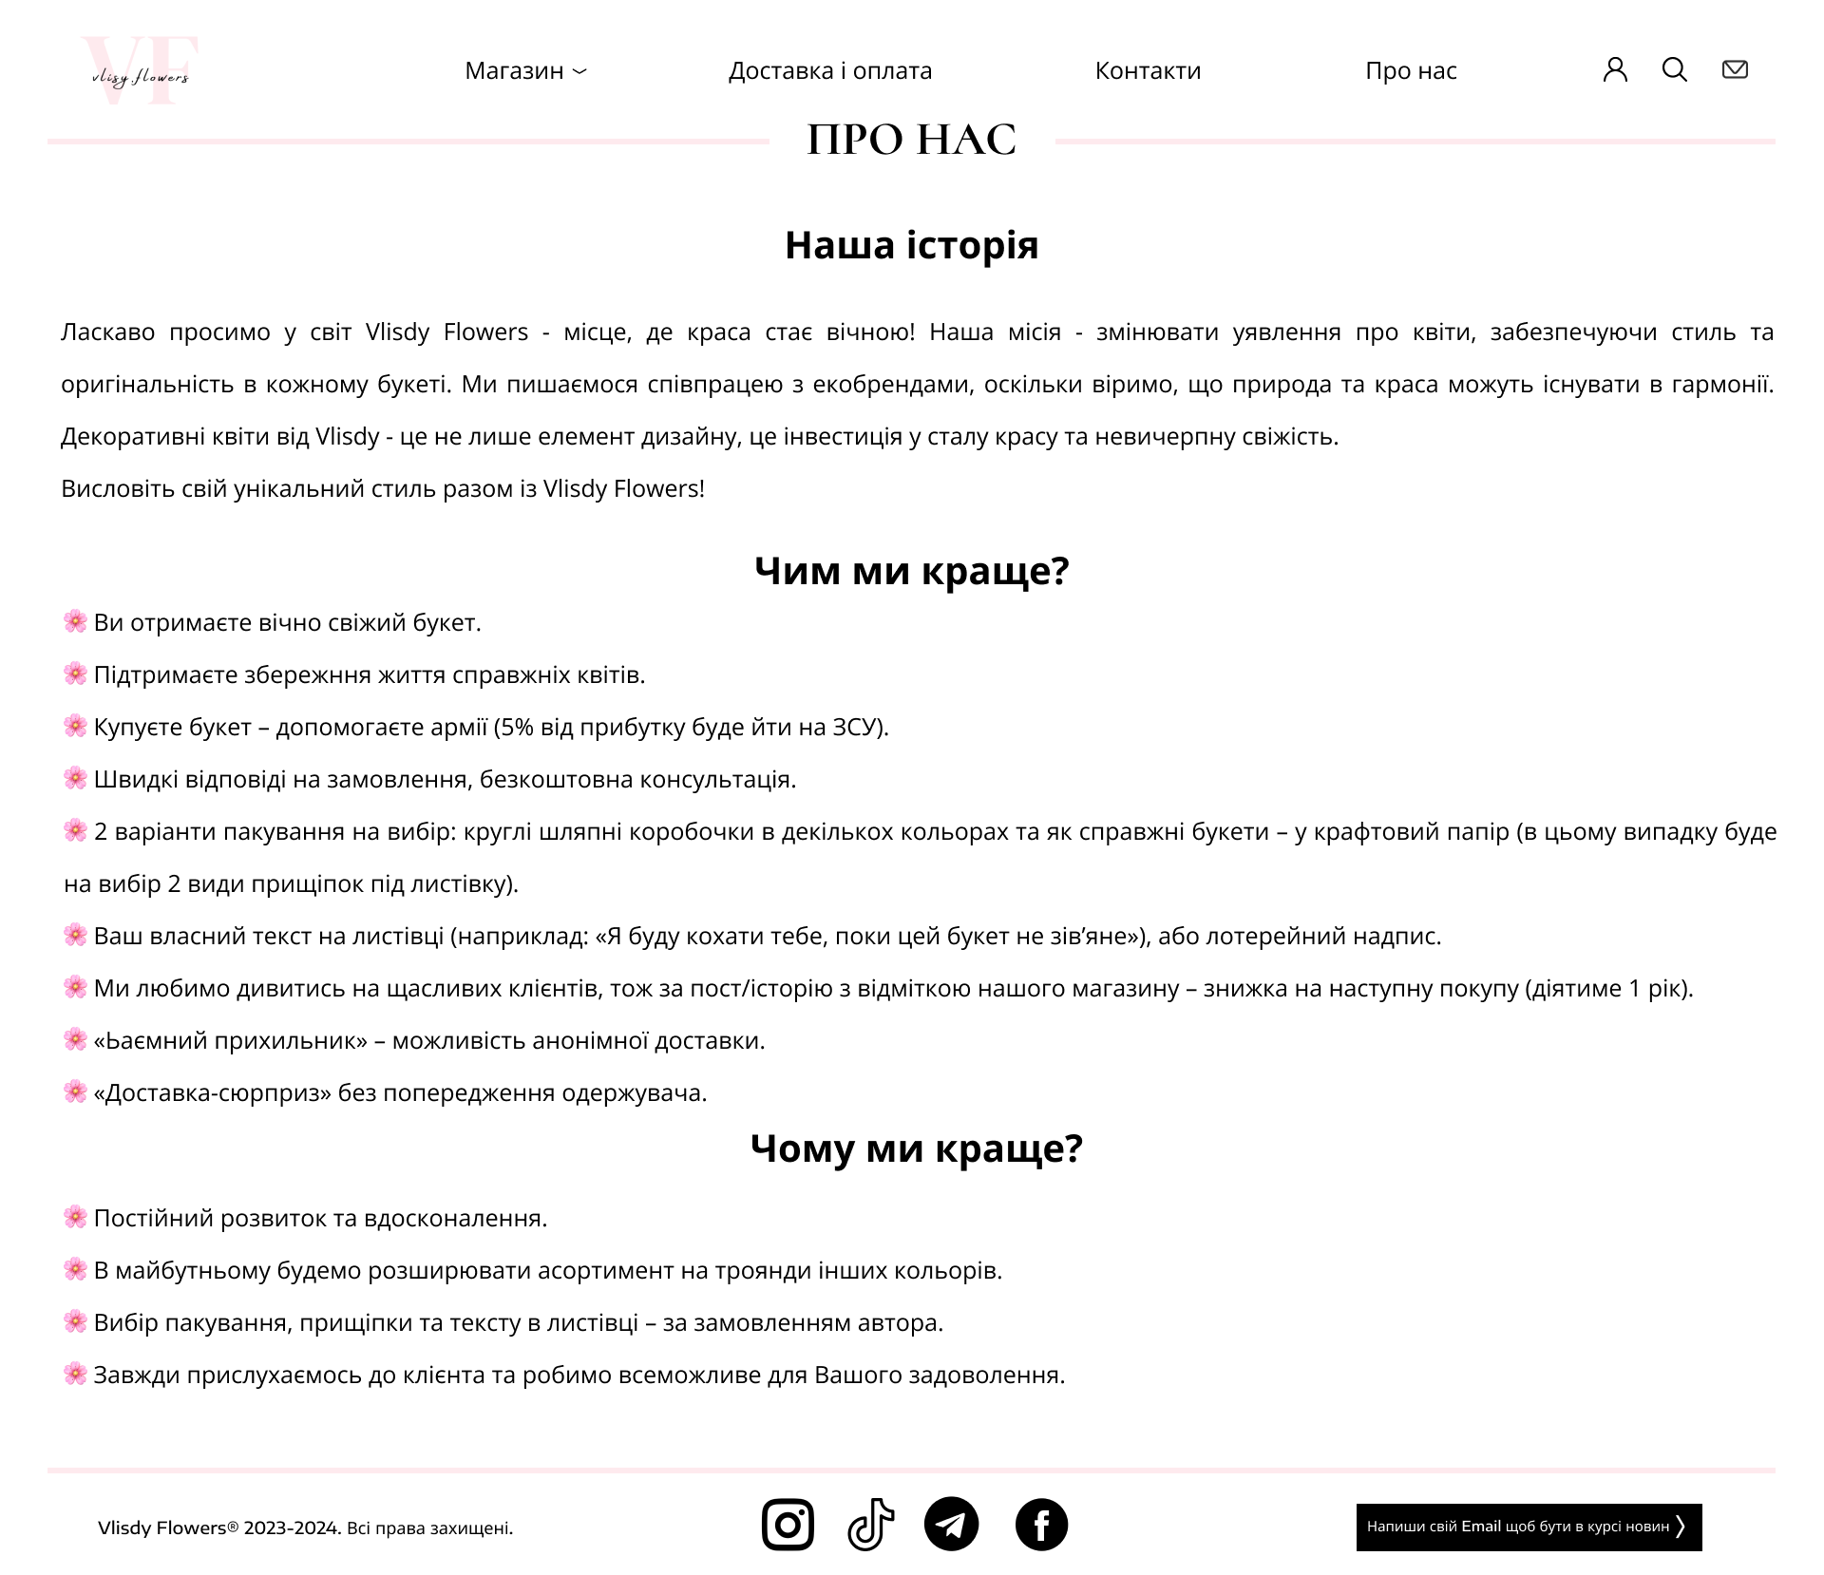
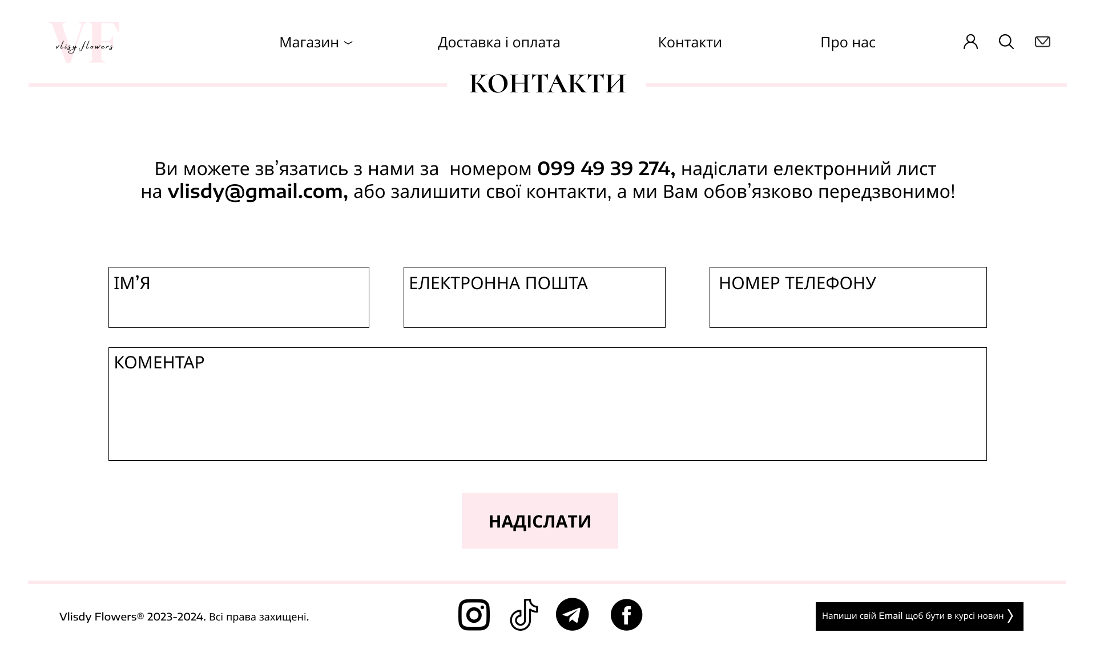
Рис. 8. Сторінка сайту «Контакти»
Рис. 9. Сторінка сайту «Про нас»
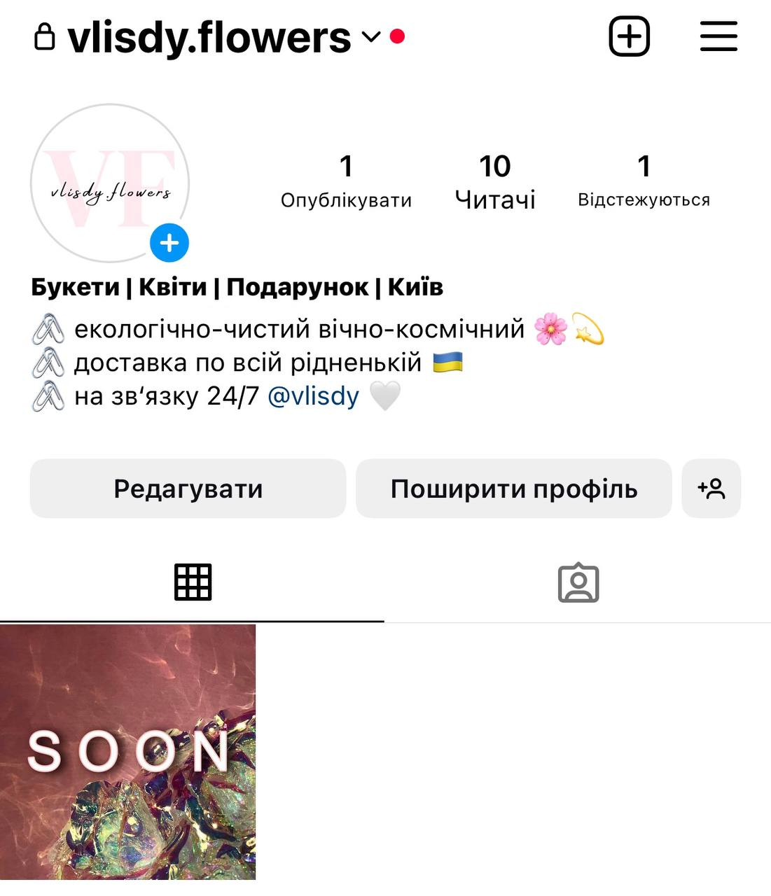

Рис. 10. Оформлення сторінки в Instagram
Рис. 11. Приклад сториз Vlisdy Flowers в Instagram
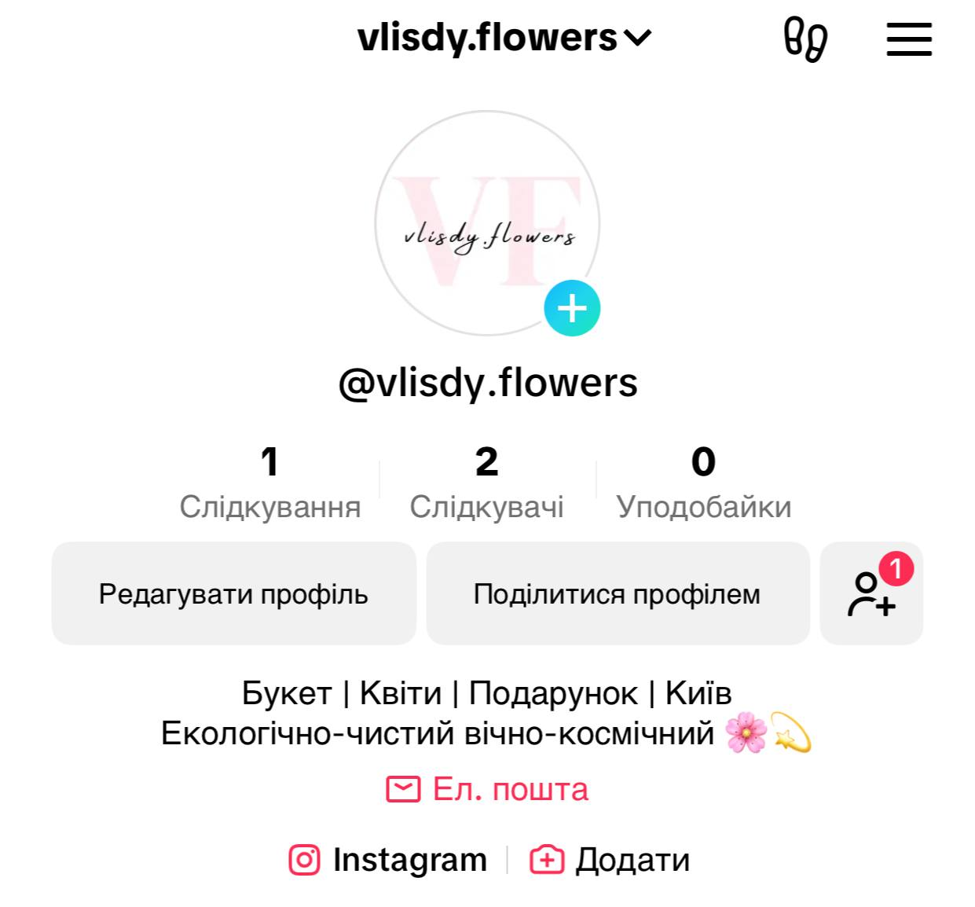
Рис. 12. Оформлення сторінки в Tik-Tok

